ЧУМАКІВСЬКА СІЛЬСЬКА ТЕРИТОРІАЛЬНА ГРОМАДА


СОЦІАЛЬНО – ЕКОНОМІЧНИЙ ПРОФІЛЬ
ЧУМАКІВСЬКОЇ СІЛЬСЬКОЇ ТЕРИТОРІАЛЬНОЇ ГРОМАДИ

Додаток
до Стратегії розвитку Чумаківської сільської територіальної громади на період до 2027 року

ЗМІСТ

РОЗДІЛ 1. ІСТОРИЧНИЙ РОЗВИТОК ГРОМАДИ…………………………… 5
РОЗДІЛ 2. ГЕОГРАФІЧНЕ РОЗТАШУВАННЯ……………………………… 9
РОЗДІЛ 3. ПРИРОДНО – РЕСУРСНИЙ ПОТЕНЦІАЛ……………………… 15
РОЗДІЛ 4. ХАРАКТЕРИСТИКА НАСЕЛЕННЯ ТА ТРУДОВИХ РЕСУРСІВ 21
РОЗДІЛ 5.НАЯВНА ІНФРАСТРУКТУРА ……………………………………… 26
5.1.Транспортна інфраструктура………………………………………………… 26
5.2.Туристично – рекреаційна галузь…………………………………………… 27
5.3.Соціальна інфраструктура…………………………………………………… 28
5.4.Торгівля і послуги…………………………………………………………… 34
5.5.Пошта і зв'язок………………………………………………………………… 35
5.6.Фінансова інфраструктура……………………………………………………. 35
5.7.Житлово-комунальна інфраструктура, благоустрій ……………………… 35
5.8.Безпекова інфраструктура…………………………………………………… 40
РОЗДІЛ 6. МІСТОБУДІВНА ДОКУМЕНТАЦІЯ, ПРОГРАМА КОМПЛЕКСНОГО ВІДНОВЛЕННЯ ТЕРИТОРІЇ ТЕРИТОРІАЛЬНОЇ ГРОМАДИ……………… 42
РОЗДІЛ 7. ВІДПОВІДНІСТЬ РЕГІОНАЛЬНІЙ СТРАТЕГІЇ РОЗВИТКУ…… 46
РОЗДІЛ 8. ЕКОНОМІЧНИЙ РОЗВИТОК……………………………………… 48
РОЗДІЛ 9. ФІНАНСОВИЙ СТАН ТА БЮДЖЕТ ТЕРИТОРІАЛЬНОЇ ГРОМАДИ………………………………………………………………………. 51
РОЗДІЛ 10. ОРГАНИ УПРАВЛІННЯ ГРОМАДОЮ………………………….. 59
РОЗДІЛ 11. ОРГАНИ САМООРГАНІЗАЦІЇ НАСЕЛЕННЯ ТА ГРОМАДСЬКІ ОБ”ЄДНАННЯ………………………………………………………………… 61
РОЗДІЛ 12.РЕЗУЛЬТАТИ ОПИТУВАННЯ ЗАІНТЕРЕСОВАНИХ ОСІБ… 62
ДОДАТКИ……………………………………………………………………….. 70

СПИСОК ТАБЛИЦЬ

Таблиця 1.1. Пам’ятки архітектури, історії та археології на території Чумаківської СТГ………………………………………………………………………………….. 6
Таблиця 2.1. Порівняльна характеристика Чумаківської СТГ………………… 10
Таблиця 2.2. Порівняльна таблиця Чумаківської СТГ та схожих громад Дніпровського району ……………………………………………………………. 13
Таблиця 3.1. Грунти на території Чумаківської СТГ згідно класифікатору Держгеокадастру………………………………………………………………… 16
Таблиця 3.2. Земельні ресурси Чумаківської СТГ……………………………… 18
Таблиця 4.1. Населення Чумаківської громади у розрізі населених пунктів та вікового складу (станом на 01.01.2026 р.)…………………………………….... 21
Таблиця 4.2. Динаміка вікової структури населення Чумаківської СТГ, осіб… 23
Таблиця 4.3. Природний рух населення у Чумаківській СТГ………………… 23
Таблиця 4.4. Кількість ВПО у Чумаківській СТГ……………………………… 24
Таблиця 4.5. Вразливі категорії населення станом на 01.01.2026 р…………. 24
Таблиця 5.1. Дошкільні та загальноосвітні навчальні заклади Чумаківської СТГ……………………………………………………………………………….. 28
Таблиця 5.2. Вартість навчання одного учня у ЗЗСО Чумаківської СТГ……. 30
Таблиця 5.3. Кількість домогосподарств у Чумаківській СТГ………………… 36
Таблиця 5.4. Багатоквартирний житловий фонд Чумаківської СТГ………….. 37
Таблиця 6.1. Перелік містобудівної документації в межах Чумаківської СТГ.. 42
Таблиця 8.1. Найбільші роботодавці у Чумаківській СТГ………………….… 48
Таблиця 9.1. Структура податкових надходжень Чумаківської СТГ………… 51
Таблиця 9.2. Найбільші платники податків серед зареєстрованих у громаді…. 54
Таблиця 9.3. Структура видатків бюджету Чумаківської СТГ………………. 55

СПИСОК РИСУНКІВ

Рисунок 1.1. Герб Чумаківської СТГ…………………………………………… 9
Рисунок 2.1. Картосхема Чумаківської територіальної громади………………. 11
Рисунок 2.2. Особливість розташування частини території Чумаківської СТГ (земельний кластер)……………………………………………………………… 12
Рисунок 3.1. Типи ґрунтів на території Чумаківської СТГ…………………… 15
Рисунок 4.1. Вікова структура населення Чумаківської СТГ…………………. 22
Рисунок 5.1. Структура ТПВ за категоріями утворювачів відходів у Чумаківській СТГ, 2025 р……………………………………………………………………… 39
Рисунок 9.1. Структура доходів Чумаківської СТГ за 2025 рік……………… 52
Рисунок 9.2. Сплата ПДФО найбільшими платниками Чумаківської СТГ у 2025 р……………………………………………………………………………. 53
Рисунок 9.3. Структура видатків бюджету Чумаківської сільської ради у 2025 році………………………………………………………………………………… 56
Рисунок 12.1. Малюнки дітей…………………………………………………… 68

1. ІСТОРИЧНИЙ РОЗВИТОК ГРОМАДИ

Чумаківську сільську раду засновано в 1959 році. Тоді вона належала до Петриківського району і до її складу входило 5 сіл: с. Чумаки, с. Долинське, с. К.Лібкнехта, с. Маївка, с. Калинівка. Пізніше с. Долинське, с. Чумаки, і с. К.Лібкнехта об’єднали в одне село Чумаки, а Калинівку перейменували в с. Виноградне.
Виникнення села Чумаки – адміністративного центру Чумаківської територіальної громади – тлумачать по різному, але одне, здається, найбільш достовірним. Там, де нині розташована північно – східна частина його території, під горою чи по самій горі проходив з давніх-давен шлях. Його називали «косим», «жидівським», «чумацьким». По ньому з боку Царичанки ходили чумацькі обози. Цей шлях ще проходив в Березанівці, повз Гостру Могилу. І ось між двома шляхами: Брильовим (на півдні Чумаків) та Чумацьким (на північно – східній частині цієї місцевості), на лоні степової природи і виникло село. За природними ознаками місцина називалась Долиною. Село ж Чумаки засноване переселенцями з Новомосковського району, які почали оселятися десь з 1922 року. Згодом було створено колгосп, який об'єднував жителів сіл Чумаки і Долина. 18 квітня 1995 року за рішенням Дніпропетровської обласної ради села Карла Лібнехта, Чумаки і Долина були об'єднані у село Чумаки.
У 2018 році відбулося об’єднання двох сільських рад – Чумаківської та Приютської – в Чумаківську об’єднану територіальну громаду. На території колишньої Приютської сільської ради було утворено Приютський старостинський округ, це 7 сіл. Наразі громада складається з 10 сіл і 1 селища.
Інформація про історичний розвиток сіл громади наведена у Додатку 1.
У населених пунктах громади розташовані пам’ятки архітектури та об’єкти культурної спадщини місцевого значення (табл.1.1).
Таблиця 1.1. Пам’ятки архітектури, історії та археології на території Чумаківської СТГ *
Охоронний номер | Назва пам’ятки | Місце розташування | Дата (епоха),  до якої  відноситься пам’ятка | Номер та дата розпорядження  про взяття об’єкту під охорону
Пам’ятки архітектури місцевого значення
220 | Комплекс будівель німецької колонії | с. Іванівка | Кінець ХІХ ст. | Розпорядження Голови Дніпропетровської облдержадміністрації від 12.04.1996 р. № 158-р.
226 | Комплекс для дітей-сиріт німецьких колоністів | с. Приют  вул. Весняна | Кінець ХІХ –  поч. ХХ ст. | Розпорядження Голови Дніпропетровської облдержадміністрації від 12.04.1996 р. № 158-р.
Пам’ятки історії місцевого значення
299 | Група могил /8 індивідуальних/ радянських воїнів, які загинули в боях за с. Чумаки у вересні1941, вересні 1943 років. Поховано 8 воїнів. | с. Чумаки,  по дорозі на с. Калинове | 1939 – 1945 | Рішення Дніпропетровського облвиконкому від 08.08.1970 № 618
454 | Пам’ятник односельчанам – жертвам фашизму,  які були спалені 20 вересня 1943 р. | с. Іванівка,  біля школи | 1939 – 1945 | Рішення Дніпропетровського облвиконкому від 08.09.1970 № 618
279 | Меморіальний комплекс: група могил  радянських воїнів /1 братська могила та 1 індивідуальна/, які загинули у серпні 1941 року. Пам’ятник односельцям | с. Калинове,  у центрі села | 1939 – 1945 | Рішення Дніпропетровського облвиконкому від 08.08.1970 № 618
1989 | Пам’ятник односельчанам «Вічна слава» | с. Приют,  біля Будинку культури | 1939 – 1945 | Рішення Дніпропетровського облвиконкому від 12.01. 1978 № 25
272 | Група могил (3 братські могили) радянських воїнів, які загинули в боях за с-ще Зоря в вересні 1941, вересні 1943 роках. Пам’ятник воїнам – землякам | с-ще Зоря,  за восьмирічною школою | 1939 – 1945 | Рішення Дніпропетровського облвиконкому від 06.07.1972 № 453
Пам’ятки археології місцевого значення
5933 | Курган | с. Чумаки, 12,4 км на південний схід від центру села | ІІІ – I тис. до н.е. | Рішення Дніпропетровського облвиконкому від 16.04.1987 р. № 180
5934 | Курган | с. Чумаки, 8,2 км на південний схід від центру села | ІІІ – I тис. до н.е. | Рішення Дніпропетровського облвиконкому від 16.04.1987 р. № 180
6102 | Курган | с. Чумаки, 4,3 км на північ від центру села, південніше від дороги | ІІІ – I тис. до н.е. | Рішення Дніпропетровського облвиконкому від 16.04.1987 р. № 180
6103 | Курган | с. Чумаки, 3,5 км на північний схід від центру села, південніше від дороги | ІІІ – I тис. до н.е. | Рішення Дніпропетровського облвиконкому від 16.04.1987 р. № 180
6104 | Курган | с. Чумаки, 3,6 км на схід – північний схід від центру села, південніше від дороги | ІІІ – I тис. до н.е. | Рішення Дніпропетровського облвиконкому від 16.04.1987 р. № 180
6073 | Курган | с-ще Зоря, 0,7 км на північний схід від центру селища | ІІІ – I тис. до н.е. | Рішення Дніпропетровського облвиконкому від 16.04.1987 р. № 180
6074 | Курган | с-ще Зоря, 0,5 км на північний захід від центру селищ | ІІІ – I тис. до н.е. | Рішення Дніпропетровського облвиконкому від 16.04.1987 р. № 180
6075 | Курган | с-ще Зоря, 1 км на північний захід від центру селищ | ІІІ – I тис. до н.е. | Рішення Дніпропетровського облвиконкому від 16.04.1987 р. № 180
4086 | Курган | с. Іванівка, 2 км на південний захід від центру села | ІІІ – I тис. до н.е. | Рішення Дніпропетровського облвиконкому від 16.04.1987 р. № 180
4088 | Курган | с. Новоспаське, 1,7 км на північний схід від центру села | ІІІ – I тис. до н.е. | Рішення Дніпропетровського облвиконкому від 16.04.1987 р. № 180
4101 | Курган | с. Тарасо-Шевченківка, 3 км на північний схід від центру села | ІІІ – I тис. до н.е. | Рішення Дніпропетровського облвиконкому від 16.04.1987 р. № 180
4102 | Курганний могильник  (2 кургани) | с. Тарасо-Шевченківка, 1,5 км на північний схід від центру села | ІІІ – I тис. до н.е. | Рішення Дніпропетровського облвиконкому від 16.04.1987 р. № 180
7205 | Нововиявленний курган | с. Новоспаське  1,6 км на північний схід від північної околиці села,  0,7 км на захід від р. Кільчень | ІІІ – І тис. до н.е. | Розпорядження голови Дніпропетровської обласної державної адміністрації  від 10.08.2023 № Р-322/0/3-23
*за інформацією Чумаківської сільської ради

Символіка громади
У 2018 році, майже відразу після утворення об”єднаної громади, сільською радою був оголошений конкурс щодо розробки герба та гімну громади і рішенням 5 сесії сьомого скликання сільської ради від 24 вересня 2018 року були затверджені і герб, і гімн, а також Положення про зміст, опис і порядок їх використання.
Герб територіальної громади (рис.1.1.), відповідно до сучасних вимог, має форму іспанського щита, який вписано у золотий декоративний картуш, що увінчаний золотою короною із злакових колосів. Щит герба розділено блакитним вилоподібним хрестом на 3 частини, з використанням 2 кольорів - зеленого і синього, де розташовані зображення:
у 1-ому синьому полі – золоте, яскраве сонце;
у 2-ому синьому полі – церкви;
у 3-ому зеленому полі – 11 колосків, перев'язаних червоною стрічкою.
Колоски символізують багатство, зерна в колосках – це люди, мешканці громади, а кількість – 11 - відповідає числу населених пунктів в об’єднаній громаді. Об’єднання колосків червоною стрічкою символізує надію на процвітання та прогресивний розвиток ТГ.
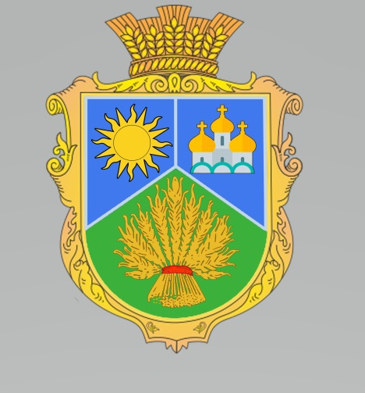
Рисунок 1.1. Герб Чумаківської СТГ

Зображення церкви символізує віру та високу духовність мешканців Чумаківської громади. Зображення сонця - символ істини, провидіння, багатства і достатку, означає світлий, чистий та яскравий розквіт громади.
Зелений колір – символ достатку, надії, свободи, радості і процвітання. Золотий колір – символ християнських добродіянь: віри, справедливості, милосердя і смиренності та світських якостей: могутності, знатності, постійності і багатства. Синій колір символізує щирість, вірність, відданість, честь, благородство, духовну велич, чисте небо та воду, бездоганність, ніжність, молодість, і життєвий ріст.

Висновки
1.Територія громади має давню історію, про що свідчать численні пам'ятки археології — кургани, що датуються III–I тис. до н.е..
2.Сучасний адміністративний центр, село Чумаки, було засноване переселенцями у 1922 році на перетині історичних шляхів (зокрема "Чумацького шляху"). Сама сільська рада пройшла шлях від заснування у 1959 році у складі Петриківського району до створення сучасної об’єднаної територіальної громади у 2018 році
3.Сьогодні громада є результатом об’єднання Чумаківської та Приютської сільських рад і включає 10 сіл та 1 селище.
4.На території громади офіційно охороняються об’єкти культурної спадщини, серед яких архітектурні комплекси німецьких колоністів (кін. XIX ст.) та меморіали воїнам і жертвам Другої світової війни.
5.Затверджена у 2018 році символіка громади (герб та гімн) підкреслює її цінності.
2. ГЕОГРАФІЧНЕ РОЗТАШУВАННЯ

Чумаківська сільська територіальна громада належить до Дніпровського району Дніпропетровської області. Адміністративний центр знаходиться в селі Чумаки. Чумаківська громада об’єднує 11 населених пунктів, має 1 старостинський округ – Приютський.
Громада складається з 11 населених пунктів, з яких 10 – села і 1 – селище: село Чумаки, село Калинове, село Виноградне, село Приют, село Тарасо – Шевченківка, село Веселе, село Вишневе, село Іванівка, село Нововасилівка, село Новоспаське і селище Зоря.
До Приютського старостинського округу входять сім населених пунктів: село Приют, село Тарасо – Шевченківка, село Веселе, село Вишневе, село Іванівка, село Нововасилівка, село Новоспаське.
Чумаківська територіальна громада знаходиться за 30,6 км в північно-західному напрямку від промислового та культурного мегаполіса – м. Дніпра та межує з Самарівським районом. Через Чумаківську громаду проходить автомобільна дорога регіонального значення Т0405 Дніпро – Хутірське. Відстань між адміністративним центром Чумаківської громади та центром м. Дніпра становить 31 км.
Загальна площа громади становить – 195,514 кв. км. Кількість населення – 4850 осіб. Густота населення становить 24,8 осіб/кв.км., тобто значно менша як від середньоукраїнського показника, так і середньої щільності наслення по Дніпровському району і по Дніпропетровській області.

Таблиця 2.1. Порівняльна характеристика Чумаківської СТГ
Регіони | Площа, кв. км | Частка площі ТГ у загальній площі району/ області | Населення, тис. осіб | Частка населення ТГ у чисельності населення району/області | Густота населення (осіб/ кв. км)
Чумаківська СТГ* | 195,514 | 3,48/0,61 | 4,850 | 0,42/0,14 | 24,8
Дніпровський район** | 5605,6 | 17,56 | 1145,065 | 34,69 | 204
Дніпропетровська область*** | 31923 | - | 3300,309 | - | 103
*з власних джерел
**сайт Дніпровської райдержадміністрації https://dprda.dp.gov.ua
***сайт Дніпропетровської облдержадміністрації https://adm.dp.gov.ua
Протяжність території від крайньої північної до крайньої південної точки – 28 км, із заходу на схід –18 км.
Чумаківська ТГ межує з такими територіальними громадами: Слобожанською ТГ, Підгородненською ТГ та Петриківською ТГ Дніпровського району і Магдалинівською ТГ Самарівського району (рис.2.1.).
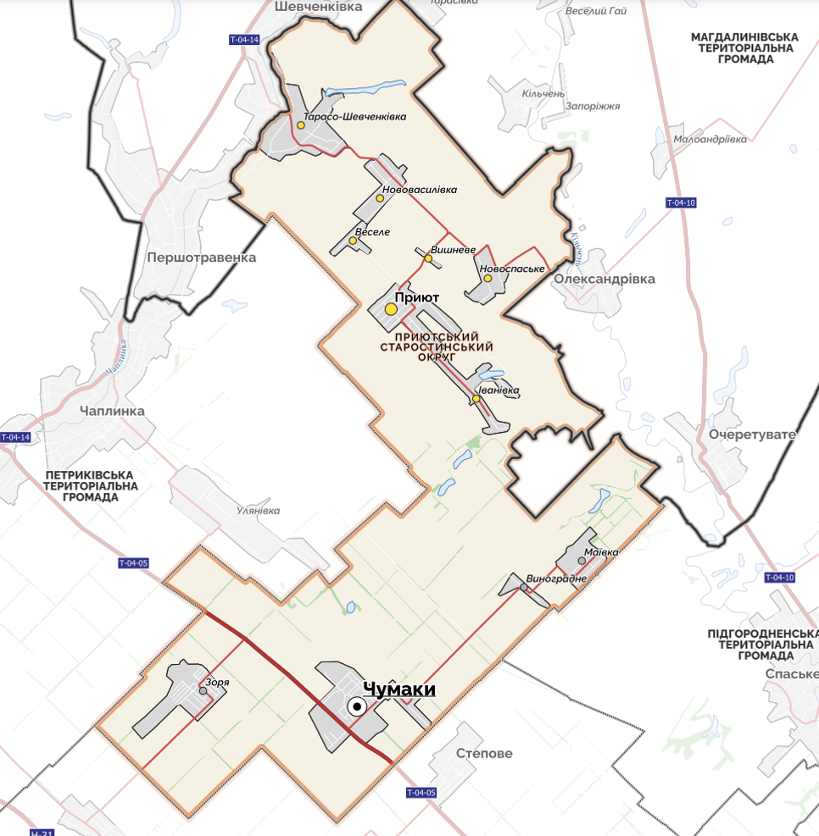

Рисунок 2.1. Картосхема Чумаківської територіальної громади

Відстань від центру громади - села Чумаки до адміністративних центрів сусідніх територіальних громад Дніпропетровської області: до м. Підгородне – 27,7 км; до с-ща Петриківка – 33 км; до с-ща Магдалинівка – 40,7 км; до с-ща Слобожанське – 22 км.
Село Чумаки є найближчим до м. Дніпра, а найвідділенішим населеним пунктом громади є с. Тарасо – Шевченківка, яке знаходиться на відстані 65 км від обласного центру.
Особливістю розташування населених пунктів Приютського старостинського округу є їх віддаленість від центру громади. Крім того, існує проблема з транспортним сполученням населених пунктів старостинського округу з селом Чумаки, а саме – відсутня пряма, найкоротша, економічно вигідна дорога.
Крім того, географічне розташування Чумаківської територіальної громади характеризується унікальною просторовою структурою. Громада складається з основного територіального масиву та відокремленого земельного кластера у південній частині (рис. 2.2.).
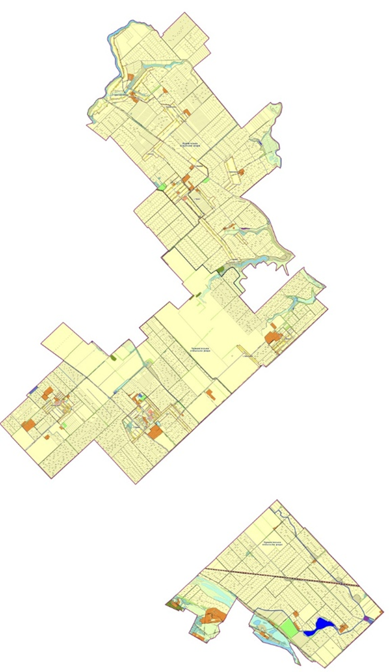

Рисунок 2.2. Особливість розташування частини території Чумаківської СТГ (земельний кластер).
Така розсередженість території створює додаткові можливості для формування розгалуженої мережі економічних зв’язків та дозволяє громаді інтегруватися в логістичні вузли одразу в декількох напрямках, охоплюючи ширший ареал взаємодії з сусідніми територіями.
Порівняльна характеристика Чумаківської сільської територіальної громади та схожих громад
Для порівняння з Чумаківською СТГ обрано Любимівську сільську територіальну громаду, Сурсько – Литовську сільську територіальну громаду і Святовасилівську сільську територіальну громаду, які також розташовані у Дніпровському районі Дніпропетровської області, близькі за площею та кількістю населення. Любимівська і Сурсько – Литовська територіальні громади, як і Чумаківська, розташовані поблизу м. Дніпро (показники для порівняння наведено у табл. 2.2).
Таблиця 2.2. Порівняльна таблиця Чумаківської СТГ та схожих громад Дніпровського району
Показники | Чумаків-ська СТГ* | Любимівська сільська територіальна громада** | Сурсько – Литовська сільська територіальна громада*** | Свято-василівська сільська територіаль-на громада****
Територія, кв. км | 195,5 | 160,4 | 121,5 | 231,92
Кількість населених пунктів | 11 | 6 | 4 | 23
Населення, осіб | 4850 | 3295 | 6520 | 4269
Густота населення, осіб на кв. км | 24,45 | 23,93 | 49,62 | 18,41
Надходження до загального фонду бюджету на 1 жителя, грн. | 16161,14 | 2878,6 | 1662,8 | 2178,00
Дохідність земель (співвідношення плати за землю до території громади), грн. | 56881,2 | 9800,00 | 14660,0 | 20520,00
Питома вага місцевих податків і зборів у доходах загального фонду, % | 35,44 | 194,22 | 23,64 | 47,76
Видатки загального фонду на 1-го жителя, грн. | 16857,28 | 1523,38 | 9500,21 | 15931,49
Капітальні видатки на 1 мешканця, грн. | 3594,65 | 2705,45 | 1868,00 | 1573,27
Індекс податкоспроможності (середньо обласний – 1,3) | 1,5 | 0,8 | 0,5 | 0,6

*за власними джерелами

**сайт Любиміської СТГ https://liubym.otg.dp.gov.ua

***сайт Сурсько – Литовської СТГ https://sl.dp.gov.ua

****сайт Святовасилівської СТГ https://svyatotg.gov.ua

Висновки

1.Громада має специфічну структуру, що складається з основного масиву та відокремленого земельного кластера у південній частині. Це дозволяє громаді інтегруватися в логістичні вузли за декількома напрямками.
2.Через територію проходить регіональна дорога Т0405 (Дніпро – Хутірське). Проте існує внутрішня логістична проблема: відсутня пряма та економічно вигідна дорога між центром громади (с. Чумаки) та населеними пунктами Приютського старостинського округу.
3.Адміністративний центр розташований лише за 31 км від м. Дніпра, що робить громаду частиною приміської зони обласного центру.
4.Низька щільність населення: Показник густоти складає 24,8 осіб/кв. км, що значно нижче за середні показники по Дніпровському району (204 осіб/кв. км) та Дніпропетровській області (103 особи/кв. км).
5.Громада об’єднує 11 населених пунктів. Характерною особливістю є значна віддаленість деяких сіл від центру: якщо с. Чумаки є найближчим до обласного центру, то с. Тарасо-Шевченківка віддалене від нього на 65 км.
6.Громада демонструє високі фінансові показники порівняно з Любимівською, Сурсько-Литовською та Святовасилівською громадами, зокрема, Чумаківська СТГ має найвищий рівень надходжень до загального фонду бюджету на одного жителя (16 161,14 грн.) . Індекс податкоспроможності громади становить 1,5, що вище за середньообласний показник (1,3). Громада є лідером за обсягом капітальних видатків на одного мешканця (3594,65 грн).
7.Чумаківська СТГ — це фінансово стійка громада з високим потенціалом завдяки близькості до м. Дніпра та вигідному географічному розташуванню. Проте для подальшого розвитку вона потребує вирішення внутрішніх логістичних питань та підвищення ефективності використання свого головного ресурсу — землі.

3. ПРИРОДНО – РЕСУРСНИЙ ПОТЕНЦІАЛ

Територія громади характеризується переважно рівнинним рельєфом, що безпосередньо впливає на формування структури ґрунтів.
Основним ресурсом громади є чорноземні ґрунти різних типів. Основним типом ґрунтів на території громади є чорноземи звичайні. Завдяки високому вмісту гумусу вони забезпечують високу родючість і є стратегічним ресурсом для розвитку агропромислового сектору.
- Чорноземи звичайні (середньо- та малогумусні): Мають потужний гумусовий горизонт (до 40–80 см) та відрізняються зернистою або грудочкуватою структурою.
- Чорноземи на лесових породах: Переважна частина сільськогосподарських угідь громади сформована саме на лесах, що забезпечує добру вологомісткість та аерацію.
За механічним складом ґрунти громади переважно належать до важкосуглинкових та середньосуглинкових. Це сприяє утриманню поживних речовин, проте вимагає дотримання технологій обробітку для запобігання ущільненню ґрунту (утворення "підошви").
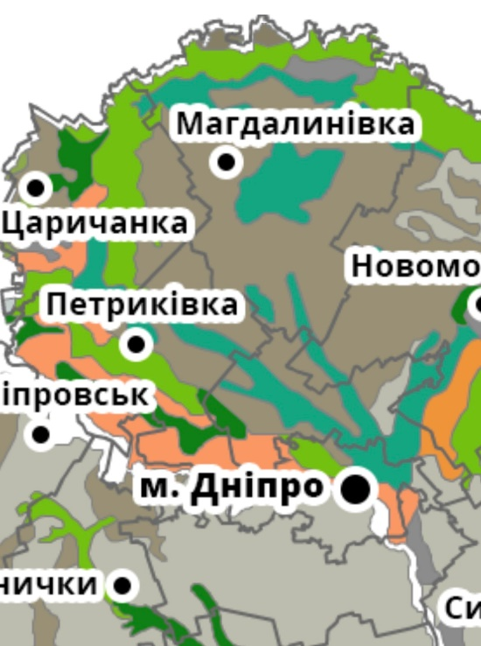
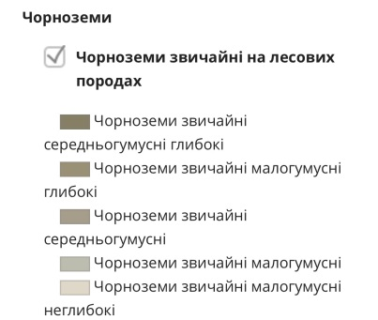
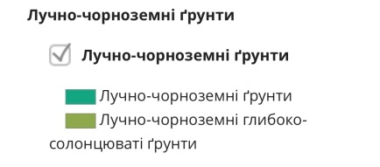
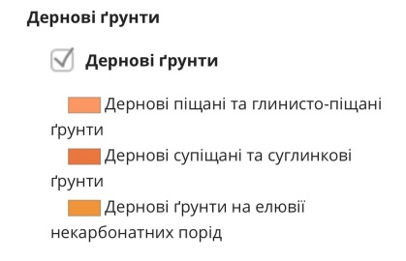
Рисунок 3.1. Типи ґрунтів на території Чумаківської СТГ

Земельний фонд Чумаківської громади має надзвичайно високий бал бонітету, проте існують чинники, на які варто звернути увагу під час аудиту земель або планування інвентаризації:
- Вітрова ерозія (дефляція): Через відкритий степовий ландшафт ґрунти потребують захисту лісосмугами для збереження верхнього родючого шару.
- Антропогенне навантаження: Тривале інтенсивне сільськогосподарське використання призводить до поступового зниження вмісту гумусу (дегуміфікації).
- Солонцюватість: На окремих ділянках у зниженнях рельєфу можуть зустрічатися плями солонцюватих ґрунтів, що потребує специфічних агротехнічних заходів.
Бонітет ґрунту відображає його відносну продуктивність. Для ріллі Чумаківської громади характерні такі показники:
- Середній бал бонітету: Коливається в межах 55–78 балів (за 100-бальною шкалою), залежно від конкретного масиву.
- Еталонний грунт: Чорнозем звичайний важкосуглинковий на лесах у цій зоні часто приймається за основу для порівняння через оптимальний водно-повітряний режим.
- Вплив на оцінку: Високий бал бонітету безпосередньо корелює з високою Нормативною грошовою оцінкою (НГО) земель сільськогосподарського призначення, що важливо для розрахунку орендної плати та земельного податку.
При проведенні аудиту рішень ради та інвентаризації, ґрунти громади зазвичай групуються за шифрами Агрогруп (згідно з класифікатором Держгеокадастру) (табл. 3.1)

Таблиця 3.1. Грунти на території Чумаківської СТГ згідно класифікатора Держгеокадастру
Шифр агрогрупи | Найменування (коротко) | Характеристика
52г / 53г | Чорноземи звичайні середньо- та малогумусні | Основний фонд ріллі. Найвищий пріоритет охорони.
121 / 122 | Лучно-чорноземні ґрунти | Знаходяться в пониженнях. Потребують контролю рівня підтоплення.
194 / 206 | Намиті та еродовані ґрунти | Зустрічаються на схилах балок. Обмеження щодо інтенсивного обробітку.
- Особливо цінні землі: Значна частина чорноземів громади може підпадати під категорію "особливо цінних земель" (стаття 150 Земельного кодексу України). Зміна їх цільового призначення має складнішу процедуру та вимагає погодження на вищих рівнях.
- Меліоративний стан: Враховуючи кліматичні зміни в Дніпровському районі, ґрунти можуть потребувати додаткового зрошення, що відображається в кадастрових відомостях як наявність інженерної інфраструктури (зрошувальних систем).
- Вимоги до сівозмін: Через важкосуглинковий склад ґрунту, недотримання сівозмін (наприклад, перенасичення соняшником) призводить до швидкого виснаження та погіршення фізико-хімічних властивостей, що є порушенням вимог щодо раціонального використання земель.
На території громади розташована мережа ставків, створених у балках та низовинах. Вони використовуються для:
- Риборозведення: Оренда ставків є одним із джерел наповнення місцевого бюджету.
- Технічного водопостачання: Полив присадибних ділянок та напування худоби.
- Регулювання стоку: Запобігання ерозії ґрунтів під час інтенсивних опадів.
Важливою особливістю регіону є близькість або безпосередній вплив траси магістрального каналу Дніпро — Донбас. Це стратегічний об'єкт, який:
- Забезпечує перекидання дніпровської води.
- Впливає на рівень ґрунтових вод у прилеглих селах (можливі явища підтоплення або, навпаки, покращення вологозабезпеченості угідь).
Штучні канали для зрошування, штучні та природні водойми потребують благоустрою.
Основним природно-рекреаційним ресурсом Чумаківської СТГ є річка Чаплинка в північній частині громади, чагарниково-деревні покриття схилів та балок, розташованих вздовж річки, зелені зони населених пунктів. Ці території та об’єкти є надзвичайно важливими для як для збереження біологічного різноманіття, так та для рекреаційних потреб місцевого населення.
На території громади немає промислового лісу, але є лісосмуги рекреаційного призначення. Зелені зони та полезахисні смуги відіграють важливу роль у протидії кліматичних аномаліям. Зокрема, захисні лісосмуги вздовж доріг та сільськогосподарських угідь пом’якшують вплив вітрової ерозії. Для населених пунктів важливу роль відіграють також зелені зони, роль яких буде зростати з огляду на кліматичні тенденції на території громади. Саме зелені зони пом’якшують кліматичні аномалії, створюють можливості для відпочинку й рекреації, певною мірою очищають повітря й створюють перепони для поширення суховіїв та пилових бур.
Впорядкування наявних зелених зон, їх розширення та створення нових зон є важливим напрямком проєктів розвитку громади. Зокрема, такими зонами можуть стати прибережні захисні смуги водойм. Поліпшення стану існуючих природних зон (сквери, парки відпочинку), їх розширення та реконструкція має важливе значення для населення, збагатить біологічне різноманіття та пом’якшить вплив кліматичних чинників.
З корисних копалин наявна будівельна сировина (глина, пісок).
Таким чином, основним ресурсом громади є сільськогосподарські землі, на які припадає 90,7% всього наявного земельного фонду, із них під ріллею – майже 82%, тобто розораність земельного фонду громади є надзвичайно високою.
Таблиця 3.2. Земельні ресурси Чумаківської СТГ*
Категорія земель | Площа, га | % від загальної площі
Територія громади, всього | 19551,4 | 100 %
у тому числі
Землі сільськогосподарського призначення, всього | 17729,5 | 90,68
- рілля | 15955,6 | 81,61
- багаторічні насадження | 202,9 | 1,04
- пасовища | 996,3 | 5,09
- несільськогосподарські угіддя | 574,6
Ліси та лісо вкриті площі | 422,3 | 2,15
Забудовані землі | 463,1 | 2,36
Землі під водою | 559,1 | 2,85
Відкриті заболочені землі | 238,7 | 1,22
*за інформацією Чумаківської сільської ради
У контексті надзвичайно високого рівня антропогенного навантаження та розораності території громади, особливого значення набуває розбудова та збереження елементів місцевої екомережі. Екомережа Чумаківської СТГ покликана виконувати бар'єрну, захисну та рекреаційну функції, забезпечуючи збереження залишків біорізноманіття у відкритому степовому ландшафті. Оскільки ліси та лісовкриті площі займають лише 2,15% території (422,3 га), головний екологічний каркас громади формується за рахунок гідрографічної мережі, пасовищ та природних балок.
Важливою сполучною ланкою (буферними зонами) екомережі є мережа штучних лісосмуг, зелені зони населених пунктів та сіножаті. Полезахисні лісосмуги не лише виконують функцію біологічних коридорів, а й мають вирішальне господарське значення: вони захищають високовроджувальні чорноземи громади (які мають високий бонітет у 55–78 балів) від вітрової ерозії, мінімізують ризики деградації ґрунтів внаслідок інтенсивного використання та допомагають адаптуватися до умов помірно-континентального, посушливого клімату. Розвиток, інвентаризація та юридичне закріплення меж елементів екомережі є пріоритетом для забезпечення сталого екологічного балансу Чумаківської громади до 2027 року.
Клімат - типовий для степу – помірно – континентальний, характеризується чітко визначеною посушливістю, що обумовлена пануванням на більшості території сухих східних вітрів. Зима коротка, малосніжна; весна коротка напівзасушлива; літо тривале, дуже тепле і посушливе; осінь середньо - тривала напівзасушлива.
Зважаючи на природні умови, сприятливі для вирощування технічних, зернових та овочево-баштанних культур, аграрне виробництво добре розвинуте та є головним сектором економіки громади. В галузевій структурі сільського господарства переважає рослинництво. Аграрний сектор громади спеціалізується переважно на вирощуванні зернових (озима пшениця, озимий та яровий ячмінь, кукурудза) та технічних культур (соняшник, ріпак), цей сектор постійно розширює виробництво.
Основними джерелами забруднення атмосферного повітря в громаді є:
- Транспортні потоки: Висока інтенсивність руху на автошляхах, що проходять через населені пункти.
- Агровиробництво: Викиди під час обробки полів пестицидами та агрохімікатами.
- Приватний сектор: Спалювання сухої рослинності та використання твердого палива для опалення взимку.
Серед екологічних проблем, які необхідно вирішити у перспективі, слід окремо виділити наступні:
1)Відсутність у більшості населених пунктів каналізації – це основна причина забруднення підземних, ґрунтових вод і ґрунту, неконтрольоване будівництво вигрібних ям у сільській місцевості – це екологічна катастрофа.
2)Стихійні сміттєзвалища є великою проблемою, оскільки їх кількість щороку зростає.
3)Одна із проблем, яка турбує жителів громади – це спалювання листя та сухої трави. Альтернативою є компостування або їх вивіз. Але це вимагає додаткової організації, тому це рішення не входить до числа популярних.
4)Пристосування до нових кліматичних змін. Підвищення рівня температури у степовій зоні нашого регіону з кожним роком приносить нові виклики в сільське господарство. Пристосування до нових культур та екологічних процесів виробництва в регіоні стає вже не потребою, а вимогою.
Висновки
1.Сучасний екологічний стан Чумаківської територіальної громади визначається поєднанням інтенсивного сільськогосподарського виробництва та необхідністю збереження унікальних степових ландшафтів Придніпров’я. Головним багатством громади є її земельний фонд, який на 90,7% складається із земель сільськогосподарського призначення. Основу становлять високородючі чорноземи звичайні, що мають високий бал бонітету (55–78 балів). Це створює ідеальні умови для розвитку агропромислового сектору, який є провідною галуззю економіки.

2. Громада має надзвичайно високий рівень розораності — майже 82% території громади займає рілля. Така інтенсивна експлуатація в поєднанні з порушенням сівозмін (зокрема, перенасичення соняшником) несе ризики дегуміфікації та виснаження ґрунтів.

3. Природні умови характеризуються посушливістю та східними суховіями. Основними загрозами для довкілля є:
- Деградація ґрунтів: вітрова ерозія та ризик утворення "плужної підошви" через важкосуглинковий склад землі.
- Забруднення вод: відсутність централізованої каналізації призводить до забруднення підземних вод через вигрібні ями.
- Антропогенний вплив: стихійні сміттєзвалища, спалювання сухої рослинності та викиди від агрохімікатів.

4. Попри відсутність промислових лісів, громада має ресурси для відпочинку та збереження біорізноманіття:
- Річка Чаплинка та мережа ставків, що використовуються для риборозведення та технічних потреб.
- Магістральний канал Дніпро — Донбас, який стратегічно впливає на водний режим території.
- Лісосмуги, які виконують критичну захисну функцію для врожаїв та пом'якшують кліматичні аномалії.
Загалом, сталий розвиток громади залежить від впровадження методів раціонального землекористування, захисту ґрунтів від ерозії та розширення зелених зон для адаптації до кліматичних змін.

4.ХАРАКТЕРИСТИКА НАСЕЛЕННЯ ТА ТРУДОВИХ РЕСУРСІВ

Станом на 01.01.2026 року у Чумаківській громаді проживало 4850 осіб (табл. 4.1.), усе населення громади сільське.
Найбільш заселеними населеними пунктами громади є адміністративний центр (с. Чумаки), села Калинове, Приют, Тарасо – Шевченківка та селище Зоря. Сумарно в цих 5 населених пунктах проживає 93 % усього населення громади. Водночас найменш заселеними у громаді є села Вишневе (4 мешканця), Виноградне (6 мешканців) та Веселе (27 мешканців). Слід зазначити, що ці населені пункти стали «вимираючими» задовго до об’єднання громади.

Таблиця 4.1. Населення Чумаківської громади у розрізі населених пунктів та вікового складу (станом на 01.01.2026 р.), осіб*
Населений пункт | Всього населен-ня | у тому числі у віці:
Населений пункт | Всього населен-ня | молодшому за праце-здатний | у тому числі: |  | праце-здатному | старшому за праце-здатний
Населений пункт | Всього населен-ня | молодшому за праце-здатний | дошкіль-ного віку | шкільно-го віку | праце-здатному | старшому за праце-здатний
с. Веселе | 27 | 8 | 1 | 7 | 12 | 7
с. Виноградне | 6 | 1 | 0 | 1 | 4 | 1
с. Вишневе | 4 | 0 | 0 | 0 | 3 | 1
с-ще Зоря | 1070 | 183 | 61 | 122 | 622 | 275
с. Іванівка | 115 | 12 | 2 | 10 | 62 | 41
с. Калинове | 598 | 98 | 16 | 82 | 382 | 118
с. Нововасилівка | 84 | 18 | 5 | 13 | 48 | 18
с. Новоспаське | 88 | 17 | 7 | 10 | 42 | 29
с. Приют | 509 | 98 | 22 | 76 | 266 | 145
с. Тарасо - Шевченківка | 500 | 71 | 21 | 50 | 283 | 146
с. Чумаки | 1849 | 312 | 73 | 239 | 1073 | 464
* за даними Чумаківської сільської ради.
У віковій структурі населення громади в усіх населених пунктах переважають особи працездатного віку (рис.4.1). Їх частка становить 58 % (2797 осіб) усіх мешканців громади. Питома вага дітей у громаді становить 17 % (25 % - діти дошкільного віку, 75 % - діти шкільного віку). 25 % (1245 осіб) мешканців громади – це люди у старшому за працездатний вік. І хоча в усіх населених пунктах громади більшість мешканців працездатного віку, але той факт, що в таких селах, як Вишневе, де зовсім немає дітей або як Виноградне, де проживає 1 дитина, може вказувати на те, що у середньо- і довгостроковій перспективі ці населені пункти можуть зникнути.
У гендерній структурі населення переважають жінки, їх кількість станом на 01.01.2026 р. становить 2565 осіб (53 %), в той час як чоловіків – 2285 осіб ( 47 %).

Рисунок 4.1. Вікова структура населення Чумаківської СТГ

За останні 3 роки (2024 – 2026) населення Чумаківської СТГ збільшилося на 3,3 %, але лише за рахунок внутрішньо переміщених осіб, яких протягом 2025 року перемістилося в Чумаківську громаду найбільше за весь час з початку повномасштабного вторгнення. Напевно, причиною такого переселення є, з одного боку, близькість до обласного центру – м. Дніпро і відносно спокійний регіон, і з іншого - люди не хочуть виїжджати на далеку відстань від своїх домівок і залишаються в Чумаківській громаді з надією невдовзі повернутися додому. Разом з тим, для Чумаківської громади, як і для більшості територіальних громад навколо великих міст, характерне фактичне збільшення кількості населення без їх юридичної реєстрації у громаді. Люди, будучи зареєстрованими, володіючи житлом і отримуючи усі соціальні послуги у місті, фактично проживають у населених пунктах поруч, користуючись комунальними послугами, місцевими дорогами, послугами вивезення ТПВ тощо в громаді.
Працездатне населення складає основу громади – 58%. Кількість дітей становить 17% від загальної кількості населення. При цьому за останні два роки спостерігається зростання кількості дітей дошкільного віку на 16,85%, але зменшення школярів на 4,08%.

Таблиця 4.2. Динаміка вікової структури населення Чумаківської СТГ, осіб (на 1 січня)*
Показники | 2024 | 2025 | 2026 | Зростання (спад) у 2026 р. порівняно з 2024 р., %
Населення всього,  в т. ч. у віці: | 4694 | 4729 | 4850 | 3,32
молодшому за працездатний | 814 | 819 | 818 | 0,49
діти дошкільного віку | 178 | 186 | 208 | 16,85
діти шкільного віку | 636 | 633 | 610 | -4,08
працездатному | 2715 | 2767 | 2787 | 2,65
старшому за працездатний | 1165 | 1143 | 1245 | 6,86
*за інформацією Чумаківської сільської ради
У структурі природного руху населення громади ситуація майже не змінюється: щороку помирає людей в багато разів більше, ніж народжується (таблиця 7). У структурі смертності населення Чумаківської громади у 2025 році перше місце займали системи кровообігу – 82 %, друге – новоутворення – 14 %, третє – інфекційні захворювання - 2%. Серед померлих у 2025 році, як і в попередні роки, більшість людей непрацездатного віку (36 осіб), а також жінок померло більше, ніж чоловіків (24 і 19 відповідно).
Таблиця 4.3. Природний рух населення у Чумаківській СТГ, осіб*
Показники | 2023 | 2024 | 2025
Народжені | 7 | 6 | 14
Померлі | 43 | 37 | 43
Природний приріст | -36 | -31 | -29
*за інформацією відділу ЦНАП виконавчого комітету Чумаківської сільської ради
У Чумаківській громаді внутрішньо переміщені особи проживали з червня 2020 року – з дня відкриття гуртожитку для ВПО в с. Чумаки, станом на 01.01.2022 року їх було 31 особа (з них жінок – 19). Після повномасштабного вторгнення російської федерації Україну кількість ВПО значно зросла. За чотири роки на території Чумаківської громади зареєструвалося 1087 осіб, більшість з них за ці роки виїхала, а частина – залишилася проживати у громаді. Станом на 01.01.2026 р. загальна чисельність ВПО становила 397 осіб, з них: 234 жінки і 163 чоловіків. У віковій структурі переважали особи у віці від 18 до 60 років – 44% (173 ос.). Частка дітей до 18 років становила 19% (77 ос.), частка осіб у віці 60+ - 37 % (147 ос., в т. ч. 96 – жінки). Лише окремі ВПО намагаються інтегруватися в економічне та соціальне життя громади, кількість тих, хто офіційно працевлаштувався в громаді, дуже мала (в ОМС – 3, освіта – 7, ЖКГ – 1).
Таблиця 4.4. Кількість ВПО у Чумаківській СТГ, осіб*
Показники | 01.01.2022 |  | 01.01.2023 |  | 01.01.2024 |  | 01.01.2025 |  | 01.01.2026
Показники | всього | у т. ч. жінок | всього | у т. ч. жінок | всього | у т. ч. жінок | всього | у т. ч. жінок | всього | у т. ч. жінок
Загальна чисельність ВПО, зареєстрованих у громаді | 31 | 19 | 441 | 127 | 323 | 113 | 299 | 182 | 397 | 234
у т. ч. дітей віком 0-5 рр. | 3 | 2 | 5 | 3 | 15 | 9 | 22 | 13 | 20 | 12
дітей віком 6-18 рр. | 7 | 2 | 67 | 56 | 31 | 26 | 52 | 33 | 57 | 26
осіб похилого віку (60+) | 15 | 11 | 61 | 49 | 81 | 50 | 76 | 52 | 147 | 96
Кількість УБД/АТО/ООС | 2 | 0 | 2 | 0 | 2 | 0 | 1 | 1 | 2 | 1
*за даними Чумаківської сільської ради
У зв”язку з війною виникли нові виклики у роботі з населенням – це робота із військовими та членами їх сімей, сім”ями загиблих (померлих), безвісти зниклих. Серед них можуть бути як внутрішньо переміщені особи, так і місцеві мешканці. Не залишаються поза увагою громади й інші вразливі категорії населення.
Таблиця 4.5. Вразливі категорії населення станом на 01.01.2026 р.*
Вразливі групи | Кількість, осіб/сімей
Учасники бойових дій | 161
Особи з інвалідністю внаслідок війни | 15
Члени сімей загиблих (померлих) захисників | 46, з них дітей 6
Члени сімей безвісти зниклих | 18, з них дітей 6
Військовослужбовці (діючі) | 103
Багатодітні родини | 57, в них дітей - 196
Особи з інвалідністю з дитинства | 36
Діти з інвалідністю | 14
Діти – сироти та позбавлені батьківського піклування | 10
Родини, які потрапили в складні життєві обставини | 15
Ліквідатори аварії на Чорнобильській АЕС, вдови ліквідаторів та постраждалі від катастрофи | 17
*за даними Чумаківської сільської ради
Висновки

1.У громаді проживає 4850 осіб, усе населення є сільським. Спостерігається висока централізація — 93 % мешканців зосереджені у 5 найбільших населених пунктах (с. Чумаки, с. Калинове, с. Приют, с. Тарасо-Шевченківка та с-ще Зоря). Малі села, такі як Вишневе (4 особи), Виноградне (6 осіб) та Веселе (27 осіб), є «вимираючими». Відсутність або критично мала кількість дітей у цих пунктах вказує на високу ймовірність їх повного зникнення у середньостроковій перспективі.

2.Більшість населення (58 %) перебуває у працездатному віці. Частка людей старшого віку (25 %) перевищує частку дітей (17 %). При цьому кількість дітей шкільного віку за останні роки скоротилася на 4,08 %. У громаді переважають жінки (53 %).

3.За 2024–2026 роки населення зросло на 3,3 %. Проте це зростання відбулося виключно за рахунок внутрішньо переміщених осіб (ВПО), а не природного приросту. Ситуація з природним рухом населення залишається критичною — рівень смертності значно перевищує народжуваність (у 2025 році: 43 померлих проти 14 народжених). Основною причиною смертності є хвороби системи кровообігу (82 %). Проблема «тіньового» населення: Існує значна кількість фактичних мешканців, які користуються інфраструктурою громади, але юридично зареєстровані у м. Дніпро.

4.Станом на початок 2026 року в громаді проживає 397 ВПО. Рівень офіційного працевлаштування серед ВПО залишається дуже низьким, лише одиниці інтегрувалися в економічне життя громади.

5.Війна сформувала значні групи вразливих категорій, що потребують підтримки: 161 учасник бойових дій, 103 діючих військовослужбовців, а також сім’ї загиблих та безвісти зниклих.

5.НАЯВНА ІНФРАСТРУКТУРА

5.1.Транспортна інфраструктура
Чумаківська сільська територіальна громада має вигідне транспортне сполучення. Село Чумаки знаходиться в 30,6 км від м. Дніпро, 109 км від міста Самар (до 2024 року м. Новомосковськ) та 447 км до Києва.
Відстань від центру громади - села Чумаки до адміністративних центрів сусідніх територіальних громад Дніпропетровської області: до м. Підгородне – 27,7 км; до с-ща Петриківка – 33 км; до с-ща Магдалинівка – 40,7 км; до с-ща Слобожанське – 22 км; до с-ща Обухівка – 17 км.
Територією громади проходить автомобільна дорога Т-04-05 «Дніпро – Хутірське» регіонального значення у Дніпропетровській області, яка пролягає територією Дніпровського району та забезпечує транспортним сполученням з містом Дніпро населення, яке проживає в селах Чумаки, Зоря. Крім того, через село Чумаки проходить дорога С 040411, яка з’єднує місто Дніпро з с. Калинове та Виноградне. Залізничний транспорт через громаду не проходить.
Села Приют, Веселе, Вишневе, Іванівка, Нововасилівка, Новоспаське, Тарасо-Шевченківка мають пряме транспортне сполучення з селищем Магдалинівка – адміністративним центром Магдалинівської селищної територіальної громади, а також з м. Дніпро. За дієвою маршрутною мережею автомобільного транспорту здійснюється перевезення по 5 автобусних маршрутах, але кількість маршрутів не задовольняє потребу населення, особливо тих, хто проживає на території сіл Приютського старостинського округу.
Існує проблема з транспортним сполученням населених пунктів Приютського старостинського округу з центром об’єднаної громади – селом Чумаки, а саме – відсутня пряма, найкоротша, економічно вигідна дорога. Розв'язанням даної проблеми є реконструкція наявної ґрунтової дороги між селами Іванівка та Маївка. Крім того, наявність цієї дороги могла б забезпечити найкоротший доступ спецтранспорту (швидка допомога, ДСНС, поліція і т.д.).
Основними проблемами транспортної інфраструктури є незадовільний стан доріг загального користування, особливо доріг, які проходять по території населених пунктів сільської ради та підпорядковані Службі автомобільних доріг Дніпропетровської області (дорога С 040411), а також технічно застарілий автомобільний парк.
Довготривала експлуатація доріг без проведення капітального, поточного ремонту унеможливлює повноцінне задоволення потреб населення у транспортних послугах.
Але реалізація Програми Президента України «Велике будівництво» в частині масштабної розбудови якісної інфраструктури України дала величезний результат в цьому напрямку. Так на кінець 2021 року завершився капітальний ремонт дороги Т-04-05. Якісний технічний стан дороги дає нові, великі можливості для розвитку громади та задоволення потреб населення.
На території населених пунктів Чумаківської сільської територіальної громади розвинута мережа внутрішніх доріг комунальної власності, загальна протяжність доріг складає понад 52 км. В селах Чумаки, Зоря, Маївка вся дорожня мережа заасфальтована або відсипана, але вона потребує періодичного ремонту, тоді як дороги в селах Приют, Веселе, Вишневе, Іванівка, Нововасилівка, Новоспаське, Тарасо-Шевченківка в дуже поганому стані та потребують значних фінансових витрат на відновлення дорожнього покриття. Станом на 01.01.2026 р. протяжність ділянок доріг, що потребують негайного ремонту, становить більше 30 км.
Щорічні погодні умови (особливо в осінньо-зимовий період) призводять до пошкодження доріг, утворюються значні руйнування, а саме вибоїни та ями на дорогах. Станом на 01.01.2026 р. протяжність ділянок доріг, що потребують негайного ремонту, становить більше 30 км.
До початку повномасштабного вторгнення росії в Україну майже щороку проводився поточний ремонт автомобільних доріг комунальної власності за кошти місцевого бюджету, від початку війни, навіть, такі ремонти не проводяться.
Місцевої транспортної компанії в Чумаківській ТГ немає. В цей час функціонують приватні перевізники, які і здійснюють перевезення пасажирів між населеними пунктами.
Технічний стан транспортних засобів, які здійснюють перевезення, відповідає нормам технічних умов, які були озвучені при проведенні тендерних аукціонів Дніпропетровської ОДА.
Малі архітектурні форми автобусних зупинок населених пунктів громади (12 штук) і прилеглі території до них потребують ремонту та благоустрою відповідно.

5.2.Туристично – рекреаційна галузь
Рішенням сесії Чумаківської сільської ради від 14 лютого 2025 року № 9-46/VIII затверджена Програма розвитку туризму на території Чумаківської сільської територіальної громади на 2025-2029 роки. Розроблено декілька внутрішніх туристичних маршрутів у населених пунктах громади. Після війни планується розробити туристичний маршрут для всіх охочих з інших громад, районів, областей та країн.
Туристично-рекреаційна галузь на території Чумаківської селищної територіальної громади (СТГ) є важливим елементом економічного розвитку регіону. Вона містить в собі різноманітні аспекти, такі як природні ресурси, культурна спадщина та інфраструктура. Ось кілька ключових аспектів, які варто розглянути:
- прогулянки піші та на велосипеді для вивчення живописних ландшафтів, що приваблюють туристів;
- риболовля та водні види спорту;
- проведення традиційних свят і фестивалів може залучити туристів та сприяти популяризації місцевої культури.
На території громади працює ресторанно-готельний комплекс «Озерище». Це невеликий готель, в якому є сауна, басейн, ресторан.

5.3.Соціальна інфраструктура
Освіта
В комунальній власності громади перебувають два дошкільні заклади освіти «Барвінок» в с. Чумаки на 105 дітей (з однією групою в с-щі Зоря) та «Мальва» в с. Калинове на 25 дітей, а також три заклади загальної середньої освіти: Чумаківський ліцей, Зорянська та Приютська гімназії. Заклади позашкільної освіти в громаді відсутні.
Таблиця 5.1. Дошкільні та загальноосвітні навчальні заклади Чумаківської СТГ*
Показники | 01.01.2022 | 01.01.2023 | 01.01.2024 | 01.01.2025 | 01.01.2026
Кількість дошкільних закладів, од. | 2 | 2 | 2 | 2 | 2
Кількість дітей в дошкільних закладах, осіб | 95 | 105 | 67 | 58 | 61
Завантаженість дошкільних закладів (дітей на 100 місць) | 73 | 80 | 51 | 44 | 46
Кількість персоналу дошкільних закладів, осіб | 37 | 22 | 17 | 19 | 19
Кількість закладів загальної середньої освіти, од. | 3 | 3 | 3 | 3 | 3
Кількість учнів у ЗЗСО, осіб | 468 | 465 | 450 | 401 | 408
Кількість вчителів у ЗЗСО, осіб | 44 | 43 | 45 | 41 | 45
*за даними Чумаківської сільської ради
З метою надання якісної дошкільної освіти дітям дошкільного віку села Калинове, за кошти обласного бюджету проведено реконструкцію будівлі колишньої Маївської початкової школи, яка була збудована в 60 роках минулого століття. Реконструкція будівлі проводилась з застосуванням енергоощадних технологій та сучасних екологічно безпечних матеріалів, заклад оснащений сучасним обладнанням. Територія навколо дитячого закладу має привабливий вигляд, встановлено спортивно – ігровий майданчик, тіньові навіси та проведено озеленення території. Заклад введено в експлуатацію у вересні 2020 року, але від початку війни він не працює, оскільки в ньому та його території відсутнє укриття. Вихованців дитсадка із с. Калинове підвозять шкільним автобусом до ЗДО «Барвінок» с. Чумаки, наразі таких дітей 12.
Після початку війни заклади дошкільної освіти довгий час або не працювали взагалі, або лише дистанційно. Після будівництва укриття на території ЗДО «Барвінок» в с. Чумаки та облаштування найпростішого укриття в Зорянській гімназії, в приміщенні якої розташована різновікова група «Сонечко» ЗДО «Буратіно», заклади почали освітній процес в офлайн режимі, але з короткотривалим перебуванням у закладі. Тому станом на сьогодні дитячі садочки не переповнені (загальна кількість дітей, які відвідують ЗДО складає 61 дитину) і не мають черг. Зважаючи на те, що станом на 01.01.2026 року дітей віком 4 – 6 років у громаді налічувалося 133, можна зауважити, що дошкільною освітою охоплено 45% дітей цього віку.
На території Приютського старостинського округу на даний час взагалі відсутні дитячі садочки, їх не було і на момент об”єднання. Тому першочерговим завданням для себе виконком Чумаківської сільської ради вбачає будівництво дошкільного навчального закладу в с. Тарасо – Шевченківка, а на базі Приютської гімназії проведення реконструкції частини приміщень для створення групи дошкільної освіти.
Станом на 01.01.2026 року у закладах загальної середньої освіти Чумаківської СТГ навчається 408 учнів, в той час як станом на 01.01.2022 року їх було 468. Таке зменшення кількості здобувачів освіти пояснюється не лише тим, що через війну певна частина дітей разом з батьками виїхала, але, скоріше за все тим, що у 2024 відбулася реорганізація Зорянського ліцею – він став гімназією, відповідно, не стало 10 і 11 класу. Наразі у цьому закладі, проектна потужність якого 366 дітей, навчається лише 108. Школа була побудована і відкрита у 1996 році і за весь цей час у ній не робився жодного разу ремонт, тому на сьогодні є необхідність у капітальному ремонті, зокрема, заміні вікон та дверей, а також покрівлі.
Потребує капітального ремонту і Приютська гімназія, яка побудована у 1980 році і також жодного разу не ремонтувалася. Цей заклад має проектну потужність 80 учнів, але станом на 01.01.2026 року в ньому навчається 58 дітей. 65% дітей шкільного віку, які проживають на території Приютського старостинського округу, навчаються в школах сусідньої Магдалинівської громади. І хоча Приютська гімназія має Шкільний автобус, яким здійснюється підвіз учнів до школи, однак так склалося історично і не змінилося й по сьогодні, що діти сіл Тарасо – Шевченківка, Нововасилівка і Веселе відвідують школу у селі, що поруч.
У зв”язку з низькою завантаженістю закладів освіти, зростанням тарифів на енергоносії та іншими чинниками значно зросли і видатки на середню освіту на 1 учня (табл. 5.2).
Таблиця 5.2. Вартість навчання одного учня у ЗЗСО Чумаківської СТГ*
Найменування закладу | 01.01.2022,  тис. грн. | 01.01.2023,  тис. грн. | 01.01.2024,  тис. грн. | 01.01.2025,  тис. грн. | 01.01.2026,  тис. грн.
Чумаківський ліцей | 38,04 | 31,46 | 52,3 | 48,45 | 55,88
Зорянський ліцей | 50,56 | 51,96 | 0 | 0 | 0
Зорянська гімназія | 0 | 0 | 77,54 | 75,32 | 96,56
Приютська гімназія | 82,56 | 68,4 | 128,89 | 74,65 | 102,22
*за інформацією відділу освіти, культури, молоді та спорту Чумаківської сільської ради

Парк шкільних автобусів налічує 2 одиниці техніки. Крім автобуса, який підвозить дітей сіл Новоспаське, Іванівка до Приютської гімназії (всього – 18 дітей), є шкільний автобус, який здійснює перевезення вихованців дитсадка «Мальва» та учнів Чумаківського ліцею із с. Калинове (62 учень і 12 вихованців).
У 2025/2026 навчальному році у закладах освіти, а саме – в Чумаківському ліцеї діють 2 інклюзивні класи, в яких навчаються 2 дітей з особливими потребами.
Охорона здоров”я
В громаді функціонує 1 амбулаторія загальної практики сімейної медицини в с. Чумаки, 2 фельдшерські пункти – в с. Приют і с. Тарасо – Шевченківка та 2 пункти тимчасового перебування – в с-щі Зоря і с. Калинове. На даний час сімейних лікарів у громаді немає, один сімейний лікар приїжджає з іншої громади і надає медичні послуги мешканцям сіл Чумаки, Зоря, Калинове і Виноградне тричі на тиждень, також один сімейний лікар надає медичні послуги жителям Приютського старостинського округу двічі на тиждень. Але у кожному медичному закладі є сестри медичні загальної практики сімейної медицини, чотири з яких утримуються за рахунок сільського бюджету. Таке рішення було прийняте з метою збереження медичних закладів на території громади і надання первинної медичної допомоги її мешканцям.
Будівля Чумаківської АЗПСМ була побудована і відкрита у вересні 2021 року в рамках Великого будівництва Президента України. У приміщенні амбулаторії знаходиться житло для лікарів, повністю облаштоване для проживання однієї або двох сімей. Не дивлячись на це, з вересня 2025 року і до сьогодні посада сімейного лікаря залишається вакантною.
І хоча в амбулаторію щомісяця приїжджають «Лікарі світу», зокрема, гінеколог і психолог, однак відсутність сімейного лікаря час від часу викликає соціальну напругу серед населення.
За даними Національної служби здоров”я України з лікарями у громаді декларації на отримання медичних послуг станом на 2025 рік підписали 2857 осіб, тобто рівень охоплення наслення становить 58,9 %.
Частина приміщень медичних закладів громади потребує ремонту та реконструкції, а також заміни старих меблів та обладнання.
На території громади функціонує лише один аптечний заклад – в с. Чумаки. З літа 2025 року ця аптека є учасницею програми реімбурсації лікарських засобів «Доступні ліки».
Адміністративні послуги
Відділ «Центр надання адміністративних послуг» виконавчого комітету Чумаківської сільської ради був відкритий у серпні 2023 року. Структура ЦНАП включає центральний офіс в адміністративному центрі громади та віддалене робоче місце у Приютському старостинському окрузі. У відділі працює 3 адміністратора, державного адміністратора немає. Відділом ЦНАП надається 270 адміністративних послуг. У 2025 році для відділу було закуплено «Мобільну валізу», яка дозволяє надавати послуги за межами установи.
Соціальний захист населення
У Чумаківській громаді надавачем соціальних послуг є Комунальний заклад надання соціальних послуг «Турбота» Чумаківської сільської ради. Штатна чисельність працівників комунального закладу – 13,5 одиниць. З серпня 2024 року у штат комунального закладу введено посаду фахівця із супроводу ветеранів війни та демобілізованих осіб, з червня 2025 року в закладі працює психолог.
Комунальним закладом надання соціальних послуг забезпечено своєчасне виявлення сімей, осіб, які опинились у складних життєвих обставинах, їх облік та надання соціальних послуг. На обліку фахівця із соціальної роботи знаходяться 16 сімей, у яких виховуються 31 дитини, що перебувають у СЖО та отримують соціальні послуги: консультування, інформування, соціальний супровід. Здійснюється робота щодо належного виконання батьківських обов’язків, формування навичок догляду за дітьми, облаштування та приведення будинків до належного санітарно-гігієнічного стану, надання допомоги в оформленні необхідних документів, а також профілактична робота щодо усунення та попередження проявів негативної поведінки у батьків.
Також КЗ «Турбота» надає соціальну послугу «догляд вдома» 44 осіби похилого віку отримують соціальну послугу «догляд вдома», з них: з інвалідністю – 6. Допомогу надають 7 соціальних робітників комунального закладу.
Психолог комунального закладу надає кваліфіковану психологічну допомогу та підтримку внутрішньо переміщеним особам, військовослужбовцям, ветеранам, вразливим групам населення, працюючи за принципами конфіденційності, професіоналізму та емпатії. Психолог проводить групові, індивідуальні заняття та тренінги, консультації, психологічну діагностику, розробляє індивідуальні програми підтримки.
Реалізацією пріоритетних напрямків державної політики щодо поліпшення становища дітей, зокрема, захистом прав та законних інтересів дітей, запобігання дитячій бездоглядності та безпритульності, вчинення дітьми правопорушень, займається служба у справах дітей Чумаківської сільської ради. На обліку в службі у справах дітей перебуває 10 дітей-сиріт та дітей, позбавлених батьківського піклування. Станом на сьогодні на території Чумаківської сільської територіальної громади прийомні сім’ї та дитячі будинки сімейного типу відсутні.
В територіальній громаді створено у месенжері WhatsApp чат із залученням працівників органів поліції, прокуратури, відділу освіти, соціальних служб, служб у справах дітей для обміну повідомленнями про факти, де дитина є потерпілою або кривдником, з метою взаємодії, забезпечивши обмін інформацією та виїзд на місце події відповідних служб.
На базі ЗДО «Барвінок» с. Чумаки у 2025 році створено та облаштовано приміщення для проведення слідчих (процесуальних) дій за методикою «Зелена кімната», проведено 1 зустріч досудового кримінального розслідування за участю прокурора, слідчих, інспекторів ювенальної превенції, дітей і батьків.

Фізична культура та спорт
На території Чумаківської громади загальна кількість спортивних споруд: 17, в тому числі 15 дитячих спортивно – ігрових майданчиків.
На території громади діють спортивні гуртки та секції. В с-щі Зоря функціонує спортивний гурток «Юний стрілець», «Футзал», «Спортивні ігри». В с. Чумаки функціонує гурток з бадмінтону та боксу. З сільського бюджету щороку виділяються кошти на придбання спортивного інвентарю для наших спортивних команд. Крім того, на території громади функціонує кінно – спортивна школа в ТОВ МВК «Єкатеринославський».
З 2020 року на базі Зорянської гімназії функціонує комплексна спортивна споруда «Міні футбольний майданчик з навчально-тренувальних занять дитячо-юнацького футболу» зі штучним покриттям, збудована за кошти обласного бюджету. Характеризується як спеціалізовані спортивні та фізкультурно-оздоровчі поля та майданчики для міні футболу, у 2024 році зареєстрована в електронному реєстрі спортивних споруд України.
В громаді розроблена «Програма розвитку фізичної культури та спорту Чумаківської сільської ради на 2022-2026 роки». Дана програма спрямована на створення та поліпшення правових, фінансових, організаційних основ діяльності у сфері фізичної культури та спорту, регулює найбільш важливі суспільні відносини у створенні умов для розвитку фізичної культури та спорту, яка є важливим компонентом здорового способу життя та зміцнення здоров’я громадян Чумаківської територіальної громади.
У громаді відповідно плану проводяться заходи у рамках Всеукраїнського проєкту «Активний парк» та Всеукраїнські змагання «Пліч-о-пліч всеукраїнські шкільні ліги». У Чумаківській громаді з 2021 року реалізується проєкт Президента України «Активні парки – локації здорової України», спортивні заходи проходять на трьох локаціях громади : с.Чумаки, сел.Зоря, с.Приют. До Активного парку залучені здобувачі освіти закладів загальної середньої освіти, вихованці дитячих садочків, місцеві жителі, внутрішньо переміщенні особи та ветерани громади з числа ЗСУ.
Культура
Культурне обслуговування населення Чумаківської СТГ здійснюють 6 закладів культури: два будинки культури та чотири бібліотеки.
Приютський будинок культури Чумаківської сільської ради, який збудовано у 1975 році у селі Приют, наразі потребує капітального ремонту. На базі закладу функціонує вокальний ансамбль української пісні «Червона Калина», до складу якого входить 10 учасників. Колектив активно працює, бере участь у різноманітних конкурсах обласного, всеукраїнського та міжнародного рівнів, наполегливо йдучи до своєї мети – отримати звання «Народного».
Зорянський будинок культури Чумаківської сільської ради не функціонує і перебуває у стані капітального ремонту.
На території Чумаківської громади функціонує 4 сільські бібліотеки:
-Зорянська сільська публічно-шкільна бібліотека Чумаківської сільської ради,
-Чумаківська сільська публічно-шкільна бібліотека Чумаківської сільської ради,
-Тарасо-Шевченківська сільська бібліотека Чумаківської сільської ради,
-Приютська сільська публічно-шкільна бібліотека Чумаківської сільської ради.
На сьогоднішній день книжковий фонд бібліотечної системи Чумаківської СТГ налічує 9832 примірники. Зорянська сільська публічно-шкільна бібліотека приєдналася до програми створення електронного каталогу обліку книжкових фондів публічних бібліотек області.
У кожній бібліотеці організовано книжкові виставки, майстер-класи, книжкові полиці, працює полиця новинок.
В закладах культури ведеться постійна робота, спрямована на забезпечення всебічного розвитку і функціонування української мови як державної в усіх сферах суспільного життя, створення єдиного культурного простору та збереження цілісності культури.
У 2025 році в громаді започатковано проведення Фестивалю національно – патріотичної пісні і танцю «CHUMAKIFEST - нація нескорених», до якого долучилися усі заклади громади.
5.4.Торгівля і послуги
У Чумаківській громаді загалом функціонує 24 заклади торгівлі, які реалізують різні групи товарів, у т. ч. продукти харчування і непродовольчі товари. Однак розгалужена мережа закладів торгівлі та представлена 17 магазинами лише в с. Чумаки. В селах Зоря, Приют, Тарасо – Шевченківка є по декілька магазинів, в с. Калинове – один, а в таких населених пунктах як Виноградне, Іванівка, Веселе, Вишневе, Нововасилівка і Новоспаське – взагалі відсутні. В ці села найнеобхідніші товари підвозить приватний підприємець декілька разів на тиждень.
У сфері громадського харчування функціонує лише 1 заклад («Шаурма») і лише в с. Чумаки. Кафе, їдальні та ресторани в населених пунктах громади відсутні. Є лише готельно –ресторанний комплекс «Озерище», але він знаходиться на території відокремленого земельного кластеру, який не входить до жодного населеного пункту громади (поряд з містом Дніпро), що унеможливлює постійне користування ним мешканцями громади. Разом з тим, через близькість до мегаполісу – м. Дніпра і водночас розміщення в мальовничому місці заклад користується великою популярністю серед населення, в т.ч. міського.
Закладів побутового обслуговування населення на території громади немає. Перукарські, косметологічні, швейні послуги надаються приватними особами за місцем їхнього проживання.
5.5.Пошта і зв'язок
Послуги поштового звязку у Чумаківській СТГ надає сільське відділення поштового звязку № 52020 ПАТ «Укрпошта», яке розташоване в адміністративному центрі громади с. Чумаки. В усіх інших населених пунктах організоване мобільне (пересувне) відділення поштового звязку ПАТ «Укрпошта».
На території громади в с. Чумаки функціонує відділення кур’єрської служби доставки пошти «Нова пошта» (вантажне відділення). В селах Зоря і Тарасо – Шевченківка у місцевих магазинах організовані пункти видачі «Нової пошти».
Послугами мережі Інтернет, які надаються приватними провайдерами, охоплено практично всю територію громади. Усі заклади освіти та культури охоплені мережею широкосмугового оптоволоконного доступу до інтернету.
5.6.Фінансова інфраструктура
На території Чумаківської громади немає банківських установ. В селі Чумаки встановлено банкомат і термінал АТ КБ «Приватбанк». Послугами фінансових установ мешканці громади користуються в місті Дніпро, а жителі старостинського округу – в селищі Магдалинівка або м. Самар.
5.7.Житлово-комунальна інфраструктура, благоустрій
Комунальна інфраструктура
На території Чумаківської ТГ працює одне комунальне підприємство - Житлово – комунальне підприємство «Комунальник» Чумаківської сільської ради, яке обслуговує житловий фонд та об’єкти благоустрою, вуличне освітлення, здійснює управління у сфері збору та вивозу ТПВ, водопостачання та водовідведення, водозабірні свердловини та водонапірні башти, поля фільтрації. Підприємство використовує у своїй роботі спецтехніку, яку має на балансі: вантажний спеціальний сміттєвоз-С СБМ-302-1 АЕ ОМ, колісний одноковшовий міні-навантажувач Bobcat S770, міні-екскаватор KUBOTA U 10-5, а також орендовану: трактор БЕЛАРУС-82.1, автомобіль ГАЗ 33021 ЗНГ, автомобіль ГАЗ 330214.
Але спеціально обладнаної території чи боксу для утримання спецтехніки у ЖКП немає. Для проведення покосу трави підприємство використовує бензинові косарки, для спилювання сухих гілок та дерев – бензинові пилки.
Майже вся територія громади, крім малих населених пунктів – Веселе, Вишневе і Нововасилівка, охоплена вуличним освітленням. Загальна протяжність мереж становить 40,71 км. Але обслуговуванням цих мереж займається лише один електрик, так як на території Приютського старостинського округу кваліфікованого спеціаліста немає.
Централізованого теплопостачання у громаді немає. Квартири, приватні будинки та будівлі бюджетної сфери і комерційних будівель опалюються автономно. Основним паливом є природний газ. Частково використовується тверде паливо. Села Чумаківської громади повністю електрифіковані.
Житловий фонд
Станом на 01.01.2026 року у Чумаківській громаді налічується 2284 домогосподарств (таблиця 12), з них 1920 приватних будинків, відповідно, в середньому в одному домогосподарстві 2,1 осіб.
Таблиця 5.3. Кількість домогосподарств у Чумаківській СТГ станом на 01.01.2026 р.*
Населений пункт | Площа населеного пункту, кв. км | Кількість домо-господарств | Кількість домогосподарств на 1 кв. км | Середня кількість осіб у домогосподарстві
с. Веселе | 0,4 | 43 | 108 | 1,6
с. Виноградне | 0,22 | 22 | 100 | 3,7
с. Вишневе | 0,28 | 11 | 39 | 2,8
с-ще Зоря | 1,04 | 431 | 414 | 2,5
с. Іванівка | 0,98 | 95 | 97 | 1,2
с. Калинове | 0,78 | 267 | 342 | 2,2
с. Нововасилівка | 1,12 | 94 | 84 | 1,1
с. Новоспаське | 0,72 | 80 | 111 | 1,1
с. Приют | 2,5 | 216 | 86 | 2,4
с. Тарасо - Шевченківка | 2,9 | 270 | 93 | 1,9
с. Чумаки | 3,3 | 755 | 229 | 2,4
Всього | 14,24 | 2284 | 160 | 2,1
*за даними Чумаківської сільської ради
Багатоквартирний житловий фонд наявний лише в чотирьох населених пунктах громади і налічує 26 будинків із загальною кількістю квартир – 364 об”єкти (табл. 5.4). Більшість цих будинків побудовані у 60- 70 роках минулого століття і лише 4 будинки побудовані та введені в експлуатацію в середині 90 років 20 сторіччя. Протягом 2016 – 2018 років за кошти сільського бюджету було проведено заходи з енергозбереження більшості цих будинків, зокрема, утеплено фасади будинків, замінено вікна та двері. Але частина будинків потребує проведення робіт з утеплення фасадів та інших енергозберігаючих заходів.
Таблиця 5.4. Багатоквартирний житловий фонд Чумаківської СТГ*
Населений пункт | Кількість будинків | Кількість квартир
Чумаки | 16 | 244
Зоря | 6 | 88
Калинове | 2 | 16
Приют | 2 | 12
*за інформацією ЖКП «Комунальник» Чумаківської сільської ради
Також у 2020 році у громаді сформований фонд житла для тимчасового проживання внутрішньо переміщених осіб, до якого входить гуртожиток для ВПО, це двоповерхова будівля на 10 однокімнатних квартир на першому поверсі і 13 кімнат гуртожитку із місцями загального користування на другому поверсі. Гуртожиток має власну газову котельню та всі необхідні комунікації.
Усі багатоквартирні будинки та гуртожиток знаходяться на обслуговуванні ЖКП «Комунальник». У Чумаківській громаді немає зареєстрованих ОСББ, мешканці громади не об’єднуються для спільного управління багатоквартирниим будинками.
На сьогоднішній день у комунальній власності Чумаківської громади в с. Чумаки і с-щі Зоря перебуває декілька занедбаних будівель – колишніх гуртожитків, які потребують великих капіталовкладень для реконструкції та переобладнання під житло. Разом з тим, враховуючи, що на території громади житло не будується дуже давно, а кількість людей, які його потребують, зокрема, ВПО, - дуже багато, приведення таких приміщень в належний для проживання стан могло б поліпшити проблему житла.
Водопостачання, водовідведення
Водопостачання та водовідведення у громади має комбінований характер. На території сіл Чумаки, Калинове та селища Зоря діють десять водозабірних свердловин, які централізовано постачають воду населенню, підприємствам та організаціям на території цих населених пунктів (головним чином тим, хто проживає в багатоповерхових будинках). Значна частина населення з приватного сектору має індивідуальні свердловини. Водозабірні свердловини мають села Приют, Іванівка та Тарасо-Шевченківка. Населення, яке проживає в селах Веселе, Вишневе, Новоспаське, Нововасилівка споживає воду лише з індивідуальних свердловин та колодязів. В цілому 7 мереж водопостачання протяжністю 14,3 км обсягом водопостачання 129000 куб. м/рік забезпечують питною водою 34% населення громади. Грунтові води на території громади залягають на глибині 3 – 10 метрів і якість води часто незадовільна через високу мінералізацію (жорсткість) та потрапляння залишків добрив (нітратів) з полів. Вода з глибинних горизонтів зазвичай чистіша, але може мати підвищений вміст заліза.
В кінці 2024 року було проведено капітальний ремонт системи водопостачання в с. Чумаки і с. Калинове. В селах Зоря, Приют, Іванівка та Тарасо-Шевченківка водозабірні свердловини потребують ремонту, тому не забезпечують повною мірою потребу у питній воді.
Мережами централізованого водовідведення протяжністю 11,4 км користується всього 13% населення. Потужність системи водовідведення – 213 м³. В Чумаківській територіальній громаді очисних споруд немає. Для очищення відведених вод використовують поля фільтрації.
Домогосподарства, які не мають доступу до існуючої системи каналізування, використовують септики різного типу, вигріби для стоків, вуличні туалети з вигрібною ямою тощо. Ці підземні резервуари, як правило, не є герметичними і, відповідно, вірогідність забруднення першого водоносного шару є дуже високою. Спорожнення резервуарів здійснюється асенізаційним транспортом в індивідуальному порядку. Власники самотужки облаштовують, обслуговують та експлуатують ці дворові каналізаційні системи.
Село Чумаки розташоване в районі близького залягання грунтових вод, що в свою чергу після весняного сніготаненя та інсевних дощів, створює умови для підтоплення значної площі села т априлеглих сільськогосподарських угідь. З метою зниження рівня грунтових вод та організованого відведення поверхневого стоку на межі села в 2006 році було споруджено комплекс споруд, що включає в себе дренажно – паводковий канал 1-ГД, 2-ГД загальною протяжністю 4,107 км т аперекачуючу станцію, які потребують постійної підтримки в належному технічному стані.
Утилізація відходів
Екологічна ситуація на сьогоднішній день на території Чумаківської ТГ зумовлена як проблемами, які виникли десятки років тому, так і сучасними. На жаль, відсутність ефективного управління відходами спричиняє значний негативний вплив на навколишнє середовище. Схема санітарного очищення населених пунктів Чумаки, Зоря, Маївка і Виноградне була розроблена ще у 2013 році і наразі не є актуальною. Утворювачами відходів у громаді є населення, установи, підприємства та організації.

Рисунок 5.1. Структура ТПВ за категоріями утворювачів відходів у Чумаківській СТГ, 2025 р.

Відходи комунальні змішані, в тому числі сміття з урн. Норма утворення ТПВ на одного мешканця становить 0,2 куб.м/рік. Організованим вивезенням ТПВ у громаді охоплено 100% населення, у кожному населеному пункті встановлено сміттєві баки (контейнери 0,75 куб. м) – всього 210 штук. На території Чумаківської сільської ради житлово – комунальне підприємство «Комунальник» є єдиним підприємством, що надає послуги зі збирання та вивезення твердих побутових відходів як фізичним особам, так і юридичним, у власності підприємства є сміттєвоз. Громада не має власних місць видалення відходів. ЖКП «Комунальник» укладено договір з ТОВ «Інноваційні екотехнології України» щодо послуг з приймання та захоронення відходів. Тверді побутові відходи вивозяться на полігон за адресою: м. Підгородне, вул. Смоленська,72. Обсяги збирання ТПВ по громаді за 2025 рік склали 6000 куб. м., у той час як у 2024 році було 4435 куб. м.
Разом з тим чинна у громаді система санітарного очищення населених пунктів недосконала та не забезпечує достатнього контролю за санітарним станом території. Мешканці будинків приватного сектору здійснюють часткове захоронення та переробку (згодовування харчових відходів домашнім тваринам, спалювання, перепрівання та перетворення в перегній) побутових відходів самостійно в своїх садибах. Однак відсутність організації збирання будівельних відходів та гілля, призводить до утворення несанкціонованих стихійних звалищ в лісопосадках та на узбіччях доріг, що негативно впливає на екологічний і санітарний стан території і довкілля. Неупорядковане накопичення побутового сміття є одним із джерел забруднення навколишнього середовища і є однією з ключових проблем для громади. Сортування сміття у громаді не впроваджено. Виробнича діяльність із переробки відходів на території громади не здійснюється.
Також ЖКП «Комунальник» займається ліквідацією стихійних сміттєзвалищ на території населених пунктів громади.
5.8.Безпекова інфраструктура
Для забезпечення оперативного реагування на надзвичайні ситуації в громаді діє система оповіщення «Повітряна небезпека». Вона охоплює всі населені пункти завдяки мережі з 20 гучномовців.
Особлива увага приділяється захисним спорудам. Наразі фонд включає 7 об’єктів комунальної власності, серед яких:
- 2 протирадіаційні укриття;
- 5 найпростіших укриттів.
На постійній основі тривають роботи з облаштування та приведення укриттів до нормативних вимог. Пріоритетним завданням є забезпечення безбар’єрного доступу до укриттів для маломобільних груп населення та осіб з інвалідністю.
Наступним кроком у модернізації стане впровадження Місцевої автоматизованої системи централізованого оповіщення (МАСЦО). Відповідне Технічне завдання вже погоджено з Департаментом цивільного захисту Дніпропетровської ОВА. Проєкт оцінюється у близько 8 млн гривень і спрямований на створення сучасного безпекового простору в громаді.

Висновки

1.Громада має вигідне розташування та гарне сполучення з обласним центром (м. Дніпро) через трасу регіонального значення Т-04-05, яка була капітально відремонтована у 2021 році.
2.Понад 30 км комунальних доріг потребують негайного ремонту станом на 01.01.2026 р.. Найгірша ситуація спостерігається в селах Приютського старостинського округу.
3. Відсутність прямої дороги між селами Іванівка та Маївка ускладнює доступ спецтранспорту та зв'язок Приютського округу з центром громади.
4.Перевезення здійснюють приватні компанії, проте існуюча кількість маршрутів не задовольняє потреби населення, особливо, мешканців старостинського округу.

5.Громада забезпечена закладами дошкільної та загальної середньої освіти, проте відсутні заклади позашкільної освіти.
6.Кількість учнів у школах скоротилася з 468 (у 2022 р.) до 408 (у 2026 р.). Лише 45% дітей відповідного віку охоплено дошкільною освітою.
7.Будівлі Зорянської та Приютської гімназій потребують капітального ремонту, оскільки не оновлювалися з моменту побудови (1996 та 1980 роки відповідно). У Приютському окрузі повністю відсутні дитячі садочки.
8.Попри наявність сучасної амбулаторії з житлом для персоналу, у громаді гостро бракує сімейних лікарів (вакансія відкрита з вересня 2025 року). Рівень підписання декларацій з лікарями становить лише 58,9%.

9.Лише 34% населення забезпечено централізованим питним водопостачанням, решта користується індивідуальними свердловинами, де якість води часто незадовільна через мінералізацію та нітрати.
10.Ситуація критична — централізованим водовідведенням охоплено лише 13% мешканців, очисні споруди відсутні (використовуються поля фільтрації).
11.Організованим вивезенням сміття охоплено 100% населення, проте в громаді не впроваджено сортування сміття та відсутні власні місця для його видалення (використовується полігон у м. Підгородне).

12.Торговельна мережа розвинена нерівномірно (більшість магазинів зосереджена в с. Чумаки), а заклади побутового обслуговування населення взагалі відсутні. Банківських установ у громаді немає.
13.Громада має затверджену програму розвитку туризму на 2025-2029 роки та успішний приклад приватного бізнесу — комплекс «Озерище».
14.Створено фонд захисних споруд (7 об'єктів) та діє система оповіщення. Планується впровадження сучасної системи МАСЦО вартістю близько 8 млн грн.

6.МІСТОБУДІВНА ДОКУМЕНТАЦІЯ, ПРОГРАМА КОМПЛЕКСНОГО ВІДНОВЛЕННЯ ТЕРИТОРІЇ ТЕРИТОРІАЛЬНОЇ ГРОМАДИ

Інформація про наявність містобудівної документації ТГ
Відповідно до Генеральної схеми планування території України у межах Дніпропетровської області формуються три зони за переважаючим функціональним типом використання території:
- зона урбанізації;
- зона переважно сільського господарства;
- зона природних ландшафтів державного та регіонального значення, що охороняються.
Територія Чумаківської територіальної громади відноситься до другої зони, а саме до зони переважно сільського господарства.
Чумаківською сільською радою було прийняте рішення «Про розроблення комплексного плану просторового розвитку території Чумаківської сільської ради», але з уведенням воєнного стану роботи не проводились.
Таблиця 6.1. Перелік містобудівної документації в межах Чумаківської СТГ
Назва МБД | Населений пункт | Рік розроблення | Наявність паперового примірника | Чи потрібне внесення змін/ розроб-лення | Наявність плану зонування
Генеральний план | село Чумаки | 1982 | так | так | відсутнє
Генеральний план | село Виноградне | 1982 | так | так | відсутнє
Генеральний план | село Зоря | 1986 | так | так | відсутнє
Генеральний план | село Маївка | 1986 | так | так | відсутнє
Генеральний план | село Приют | 1982 | так | так | відсутнє
Генеральний план | село Веселе | 1986 | так | так | відсутнє
Генеральний план | село Вишневе | 1986 | так | так | відсутнє
Генеральний план | село Іванівка | 1982 | так | так | відсутнє
Генеральний план | село Нововасилівка | 1982 | так | так | відсутнє
Генеральний план | село Новоспаське | 1982 | так | так | відсутнє
Генеральний план | село Тарасо-шевченківка | 1982 | так | так | відсутнє

Проаналізувавши наявність МБД, а саме генеральних планів населених пунктів, які увійшли до складу Чумаківської ТГ, можна зробити такий висновок: населені пункти Чумаківської ТГ мають застарілі генеральні плани, при нормативному розрахунковому терміні дії МБД більшість з них розроблена понад 50 років тому. Відповідно, склад таких генеральних планів не відповідає сучасним вимогам законодавства, а саме відсутні плани зонування (зонінгу), розділи інженерно-технічних заходів цивільного захисту (ІТЗ ЦЗ) та стратегічної екологічної оцінки (СЕО).

Аналіз проєктної документації
До розробленої раніше проєктної документації території Чумаківської сільської ради відносяться:
- Генеральна Схема планування України,
- Схема районного планування Дніпропетровської області (Розроблено «ГІПРОГРАД» з 1991),
- Проєкт районного планування Новомосковського району Дніпропетровської області виконаний в 1982 році Гідроградом УРСР на замовлення Держбуду УРСР. Об’єм і зміст проєкту визначені згідно з «Інструкцією по складанню схем і проєктів районного планування» (СН 446-72) та «Інструкцією по складанню проєктів районного планування сільських адміністративних районів Української УРСР» (РСН 167-77).
Генеральна схема планування частини території України визначає пріоритети та концептуальні вирішення планування і використання території країни, вдосконалення систем розселення та забезпечення сталого розвитку населених пунктів, розвитку виробничої, соціальної та інженерно-транспортної інфраструктури, формування національної екологічної мережі.
В межах Чумаківської сільської ради актуальними є:
- збільшення територій природоохоронного, організація раціонального використання сільськогосподарських земель в зонах чисельних археологічних пам’яток,
- скорочення площі для іншого використання,
- підвищення ефективності і використання існуючих територій.

Перспективи містобудівного розвитку території
Метою вдосконалення планувальної структури є забезпечення її раціонального зонування за видами використання, у тому числі для містобудівних потреб, на розрахунковий період (до 2030).
На підставі аналізу щодо оцінки території сільської ради пропонуються коригування існуючої планувальної структури:
– визначено головні проєктні архітектурно-планувальні вісі, вузли, і місце розташування елементів,
– виділено основні функціональні зони та раціональне їх взаєморозміщення, забезпечено оптимальні функціональні зв’язки між місцями розселення, праці, установами соціально-побутового обслуговування з урахуванням частоти їх відвідування та попиту населення.
Чумаківською сільською радою 18 грудня 2025 року прийнято рішення № 7-57/VІІІ «Про затвердження Програми Комплексного відновлення території Чумаківської сільської територіальної громади на 2025 – 2028 роки». В комплексному плані відновлення громади визначено основні просторові, містобудівні та соціально-економічні пріоритети політики відновлення і включено комплекс заходів для забезпечення відновлення території громади, які є місцями концентрації соціально-економічних, інфраструктурних, екологічних чи інших кризових явищ.
Основним завданням Програми комплексного відновлення є в першу чергу подолання негативних наслідків як військової агресії, так і інших негативних впливів на життєдіяльність громади, які викликані різноманітними факторами. Аналіз та розробка заходів, спрямованих на усунення цих наслідків, є головною ціллю даного документа.
Програма комплексного відновлення території Чумаківської сільської громади являє собою документ, у якому визначено план дій, які необхідно послідовно виконати для досягнення нового якісного стану територіальної громади – стану відновленої повоєнної функціональності, на засадах "краще, ніж було".
На підставі аналізу, приведеного в розділі ПКВ Оцінка території сільської ради, пропонуються коригування існуючої планувальної структури:
– визначено головні проєктні архітектурно-планувальні вісі, вузли, і місце розташування елементів,
– виділено основні функціональні зони та раціональне їх взаємо розміщення, забезпечено оптимальні функціональні зв’язки між місцями розселення, праці установами соціально-побутового обслуговування з урахуванням частоти їх відвідування та попиту населення.
Серед потенційних можливостей та напрямів розвитку туристично-ресурсної бази сільського туризму можна назвати народні промисли, традиційні страви, розваги, екскурсійно-краєзнавчі одноденні тури, надання інформації про місцевість та інші види туристичного продукту, які пов’язані з традиційним місцевим укладом.
Завдяки своєму розташуванню в Дніпровському районі, Чумаківська громада може стати потужним агропромисловим або логістичним хабом. Містобудівна документація — це ключ, який відкриває двері до цього статусу, роблячи громаду зрозумілою для держави та привабливою для людей, що шукають комфортне життя поруч із мегаполісом.

Висновки
1.Більшість генеральних планів населених пунктів громади були розроблені ще у 1982 та 1986 роках. Це означає, що документації вже понад 40 років, що значно перевищує нормативні терміни.
2.Існуюча база не відповідає сучасним вимогам України. Зокрема, відсутні плани зонування (зонінг), розділи інженерно-технічних заходів цивільного захисту та стратегічна екологічна оцінка (СЕО).
3.Хоча рішення про розробку комплексного плану просторового розвитку було прийняте, фактичні роботи були зупинені через введення воєнного стану.
4. 18 грудня 2025 року було затверджено «Програму комплексного відновлення території на 2025–2028 роки». Це ключовий документ для подолання наслідків військової агресії та кризових явищ, в якому громада орієнтується на сучасні стандарти відновлення, що передбачають не просто ремонт, а якісну зміну функціональності територій.
5.Територія громади офіційно відноситься до зони переважно сільського господарства.
6.Завдяки розташуванню в Дніпровському районі поруч із мегаполісом, громада має потенціал стати потужним логістичним центром.
7.Чумаківська громада перебуває на етапі критичної необхідності оновлення містобудівного "фундаменту". Без розробки нових цифрових планів просторового розвитку та зонінгу громада не зможе ефективно залучати інвестиції та повноцінно реалізувати свій статус логістичного хабу. Програма відновлення на 2025–2028 роки є першим кроком до легітимізації цих змін.
7. ВІДПОВІДНІСТЬ РЕГІОНАЛЬНІЙ СТРАТЕГІЇ РОЗВИТКУ

Розвиток Чумаківської СТГ здійснюється у контексті реалізації державної та регіональної політики, що формується відповідно до чинної Стратегії розвитку Дніпропетровської області. У Стратегії розвитку Дніпропетровської області визначено низку пріоритетів, спрямованих на підвищення економічної стійкості, модернізацію інфраструктури, розвиток людського капіталу, забезпечення енергоефективності, екологічну безпеку та покращення якості життя населення. Чумаківська СТГ демонструє тенденцію до підтримки цих напрямів у власній практичній діяльності.
Соціальна складова Стратегії узгоджується з регіональною стратегією, що також фокусується на підтримці здоров”я, освіти та соціального капіталу.
Економічний розвиток через стимулювання бізнесу та інноваційні підходи відповідає пріоритетам Дніпропетровської області щодо зміцнення економічного потенціалу та залучення інвестицій.
Інфраструктурні цілі підтримують регіональні прагнення до розвитку сучасних та екологічних рішень,
Екологічні заходи, включаючи покращення навколишнього середовища, впровадження енергоощадних технологій, розвиток системи управління відходами, узгоджуються з регіональними ініціативами сталого розвитку та охорони навколишнього середовища.
Актуальним є зв'язок між Стратегією розвитку Чумаківської громади з Програмою комплексного відновлення через пріоритет розвитку та забезпечення безпеки в громаді, а також шляхом створення інфраструктурних проектів.

Висновки
1.Розвиток Чумаківської СТГ не є ізольованим; він чітко інтегрований у Стратегію розвитку Дніпропетровської області. Громада визнає пріоритети вищого рівня та адаптує їх до власної практичної діяльності.
2. Діяльність громади охоплює чотири критичні сфери, що збігаються з обласними цілями:
• Економіка: Стимулювання бізнесу, інновації та залучення інвестицій для зміцнення економічного потенціалу.
• Соціальна сфера: Акцент на охороні здоров'я, освіті та розвитку людського (соціального) капіталу.
• Інфраструктура та Екологія: Перехід до енергоощадних технологій, управління відходами та створення сучасної «зеленої» інфраструктури.
• Безпека: Модернізація системи безпеки в межах громади.
3. Громада використовує комплексний підхід, пов’язуючи свою внутрішню Стратегію з Програмою комплексного відновлення. Це свідчить про готовність до відбудови та системного створення інфраструктурних проєктів, що відповідають вимогам часу.
4.Особлива увага приділяється екологічній безпеці та енергоефективності. Це вказує на прагнення громади не просто до зростання, а до сталого розвитку, який покращить якість життя населення в довгостроковій перспективі.

8.ЕКОНОМІЧНИЙ РОЗВИТОК

Економіко – географічне розташування Чумаківської громади відіграє вагому роль у ситуації із зайнятістю серед її мешканців. Жителі громади мають доступ до найбільш розвиненого ринку праці у регіоні і у контексті пропонованих вакансій, і в розрізі їх різноманітності, адже мають можливість працевлаштування у м. Дніпро. Також тут слід врахувати те, що багато великих підприємств м. Дніпра (такі, наприклад, як м’ясокомбінат «Ювілейний», кондитерська фабрика «Квітень», ТОВ «Фаворит) здійснюють підвіз працівників власним автотранспортом до роботи і назад.
Разом з тим Чумаківська територіальна громада і сама характеризується розвиненою економікою, тому жителі громади мають змогу працевлаштуватися на одному з підприємств, розташованих на її території. Зайнятість у громаді сконцентрована, головним чином, у сільському господарстві та в суспільному секторі економіки, який охоплює сфери публічного управління, освіти, охорони здоров”я, соціальних та культурних послуг. Серед основних роботодавців у громаді є: ТОВ «Нова Зоря», СПП «Чумаки», ПП «Перемога», ТОВ «Єкатеринославський», ТОВ «ВПК-Агро».

Таблиця 8.1. Найбільші роботодавці у Чумаківській СТГ*
Підприємство | Вид економічної діяльності (основний) | Чисельність працівників на 01.01.2022 | Чисельність працівників на 01.01.2026 | Середня заробітна плата, грн./міс.
ТОВ «Нова Зоря» | виробництво мясних продуктів | 76 | 104 | 25000
СПП «Чумаки» | сільськогосподарське виробництво | 120 | 120 | 18000
ПП «Перемога АВК» | сільськогосподарське виробництво | 113 | 177 | 22000
ТОВ «ВМК «Єкатеринославський» | сільське господарство, молочне і молочно – м”ясне скотарство, розведення ВРХ | 195 | 204 | 31000
ТОВ «ВПК-Агро» | сільськогосподарське виробництво | 70 | 76 | 18000
*за даними Чумаківської сільської ради
Слід зазначити, що серед найбільших платників ПДФО як суб’єкти бюджетної сфери, так і більшість підприємств – найбільших роботодавців (зазначених в таблиці 4.5). Також у громаді високий рівень самозайнятості населення – 422 ФОПи та 266 одноосібників. Зважаючи на таку їх кількість, вони займають чільне місце у формуванні робочих місць.
Станом на 01.01.2026 р. орієнтовна середня заробітна плата по громаді складає 18 тис. грн., що нижча, ніж по Дніпровському району (24643 грн.) і по Дніпропетровській області (27791 грн.). Найвищу заробітну плату у громаді у 2025 році виплачували в сільськогосподарських підприємствах та в закладах і установах бюджетної сфери (освіти та державного управління). Заробітна плата в цих установах перевищувала середню заробітну плату у громаді.
За даними Дніпровської філії Дніпропетровського обласного центру зайнятості кількість зареєстрованих безробітних осіб по громаді у порівнянні з 2022 роком зменшилася на 72 % (станом на 01.01.2022 року було 65 осіб, станом на 01.01.2026 року – 18 осіб). За тими ж даними наразі затребуваними у громаді є робочі професії: електрик (зарплата 20500 грн.), тракторист – машиніст сільськогосподарського виробництва (зарплата 20000 грн.), тракторист (зарплата 15100 грн.) та підсобний робітник (зарплата 9600 грн.). Такі вакансії з”явилися не лише по причині війни і, відповідно, мобілізації чоловіків, але й непопулярністю таких професій серед молоді і, відповідно, невеликою кількістю студентів, які здобувають професійно – технічну освіту.
Так як Чумаківська громада знаходиться недалеко від м. Дніпра, молодь в основному навчається у професійних та вищих навчальних закладах, що знаходяться на його території. Лднак, після завершення навчання, значна частина молоді не може себе реалізувати в громаді, більшість працевлаштовується у м. Дніпрі або переїжджає в інші міста чи за кордон.

Висновки

1.Близькість до м. Дніпро є визначальним фактором, оскільки жителі мають доступ до великого ринку праці обласного центру. Великі підприємства міста (наприклад, «Ювілейний», «Квітень», «Фаворит») організовують підвіз працівників, що полегшує трудову міграцію.
2.Основними сферами працевлаштування безпосередньо в громаді є сільське господарство та бюджетний сектор (управління, освіта, медицина).
3.Спостерігається суттєве покращення офіційних показників — кількість зареєстрованих безробітних з 2022 по 2026 рік скоротилася на 72% (з 65 до 18 осіб), але це за офіційними даними.

4.Провідну роль відіграють аграрні та переробні підприємства, такі як ТОВ «ВМК «Єкатеринославський» (204 працівники), СПП «Чумаки» (120 працівників) та ПП «Перемога АВК» (113 працівників).
5. Громада має високий рівень самозайнятості: зареєстровано 422 ФОПи та 266 одноосібників, які відіграють важливу роль у створенні робочих місць.

6.Середня заробітна плата в громаді станом на 01.01.2026 становить 18 000 грн. Це значно нижче за показники по Дніпровському району (24 643 грн) та Дніпропетровській області (27 791 грн).
7.Найвищі зарплати зафіксовані в сільськогосподарських підприємствах та бюджетних установах. Зокрема, на ТОВ «ВМК «Єкатеринославський» середня плата сягає 31 000 грн.

8.Громада відчуває гостру потребу в робочих професіях (електрики, трактористи, підсобні робітники). Це зумовлено як мобілізацією, так і низькою популярністю професійно-технічної освіти серед молоді.
9.Попри близькість навчальних закладів м. Дніпра, значна частина випускників не повертається працювати в громаду, обираючи працевлаштування у великих містах або за кордоном через неможливість самореалізації на місці.

9. ФІНАНСОВИЙ СТАН ТА БЮДЖЕТ ТЕРИТОРІАЛЬНОЇ ГРОМАДИ

Бюджет Чумаківської сільської територіальної громади
Бюджет Чумаківської сільської територіальної громади формується відповідно до Бюджетного та Податкового кодексів України. У 2025 році доходи бюджету Чумаківської сільської територіальної громади становили 101,66 млн. грн (на 21,6% більше 2021 року), видатки – 103,93 млн грн (на 24,76 % більше 2021 року). У 2025 р. бюджет Чумаківської сільської територіальної громади був профіцитний на 2,27 млн грн. Причиною профіциту були законодавчі обмеження використання коштів за деякими напрямами видатків під час війни.
Доходи.
Протягом 2025 року до бюджету Чумаківської сільської територіальної громади фактично надійшло власних доходів (без врахуванням трансфертів) на загальну суму 77 659,73 тис. грн, з них до загального фонду бюджету – 76 426,03 тис. гривень (106,14 % до уточненого плану на звітний період), спеціального фонду – 1 233,70 тис. грн.).
У 2025 р. податкові надходження склали 76,30 млн. грн (75,05 % усіх доходів бюджету Чумаківської громади, проти 77,36 % у 2021 році).

Таблиця 9.1. Структура податкових надходжень Чумаківської СТГ*
Показники | 2021 | 2022 | 2023 | 2024 | 2025
Податкові надходження, всього | 61,63 | 50,64 | 52,13 | 64,72 | 76,30
Податок з доходів фізичних осіб | 43,04 | 29,78 | 32,59 | 40,55 | 46,84
Єдиний податок | 7,00 | 6,13 | 7,26 | 7,62 | 9,89
Плата за землю | 7,34 | 6,74 | 7,70 | 9,81 | 11,12
Екологічний податок | 0,03 | 0,03 | 0,04 | 0,04 | 0,04
Податок на нерухомість | 3,59 | 2,87 | 3,87 | 5,15 | 5,89
Акцизний збір | 0,30 | 0,32 | 0,21 | 0,98 | 1,81
Рентна плата | 0,01 | 0,01 | 0,01 | 0,01 | 0,01
Інші місцеві податки та збори | 0,02 | 0,00 | 0,14 | 0,03 | 0,06
Неподаткові надходження, всього | 0,97 | 0,01 | 1,62 | 2,17 | 0,09
Доходи від операцій з капіталом, всього | 3,14 | 0,18 | 1,51 | 0,44 | 1,18
Офіційні трансферти, всього | 13,93 | 13,44 | 20,34 | 27,96 | 16,99
у т.ч. базова дотація | - | - | - | - | -
у т.ч. освітня субвенція з державного бюджету | 12,71 | 13,33 | 12,15 | 14,60 | 14,37
Інші доходи | - | - | 1,42 | 2,05 | 7,01
*за інформацією Чумаківської сільської ради
Обсяг офіційних трансфертів у 2025 році склав 16,99 млн. грн (16,71 % усіх доходів бюджету громади, у 2021 році він становив 22,65 % усіх доходів бюджету громади). Така зміна структури доходів бюджету громади була зумовлена війною.
Податкові надходження. Більше половини (50,67%) усіх податкових надходжень бюджету Чумаківської громади у 2025 році забезпечив податок з доходів фізичних осіб (в частині, яка скеровується до місцевого бюджету відповідно до Бюджетного кодексу України) (рисунок 9.1).

Рисунок 9.1. Структура доходів Чумаіквської СТГ за 2025 рік

У 2021 році він забезпечував лише кожні три з п’яти гривень податкових надходжень. Зростання питомої ваги ПДФО в структурі податкових надходжень місцевого бюджету зумовлено збільшенням частки відрахування ПДФО до місцевих бюджетів на 2025 рік (з 60% до 64% загальної суми цього податку, що справляється із заробітної плати).
У Чумаківській громаді справляють наступні місцеві податки: податок на нерухоме майно, відмінне від земельної ділянки; транспортний податок; туристичний збір; плата за землю; єдиний податок. Чумаківська сільська рада у межах своєї компетенції встановила ставки та пільги щодо сплати місцевих податків.
Оподаткування місцевими податками у Чумаківській громаді можна вважати сприятливим для ведення бізнесу та адекватним для місцевих жителів, з огляду на розмір ставок місцевих податків. За усіма місцевими податками, окрім єдиного податку, вони перебувають усередині законодавче допустимого діапазону ставок. Ставка єдиного податку для платників І групи встановлена на максимально законодавче допустимому рівні (10% прожиткового мінімуму), а для платників єдиного податку ІІ групи – диференційована для суб’єктів господарювання залежно від виду їх економічної діяльності (від 10% до 20% мінімальної заробітної плати). У 2025 році відбулося зростання надходжень до місцевого бюджету від єдиного податку (на 29,22 % порівняно з 2021 роком). Воно було зумовлене податковими змінами на час дії воєнного стану (зокрема, можливістю переходу підприємств на спрощену систему оподаткування, обліку та звітності) (таблиця 9.2).

Рисунок 9.2. Сплата ПДФО найбільшими платниками Чумаківської СТГ у 2025 році
У 2021 – 2025 роках у Чумаківській громаді було перевиконання та невиконання доходів місцевого бюджету (перевиконання на 6,32% – у 2021 році, невиконання на 17,07% – у 2022 році, перевиконання на 6,45 % у 2023 році, перевиконання на 4,91 % у 2024 році). Одним з факторів перевиконання – робота ОМС з наповнення місцевого бюджету.
Були організовані виїзди спеціалістів до старостинського округу, щодо підвищення дисципліни зі місцевих податків та зборів.
Проводиться робота щодо сплати Туристичного збору. Згідно з рішенням Чумаківської сільської ради ради від 24.04.2025 року року №9-49/VIII було визначено податковими агентами зі справляння туристичного збору до бюджету Чумаківської сільської територіальної громади 2 суб’єкти господарювання: ФОП Кириченко Ірина Степанівна та ФОП Шеліст Юлія Вікторівна.
Таблиця 9.2. Найбільші платники податків, серед зареєстрованих у громаді*
№ | Назва підприємства, установи, організації | Сплачено
№ | Назва підприємства, установи, організації | ПДФО | Плата за землю | Податок на нерухомість
1 | ТОВ "МВК Єкатеренославський" | 9,27 | 0,15 | 1,14
2 | ПП "Перемога АВК" | 6,68 | 0,54 | 1,04
3 | Дніпропетровський НДЕКЦ МВС | 3,13 | 0,00 | 0,00
4 | ТОВ "ВПК - Агро" | 2,44 | 0,11 | 1,25
5 | СПП "Чумаки" | 2,90 | 1,23 | 1,21
6 | ТДВ "Конкорд" | 0,78 | 0,00 | 0,01
7 | ТОВ "Онікс" | 0,65 | 0,01 | 0,02
8 | ТОВ "АГРОФІРМА ДНІПРО" | 0,50 | 0,00 | 0,00
9 | Вінделівері ТОВ | 0,47 | 0,00 | 0,05
10 | ТОВ "ЗАХІДНА ДИСТРИБУЦІЙНА МЕРЕЖА" | 0,36 | 0,00 | 0,00
11 | ТОВ "ВМК-УКРАЇНА" | 0,33 | 1,34 | 0,00
12 | ТОВ "ВЕНТА. ЛТД" | 0,00 | 2,18 | 0,00
13 | ТОВ СИНЕРГIЯ-ДНIПРО | 0,14 | 0,58 | 0,00
14 | ТОВ "ЛЕНД ТРЕЙД" | 0,00 | 0,59 | 0,00
*за інформацією Чумаківської сільської ради
З лютого місяця 2022 року припинили свою діяльність найбільші бюджетоутворюючі підприємства як ТОВ «Єрмак ГОЛД» та ТОВ «Ромерм, від яких в 2021 році надійшло близько 25% усіх надходжень до громади. Втрата таких потужних підприємств суттєво вплинула на соціально-економічний розвиток громади.
Офіційні трансферти.
До сільського бюджету у 2025 році надійшло з державного та обласного бюджетів:
- 14,37 млн. грн. освітньої субвенції на виплату заробітної плати педагогічним працівникам закладів освіти сільської ради;
- 0,43 млн. грн. освітньої субвенції з державного бюджету місцевим бюджетам на забезпечення харчування учнів;
- 1,367 млн. грн. субвенція з державного бюджету місцевим бюджетам на здійснення доплат педагогічним працівникам закладів загальної середньої освіти
- 0,193 млн.грн. субвенції з державного бюджету місцевим бюджетам на забезпечення харчуванням учнів закладів загальної середньої освіти;
- 0,156 млн..грн. субвенції з державного бюджету місцевим бюджетам на покращення якості гарячого харчування та фінансування харчування учнів початкових класів закладів загальної середньої освіти;
- 0,34 млн.грн. субвенції з державного бюджету місцевим бюджетам на реалізацію публічного інвестиційного проекту на забезпечення якісної, сучасної та доступної загальної середньої освіти «Нова українська школа» (на придбання мультимедійного обладнання за закладів освіти сільської ради);
- 0,01 млн.грн. субвенції з обласного бюджету бюджетам територіальних громад на виконання доручень виборців депутатами обласної ради у 2025 році (на надання матеріальної допомоги мешканцям громади, а саме: УБД, Захисникам та Захисницям України на лікування та реабілітацію внаслідок поранення та тяжкохворим громадянам на довготривале лікування та реабілітацію);
- 0,001 млн.грн. субвенція з обласного бюджету місцевим бюджетам для придбання мобільних автоматизованих робочих місць адміністратора Центру надання адміністративних послуг.
Видатки.
Найбільша частка в структурі видатків бюджету Чумаківської сільської територіальної громади у 2021-2025 роках припадала на фінансування освіти (36,51% усіх видатків бюджету громади у 2021 році, 36,75% – у 2025 році) (табл. 9.3).
Таблиця 9.3. Структура видатків бюджету Чумаківської СТГ*
Статті видатків | 2021 | 2022 | 2023 | 2024 | 2025
Загальнодержавні функції | 15,10 | 14,46 | 15,73 | 18,90 | 23,99
Громадський порядок, безпека та судова влада | 0,08 | 0,35 | 0,81 | 1,22 | 2,39
Економічна діяльність | 5,22 | 1,65 | 13,91 | 2,60 | 7,43
Охорона навколишнього природного середовища | 0,01
Житлово-комунальне господарство | 5,46 | 4,95 | 13,82 | 9,14 | 6,70
Охорона здоров'я | 0,90 | 1,12 | 0,92 | 1,60 | 2,06
Освіта | 28,55 | 26,54 | 21,77 | 27,75 | 38,19
Соціальний захист та соціальне забезпечення | 2,68 | 3,44 | 3,34 | 3,97 | 6,11
*за інформацією Чумаківської сільської ради
У складі видатків на освіту у 2025 році 72,8% становили видатки на загальну середню освіту (у 2021 році – 77,3%), 27,2 % – на дошкільну освіту (у 2021 році – 22,3%) (рис.9.3). Водночас, основними сферами витрат крім освіти залишаються державне управління, житлово-комунальне господарство, соціальний захист та охорона здоров'я.

Рисунок 9.3. Структура видатків бюджету Чумаківської сільської ради у 2025 році
Війна зумовила зростання видатків бюджету Чумаківської сільської ради на забезпечення громадського порядку та безпеки, а також на підтримку Збройних Сил України, оскільки громада активно бере участь у заходах, спрямованих на відсіч збройної агресії.
У 2025 році сума видатків за цим напрямом зросла майже у 30 разів порівняно з 2021 роком.
Попри складну ситуацію, громада продовжує здійснювати видатки на розвиток. Так, у 2025 році було проведено такі видатки:
- Оплата за розробку робочого проекту: "Капітальний ремонт нежитлової будівлі захисної споруди протирадіаційне укриття (ПРУ номер 12103) за адресою: вул.Центральна, 1А, с-ще Зоря Чумаківської сільської ради Дніпровського району Дніпропетровської області в сумі 1 396,71 тис.грн.
- Оплата за робти по об`єкту: "Кап.ремонт.частини огорожі Чумаківського ліцею Чумаківської сільської ради Дніпровського району, Дніпропетровської області – 1220,13 тис.грн.
- Оплата за розробку робочого проекту: "Капітальний ремонт приміщення Зорянської гімназії Чумаківської сільської ради, за адресою: вул. Центральна, 1А, с-ще Зоря Дніпровського району Дніпропетровської області для облаштування ветеранського простору та кабінету реабілітації військовослужбовців" – 465,49 тис.грн.
- Оплата за роботи по об'єкту:"Капітальний ремонт приміщення Зорянської гімназії Чумаківської сільської ради, за адресою: вул.Центральна, 1А, с-ще Зоря Дніпровського району Дніпропетровської області для облаштування ветеранського простору та кабінету реабілітації військовослужбовців" – 937,43 тис.грн.
- Оплата за робочий проект:"Капітальний ремонт частини приміщень будинку культури с-ще Зоря Чумаківської сільської ради Дніпровського району Дніпропетровської області, для облаштування Центру життєстійкості" – 1496,72 тис.грн. (оплата пройшла 03.10.205 року).
- Оплата за виконання робіт по об'єкту:"Кап.ремонт.частини пам.односельцям "Вічна слава" в с. Приют Чумаківської сільської ради Дніпровського району, Дніпропетровської області – 357,61 тис.грн.
- Придбання конструкцій індивідуального виготовлення та таблички з державними відзнаками для облаштування «Алея Слави Героїв Чумаківської територіальної громади"(написи та фото з підсвічуванням), в с.Чумаки, Дніпровського району,Дніпропетровської області,та конструкції індивідуального виготовлення для Дошки пошани з послугами доставки та встановлення – 51,00 тис.грн.
- Капітальний ремонт мережі водопостачання в с.Чумаки та с.Калинове Чумаківської сільської ради Дніпровського району Дніпропетровської області" – 4 764,38 тис.грн. (завершені роботи по відкоригованому проекту у 2025 році)
Висновки
1.Попри умови війни, бюджет громади продемонстрував ріст: доходи у 2025 році склали 101,66 млн грн (на 21,6% більше порівняно з 2021 роком), а видатки — 103,93 млн грн (на 24,76% більше).
2. У 2025 році зафіксовано профіцит у розмірі 2,27 млн грн, що пояснюється законодавчими обмеженнями на використання коштів за певними напрямами під час воєнного стану.
3.Податки складають основу бюджету (75,05% усіх доходів у 2025 році). Ключовим джерелом є ПДФО, частка якого в структурі податкових надходжень зросла до 50,67% завдяки збільшенню відсотка відрахувань до місцевих бюджетів.
4.Громада втратила потужних платників податків (ТОВ «Єрмак ГОЛД» та ТОВ «Ромерм»), які раніше забезпечували близько 25% усіх надходжень. Водночас спостерігається зростання надходжень від єдиного податку на 29,22% порівняно з 2021 роком через спрощення системи оподаткування на час війни.
5.Частка офіційних трансфертів у доходах зменшилася з 22,65% у 2021 році до 16,71% у 2025 році.
6.Найбільша частина бюджетних коштів спрямовується на освіту (36,75% у 2025 році), де переважають видатки на загальну середню освіту.
7.Війна спричинила різке зростання видатків на громадський порядок та підтримку ЗСУ — у 2025 році ці витрати зросли майже у 30 разів порівняно з довоєнним періодом.
8. Громада продовжує фінансувати капітальні проєкти, зокрема:
  - Ремонт об'єктів цивільного захисту (укриття) та освітніх закладів.
  - Створення ветеранського простору та кабінету реабілітації.
  - Модернізацію мереж водопостачання (понад 4,7 млн грн).
9.Фінансова система громади адаптувалася до викликів воєнного стану. Попри втрату великих підприємств, ОМС вдається забезпечувати стабільність через роботу з місцевими податками та ефективне використання державної підтримки. Пріоритетами залишаються соціальна сфера (освіта), безпека та критична інфраструктура.
10.Попри втрату великих підприємств, таких як ТОВ «Єрмак ГОЛД», громада компенсувала частину доходів через зростання надходжень від єдиного податку та збільшення частки відрахувань ПДФО до 64%.
11.Найбільший відносний приріст видатків припадає на сферу громадського порядку та безпеки, що безпосередньо зумовлено потребами воєнного часу.
12.Видатки на соціальний захист зросли більш ніж удвічі, що відображає підтримку вразливих верств населення та ветеранів.

10.ОРГАНИ УПРАВЛІННЯ ГРОМАДОЮ

Організація виконавчого апарату
У структурі виконавчих органів Чумаківської сільської ради створено 3 структурні підрозділи: фінансовий відділ; відділ освіти, культури, молоді та спорту; служба у справах дітей. Загальна чисельність працюючих складає 10 осіб.
У структурі виконавчого комітету сільської ради створено 8 структурних підрозділів: відділ фінансів, бухгалтерського обліку та звітності; відділ із соціальних питань; відділ земельних відносин, будівництва та інвестицій, відділ загальної та організаційної роботи; відділ «Центр надання адміністративних послуг»; відділ військового обліку, оборонної та мобілізаційної роботи, цивільного захисту та взаємодії з правохоронними органами; сектор з внутрішнього аудиту; сектор з питань ветеранської політики. Загальна чисельність працюючих складає 22 особа. На сьогодні вакантними є 3 посади.
Управлінський апарат, окрім сільського голови, - перший заступник сільського голови, заступник сільського голови з питань діяльності виконавчих органів ради, секретар сільської ради, керуючий справами (секретар) виконкому та один староста. Більшість ключових посад займають жінки.

Рада громади
Склад Чумаківської сільської ради всього 22 депутати, але станом на сьогодні - 21: 11 чоловіків та 10 жінок (1 депутат – чоловік помер на початку 2026 р.). Усі депутати безпартійні, хоча більшість висунуті різними партіями: ПП «Слуга народу» - 9, ВО «Батьківщина» - 1, ПП «Пропозиція» - 3, ПП «Блок Вілкула «Українська перспектива» - 3. Шість депутатів – самовисуванці. Фракції політичних партій в раді не створювалися.
Діє 5 постійних комісій:
- з питань фінансів, бюджету, планування, соціально – економічного розвитку, інвестицій, міжнародного співробітництва та тарифів;
- з питань земельних відносин, природокористування, планування території, будівництва, архітектури, охорони історичних пам”яток, благоустрою та охорони навколишнього середовища;
- з питань освіти, культури, молоді, спорту, соціальної політики, охорони здоров”я та санітарно – епідеміологічного благополуччя;
- з питань комунальної власності, житлово – комунального господарства, приватизації, енергозбереження, транспорту та зв”язку;
- з питань прав людини, законності, депутатської діяльності, етики, регламенту та запобігання корупції.

Висновки
Система управління Чумаківської громади є структурованою та функціональною, проте працює в умовах певного кадрового дефіциту у виконавчому комітеті. Політична ситуація в раді виглядає стабільною через відсутність фракційного протистояння, попри різношерстий склад суб'єктів висування.

11.ОРГАНИ САМООРГАНІЗАЦІЇ НАСЕЛЕННЯ ТА ГРОМАДСЬКІ ОБ”ЄДНАННЯ

На території Чумаківської СТГ зареєстрована і діє 1 громадська організація – «Асоціація розвитку місцевих громад». Ця ГО була створена у 2009 році і до повномасштабного вторгнення рф в Україну брала досить активну участь у залученні додаткових коштів у громаду, оскільки її діяльність спрямована саме на розвиток Чумаківської громади. ГО «АРМГ» неодноразово була організацією – партнером Чумаківської сільської ради в різних проектах, в тому числі співфінансувала їх реалізацію.
Інших органів самоорганізації населення та громадських об”єднань на території громади немає.

Висновки
1.У громаді зареєстрована та діє лише одна громадська організація — «Асоціація розвитку місцевих громад» (ГО «АРМГ»). Відсутність інших ГО чи органів самоорганізації населення (ОСН) свідчить про низьку диверсифікацію громадського сектора та слабку залученість мешканців до створення формальних об'єднань.
2. ГО «АРМГ» є фактичним монополістом у сфері громадської діяльності в СТГ, проте її робота є досить ефективною:
• Досвід: Організація працює з 2009 року, що свідчить про її сталість.
• Фінансова підтримка: Вона активно залучала додаткові кошти (гранти, інвестиції) та навіть співфінансувала спільні з сільською радою проєкти.
• Партнерство: Існує налагоджена співпраця між владою та цією ГО.
3.Відсутність інших об'єднань (наприклад, вуличних, квартальних комітетів чи молодіжних організацій) вказує на те, що потенціал самоорганізації населення використаний не повністю. Громада сильно залежить від життєздатності лише однієї юридичної особи.

12.РЕЗУЛЬТАТИ ОПИТУВАННЯ ЗАІНТЕРЕСОВАНИХ ОСІБ

Результати анкетування жителів громади
Методом онлайн-анкетування було опитано 144 респонденти – жителі Чумаківської територіальної громади. Опитування проводилось за допомогою онлайн-форми (Додаток 2, рис.1). При проведенні опитування респондентам було запропоновано перелік запитань з варіантами відповідей, а також можливість (за бажанням) додати власну відповідь.
Анкетування не є репрезентативним за віком, статтю та місцем проживання, відтак його результати не можуть вважатися абсолютно точними, і їх слід розглядати як орієнтовні. Крім того, під час оцінювання результатів слід також враховувати обмеження способу поширення анкети, оскільки онлайн-опитування не охоплює осіб, які не користуються інтернетом або не відвідують інформаційні ресурси громади.

Висновки на основі отриманих результатів можна зробити наступні:

• Соціально-демографічний портрет респондентів.
Більшість учасників опитування становлять мешканці економічно активного віку (22–50 років) (Додаток 2, рис.2).. Це свідчить про те, що в опитуванні переважно брали участь особи, які активзалучені до соціально-економічного життя громади. Серед респондентів представлені як чоловіки, так і жінки, що забезпечує гендерну збалансованість вибірки.
За родом занять серед респондентів переважають наймані працівники, також представлені службовці, пенсіонери, підприємці та безробітні. Частка безробітних становить близько 16%, що свідчить про актуальність питання зайнятості населення та необхідність створення нових робочих місць у громаді.
Найбільша кількість опитаних проживає у с. Чумаки, яке є адміністративним центром громади, водночас в опитуванні представлені жителі й інших населених пунктів громади.

• Сприйняття мешканцями своєї громади.
Найбільш поширеною відповіддю на запитання щодо характеристики громади є твердження «громада, у якій я просто живу» (Додаток 2, рис.5). Водночас значна частина респондентів обрала варіант «місце, де я хочу жити і працювати», а менша частка – «громада, якою я пишаюся».
Такі результати свідчать про те, що частина мешканців ще не має сильного емоційного зв’язку з громадою та сприймає її передусім як місце проживання. Це вказує на необхідність підвищення рівня громадської активності, формування локальної ідентичності та посилення відчуття причетності жителів до розвитку громади.

• Намір мешканців проживати у громаді.
Позитивним фактором є те, що більшість мешканців планують і надалі проживати у громаді (Додаток 2, рис.6)., лише незначна частка респондентів розглядає можливість переїзду. Водночас частина опитаних не змогла однозначно відповісти на це питання, що може бути пов’язано з економічними та соціальними чинниками.

• Оцінка стану розвитку громади.
Оцінюючи різні сфери життя громади (інфраструктуру, благоустрій, якість послуг тощо), респонденти найчастіше обирали оцінки «задовільно» та «добре» (Додаток 2, рис.7).. Це свідчить про загалом середній рівень задоволеності умовами проживання у громаді, водночас наявність оцінок «незадовільно» в окремих сферах вказує на потребу подальшого розвитку інфраструктури та покращення якості послуг.

• Основні проблеми розвитку громади.
Серед найбільш актуальних проблем, які, на думку мешканців, стримують розвиток громади, респонденти назвали (Додаток 2, рис.8).:
- безробіття;
- недостатні можливості для розвитку бізнесу;
- недостатній рівень розвитку інфраструктури та інженерних мереж;
- екологічні проблеми;
- відтік населення та старіння населення;
- негативні наслідки військової агресії.
Загалом мешканці вбачають ключові проблеми розвитку громади переважно у соціально-економічній сфері, зокрема у питаннях зайнятості, розвитку підприємництва та модернізації інфраструктури.

• Пріоритетні завдання розвитку громади.
Серед пріоритетних завдань для розвитку громади респонденти визначили (Додаток 2, рис.9).:
- ремонт та розвиток дорожньої інфраструктури;
- покращення систем водопостачання та комунальної інфраструктури;
- благоустрій територій населених пунктів;
- розвиток малого та середнього бізнесу;
- розвиток системи освітлення та інженерних мереж.
Таким чином, жителі очікують від органів місцевого самоврядування насамперед покращення базової інфраструктури та якості комунальних послуг, що є важливою умовою комфортного проживання у громаді.

• Очікування щодо реалізації визначених завдань.
На запитання щодо віри у реалізацію визначених завдань більшість респондентів відповіли позитивно, хоча частина мешканців висловлює певні сумніви (Додаток 2, рис.10).. Така ситуація свідчить про помірний рівень довіри до можливостей розвитку громади, який може бути підвищений шляхом реалізації конкретних проєктів розвитку.

• Основні ресурси розвитку громади.
Говорячи про основні ресурси розвитку громади, респонденти найчастіше називали (Додаток 2, рис.11).:
- природні ресурси та природне середовище;
- людський потенціал громади;
- географічне положення;
- місцевий бізнес та підприємці.
Це свідчить про усвідомлення мешканцями ключових сильних сторін громади та потенціалу для розвитку аграрного сектору, підприємництва та використання природного потенціалу території.

• Готовність мешканців долучатися до розвитку громади.
Важливою є також готовність частини мешканців долучатися до процесів стратегічного планування та розвитку громади, що створює передумови для формування партнерства між громадськістю, бізнесом та органами місцевого самоврядування (Додаток 2, рис.12)..
Загалом результати опитування свідчать, що жителі Чумаківської громади позитивно оцінюють перспективи проживання у громаді, однак очікують від місцевої влади активних дій щодо:
- розвитку економіки та створення робочих місць;
- покращення інфраструктури;
- підвищення якості комунальних та соціальних послуг;
- залучення мешканців до управління громадою та процесів розвитку.
Це свідчить про наявність у громаді активної частини населення, готової брати участь у процесах стратегічного планування та розвитку території.

Загальний висновок: Результати опитування свідчать, що жителі Чумаківської громади загалом позитивно ставляться до проживання у громаді та переважно планують залишатися тут надалі. Водночас вони оцінюють рівень розвитку громади як середній, визначаючи ключовими проблемами безробіття, недостатній розвиток економіки та інфраструктури.
Основні очікування мешканців пов’язані з покращенням дорожньої та комунальної інфраструктури, розвитком підприємництва та підвищенням якості життя у громаді. Водночас наявність активних жителів, готових долучатися до стратегічного планування, створює передумови для ефективного партнерства між громадою та місцевою владою у процесі реалізації стратегічних цілей розвитку.

Результати анкетування бізнесу
Шляхом анкетування було опитано 10 представників місцевого бізнесу Чумаківської територіальної громади (Додаток 3). Опитування проводилось за допомогою онлайн-анкети. Респондентам було запропоновано питання з варіантами відповідей, а також можливість (за бажанням) додати власну відповідь.
Анкетування не є репрезентативним, відтак його результати не можуть вважатися абсолютно точними, однак вони дають можливість оцінити загальні тенденції розвитку підприємництва у громаді.
Варто зауважити, що серед опитаних підприємств 100% належать фізичним особам (у тому числі фізичним особам-підприємцям). Більшість респондентів є представниками малого бізнесу, що підтверджує домінування саме цього сектору в економіці громади.

На основі опитування можна зробити такі висновки.
• Структура та розвиток бізнесу.
Підприємницьке середовище громади представлене підприємствами, створеними у різні періоди: до 2005 року – 10%, 2005- 2010 роки - 30%, 2010 – 2014 роки – 10%, після 2014 року – 50% (Додаток 3, рис.1). Це свідчить про поєднання підприємств із значним досвідом діяльності та відносно нових суб’єктів господарювання.
Основними напрямами діяльності підприємств є роздрібна торгівля (70%), виробництво (зокрема харчова промисловість), оптова та, а також сфера послуг (Додаток 3, рис.3). Така структура свідчить про відносно диверсифіковану економіку громади, однак переважають невеликі підприємства.

• Географія збуту продукції.
Більшість підприємців реалізують свою продукцію на території громади та області. Водночас частина підприємств має ринки збуту і в інших регіонах України, а окремі — навіть за її межами (Додаток 3, рис.4).
Це свідчить про наявність потенціалу для розширення економічної діяльності та розвитку міжрегіональної співпраці.

• Очікування щодо розвитку бізнесу.
Оцінюючи перспективи збуту продукції, думки підприємців розділилися: більша частина (50%) очікує зростання обсягів реалізації, частина (30%) прогнозує стабільність, а деякі респонденти (20%) очікують зменшення (Додаток 3, рис.5). Така ситуація пояснюється впливом економічних ризиків та воєнних факторів.

• Наявність умов для розвитку підприємництва.
Більшість підприємців відзначили наявність у регіоні важливих факторів розвитку бізнесу, зокрема (Додаток 3, рис.6):
- наявність робочої сили;
- наявність ринку збуту;
- наявність підприємств зі спорідненими видами діяльності;
- доступ до постачальників сировини та матеріалів.
Це свідчить про формування у громаді локальної бізнес-екосистеми, що може стати основою для подальшого економічного розвитку.

• Кадрові проблеми бізнесу.
Станом на даний момент 70% опитаних не відчувають нестачу кваліфікованих працівників (Додаток 3, рис.8). Разом з цим, з них 30 % не відчувають проблему станом на зараз, але відзначають можливу нестачу кваліфікованих працівників у майбутньому. Це вимагає розвитку професійної освіти, підготовки кадрів та посилення співпраці з освітніми установами та службою зайнятості.

• Інвестиційні плани підприємців.
Більшість респондентів (70%) зазначили, що можливо інвестуватимуть у розвиток власного бізнесу у майбутньому, тоді як частина підприємців наразі не планує інвестицій (Додаток 3, рис.9). Це свідчить про обережні інвестиційні настрої бізнесу, що пов’язано з невизначеністю економічної ситуації.

• Намір розширення або перенесення бізнесу.
Переважна частина підприємців (70%) не планує розширювати діяльність в інших громадах, що свідчить про зацікавленість у розвитку бізнесу саме на території Чумаківської громади.
Водночас частина респондентів (30%) допускає можливість перенесення бізнесу до інших міст (Додаток 3, рис.11). Серед основних причин такого рішення називають:
- військову агресію та безпекові ризики;
- дефіцит кваліфікованих працівників;
- обмеженість енергетичних та інфраструктурних ресурсів.

• Фактори, що стримують розвиток громади.
На думку представників бізнесу, розвиткові громади найбільше заважають (Додаток 3, рис.12):
- низька якість (відсутність) дорожнього покриття між населеними пунктами в громаді;
- військова агресія та пов’язані з нею ризики;
- поширення злочинності;
- недостатній рівень якості освіти.
Ці фактори безпосередньо впливають на економічний розвиток та інвестиційну привабливість громади.

• Перспективні напрями економічної діяльності.
На запитання щодо перспективних напрямів розвитку економіки громади підприємці найчастіше називали (Додаток 3, рис.15):
- сільське господарство (зокрема тваринництво);
- харчову промисловість;
- рослинництво;
- переробку сільськогосподарської продукції.
Це свідчить про значний потенціал аграрного сектору та переробної промисловості як ключових напрямів економічного розвитку громади.

• Співпраця бізнесу з органами місцевого самоврядування.
Підприємці загалом позитивно оцінюють рівень співпраці з органами місцевої влади. Діяльність органів місцевого самоврядування респонденти оцінюють переважно як добру або відмінну, що свідчить про наявність конструктивного діалогу між бізнесом та владою (Додаток 3, рис.17).

• Загальна оцінка громади як місця для ведення бізнесу.
Більшість опитаних 60% оцінюють громаду як добре місце для ведення підприємницької діяльності, 20% опитаних оцінюють громаду як місце для ведення бізнесу на відмінно (Додаток 3, рис.18). Водночас підприємці наголошують на необхідності подальшого розвитку інфраструктури, покращення безпекової ситуації та вирішення проблеми кадрового дефіциту.
Крім проведення онлайн – опитування членами робочої групи було запропоновано провести конкурс малюнків серед учнів закладів освіти Чумаківської СТГ на тему «Якою я бачу свою громаду в майбутньому». До сільської ради надійшло 57 малюнків дітей різного віку. Ці малюнки — це надзвичайно щирий та глибокий погляд дітей на майбутнє своєї громади. Аналізуючи ці роботи, можна виділити кілька ключових напрямків, які формують дитяче бачення ідеального середовища для життя.

Рисунок 12.1. Малюнки дітей

Ось детальна характеристика громади майбутнього очима дітей:

1. Екологічність та «Зелена» енергія
Чи не на кожному малюнку присутні елементи сталого розвитку. Діти мріють про громаду, яка живе в гармонії з природою:
- Відновлювані джерела енергії: Вітряки та сонячні панелі на дахах будинків стали частиною пейзажу.
- Еко-свідомість: Окремий малюнок присвячений сортуванню сміття (папір, скло, пластик), що свідчить про високу культуру поводження з відходами, яку діти хочуть бачити в майбутньому.
- Озеленення: Велика кількість дерев, парків та квітів підкреслює прагнення до чистого повітря та затишку.

2. Розвинена інфраструктура та сервіси
Діти бачать свою громаду як місце, де все необхідне для комфортного життя знаходиться поруч:
- Освіта та культура: Школи (зокрема «Творча школа»), «Будинок культури», «Музей картин» — це центри інтелектуального та духовного розвитку.
- Здоров'я та спорт: Величезні спортивні комплекси, зали, лікарні та аптеки свідчать про те, що здоров’я є пріоритетом.
- Зручність: На малюнках ми бачимо супермаркети (АТБ), крамниці одягу, перукарні та кафе.

3. Технологічний та інноваційний транспорт
Майбутнє у дитячій уяві нерозривно пов’язане з прогресом:
- Футуристичний транспорт: На малюнках з’являються швидкісні поїзди незвичної форми, електромобілі та зарядні станції для них.
- Якість доріг: Чітко промальовані широкі дороги з розміткою та тротуарами, що свідчить про запит на безпеку та порядок.

4. Соціальний простір та дозвілля
Громада майбутнього — це простір для людей:
- Дитячі майданчики та фонтани: Велика увага приділена зонам відпочинку. Гірки, гойдалки та фонтани є майже в кожному проекті «майбутнього».
- Люди в центрі уваги: Малюнки наповнені фігурками людей, які гуляють з собаками, грають у футбол, їздять на велосипедах або просто сидять на лавках. Це образ щасливої та активної спільноти.

5. Сільське господарство та виробництво
Майбутнє — це не лише місто, а й сучасне село:
- Модернізовані ферми: Малюнки з корівками та тракторами поруч із сучасними елеваторами показують, що діти бачать майбутнє громади в поєднанні традицій та новітніх технологій у агросекторі.
Проаналізувавши, можна зробити такий висновок: Характеристика громади майбутнього за цими малюнками — це «Безпечне, екологічно чисте та технологічне середовище, де створені всі умови для розвитку дитини та комфортного відпочинку дорослих».
Діти не просто малюють будинки, вони малюють атмосферу: яскраві кольори (веселки, сонце) свідчать про їхній оптимізм та віру в те, що їхня громада буде місцем радості та процвітання.
ДОДАТКИ

Додаток 1

Інформація про історичний розвиток сіл Чумаківської СТГ

Чумаки - село, центр Чумаківської сільської ради, розташоване на території Дніпровського району в 25 км в північно - західному напрямку від м. Дніпро.
Виникнення села Чумаки тлумачать по - різному, але одне, здається, найбільш достовірним.
Там, де нині північно-східна частина Чумаків, під горою, чи по самій горі проходив з давніх-давен шлях. Його називали «косим», «жидівським», «чумацьким». По ньому з боку Царичанки ходили чумацькі обози. Цей шлях ще проходив в Березанівці, повз Гостру Могилу. І ось між двома шляхами: Брильовим (на півдні Чумаків) та Чумацьким, (на північно-східній частині цієї місцевості), на лоні степової природи і виникло село. За природними ознаками місцина називалась Долиною.
В ті далекі часи, частина Долини належала поміщику Бабенку. А там, де сьогодні тваринницький комплекс, була земля Камарковського. Де станція техобслуговування та СПТУ-79, були володіння поміщика Голубника. Під горою, ближче до Чумацького шляху, проживала господиня-німкеня. її називали Червониха, бо в її будинку дах був покритий бляшаною крівлею, пофарбований у червоний колір.
Під час революційних подій 1917 року бідняки об'єднали свої сили і почали громити поміщицькі маєтки, чим примусили багатіїв тікати за кордон. Батраки забирати худобу на свої подвір'я, розбирали майно.
У 1921 році, коли грянув голод, люди з цих місць потяглися на Полтавщину шукати порятунку від голодної смерті. Отож і спорожніли двори і колишні маєтки.
Десь у 1922-1923 роках покинуті землі, маєтки почали заселяти малоземельні селяни із Горянівського і Обухівки. Поселенців Долини наділяли по одній десятині, а в Чумаках по дві десятини землі на одного їдця.
З 1925 року Чумаки і Долину почали все більше заселяти люди, що прийшли сюди на постійне місце проживання. Будували собі землянки, курені, хатки. Першими поселенцями в Долині були Євстафій Петрович Горяний, Яків Івченко, Федот Гноєвий, а Чумаках - Веромей, Безклуб, Наум.
У складі комісії по поділу землі працювали Василь Горяний, Максим Калистий. На той чає; ще буди, індивідуальні господарства і кожен самостійно обробляв свої десятини землі.. В основному всі займалися землеробством і тваринництвом.
У 1928- 1929 роках, тобто під час колективізації, мешканці Чумаків, Долини і Калинівки вже колективно проводили обробіток землі.

Цікава історія виникнення і села Маївка (зараз – Калинове), яку в народі називали Верхня Маївка.
Знамените колись було це місце-Ягідна балка. На південно-східному напрямі від неї більш-менш рівні землі пролягли до Підгороднього, північно-західна частина, схожа на дівочу косу, сягає Царичанського та Магдалинівського районів. Північна частина цієї «коси» разом з Ягідною балкою вписується у ландшафт своїми крутими схилами до річки Кільчень.
Три чверті століття тому тут росли велетенські дуби, клени, акації. На схилах Кільчені стояв мішаний ліс. Від Ягідної балки в різні боки стояли острівцями густі чагарники терну, де мешкали лисиці та єнотовидні собаки. Земля була цілинною і на ній росли пирій, буркун, ковила та багато інших трав. Край був багатий на зайців, куріпок.
Колись ці землі належали поміщикам Ягідному та Хренникову. З 1921 року почали придивлятись до цих земель мешканці Підгороднього. З весни 1922-1923 років з'явились тут перші поселенці: Олійник Григорій Самойлович з дружиною та п'ятьма дітьми, Волошко Олексій Федорович, Водоп'ян Кирило.
Так серед степу широкого з'явилися курені та землянки, і почав своє існування хутір Ягідне.
З 1924 року хутір швидко розвивався. В 1928 році селяни вирішили об'єднатись у колективне господарство, організували колгосп, першим головою якого був Григорій Самойлович Олійник. В 1929 році хутір Ягідне перейменували у село Маївка. Місцевий колгосп проіснував до 1931 року.
Маївка приваблювала до себе мешканців навколишніх сіл. Сюди прийшов працювати агроном Володимир Васильович Кирис, сестри Фекла і Векла Кузнєцови, Одарка Омельницька, які працювали свинарками. Тринадцятирічною дівчиною поступила в господарство Ірина Плиска.
На той час сформувалась тракторна бригада, яку очолював Ілля Степанович Булашенко. Рільничими бригадами керували Мартин Романович Майстренко та Іван Гаркуша.
Директорами в ті роки працювали: Михайлов, після нього Кучеренко. В 1936р. директорував Микола Ісакович Гуро. З 1938 до 1941 років - Петро Федорович Цибатов.
Активну участь у колективізації і будівництві нового життя брала молодь. Найголовнішими були Гриша Хмельницький, Олекса Гусак, Іван Пригара, Михайло Забіяка, Семен Загрій, Іван Майстренко, Тихон Крисенко, Іван Чорний.
Значних успіхів досягло село на початку 30-х років. Полонив наших дівчат заклик Паші Ангеліної. Так першою трактористкою у Маївці стала Марфа Дрешпак.
А як же розвивалось наше господарство?
В 1930 році мешканці Чумаків, Долини і Калинівки вирішили організувати колгосп, який назвали «І Травня». Він почав своє існування з тринадцяти селянських дворів. Першим головою правління колгоспу був Калистий Іван Олексійович. Важко було першому голові. Ще не забулося тяжке лихоліття 1921 року, як в 1932-1933 роках знову настигло велике горе: недорід, голод. Люди шукали порятунок, їхали в різні краї, аби вижити. Та пережили і цю страшну біду.
На перших тракторах і першими трактористами на селі працювали Однорог Семен Іванович, Жирко Федот, Готвянський Андрій Федорович.
В цю пору в селі збудували показовий клуб, а десь в кінці 30-х років село уже було радіофіковано. Колгосп жив звичайним буденним життям. І все-таки, не все було, як хотілося б. В колгоспному будівництві виникали свої труднощі і перешкоди, не вистачало керівних кадрів, досвіду в їх роботі. Тому голови правління колгоспу часто змінювались.
Та нове життя набирало ходу. У колгоспі «1 Травня» добре працювали люди. Дудник Лукерію Федотівну шанували всі. Невтомна, працьовита і швидка ходою жінка, яка з ранку допізна в полі на різних роботах. Коли вона тільки встигала: давати раду одинадцяти дітям, одне одного менше, тримати своє підсобне господарство і працювати в колгоспі.
Петренко Марфа Остапівна, котра прийняла під свою материнську опіку чотирьох сиріток, де меншому було рік, а старшому лише сім років. Батько їхній на війні, а вона одна з ними день у день працюючи в колгосп за трудодень, який" інколи був «голий». Виходила їх усіх і в люди вивела.
Добра працівниця була і Василиса Демидівна Єльченко.
У 1941-му, коли розпочалася війна, головував у колгоспі посланець робітничої когорти заводу імені Петровського Бєліков. Він організував і успішно провів евакуацію колгоспного майна живності і техніки, довіз до місця призначення, передав по акту, а сам добровільно пішов на фронт і після війни повернувся в рідне село.
Славні були Чумаки та Долина в довоєнні роки вечорницями, де завзято співали українську пісню та жартівливі частівки Іван Чекурко, Іван Паскуда, Микола Горяний. Війна заглушила їх голоси.
Змінили своє землеробське покликання на гвинтівку багато хлопців і серед них Павло Іванович Одноріг, Семен Омелянович Кравченко, Яків Гаврилович Кучугурний, Семен Максимович Калистий.
В грудні 1932 року із заводу імені Карла Лібкнехта для організації підсобного господарства в районі хутора Чумаки було виділено більше 3 тисяч гектар цілинних земель. Рішенням парткому на посаду директора господарства було призначено Желеліса Михайла Адамовича. Розпочалася робота по створенню господарства практично на голому місці. З навколишніх сіл потяглися в новостворене господарство напівголодні селяни. Вручну копали землянки для житла, в них же розмістилися перші пекарня та їдальня.. Пізніше з міста по бездоріжжю потяглися машини з будівельними матеріалами. З дерев'яних щитів були побудовані їдальня і контора, а також гуртожиток. За допомогою робітників заводу з глини побудовано корівник, в який було поставлено 20 корів. На той час це було велике досягнення.
До весни 1933 року в господарстві було близько 200 робітників, 5 пар волів, 6 пар коней, 10 плугів, 7 лобогрійок, 1 молотарка. З великими труднощами вдалося отримати три трактори «Фордзон», з допомогою яких було розорано землі, посіяно ячмінь та картоплю.
У 1933 році були побудовані більш утеплені гуртожитки, свинарник і зерносховище.
Селище виникло тільки в 1934 році. Весь колектив працював дуже багато. Недостача техніки і робочих рук потребувала від усіх робітників повної віддачі сил, ніхто не рахувався з часом, працювали вдень і вночі, виконували поставлені перед колективом завдання.
В червні-серпні 1941 року багато робітників радгоспу пішли на фронт, були мобілізовані всі трактори і автомобілі, тваринництво було евакуйоване в глиб країни. Після звільнення території від фашистів в 1943 році знову було організоване підсобне господарство заводу імені Карла Лібкнехта. Відступаючі німці залишили після себе попіл і руїни. Не залишилось жодного вцілілого будинку. Почались важкі роки відбудови господарства, було зроблено 60 землянок для житла та виробничих потреб. Над вцілілими стінами будов зводились солом'яні дахи, де потім розміщувались школа, їдальня, медпункт, контора.
Вже в 1949 році на полях господарства працювало 23 трактори та інша техніка. В тваринницьких приміщеннях було 300 корів, більше 200 свиней, 240 коней. Значно збільшились посіви зернових культур. За високі показники в цьому році 7 працівників були удостоєні нагород.
Цього року було побудовано 2 корівника, тік, 7 будинків, контора, клуб. Однак повна відбудова господарства відноситься до 1953 року, коли було залишено останню землянку, як житло.
В 1963 році на базі двох підсобних господарств імені Карла Лібкнехта та «1 Травня» був створений радгосп «Петриківський» Дніпропетровського тресту овоче-молочних радгоспів, який спеціалізувався на овочах і молоці. Значно поліпшились умови праці і побуту. Було побудовано 9 тваринницьких приміщень, будівельна майстерня, молпункт, адміністративні будови, баня, дитячий комбінат.
З 1983 по 1992 роки директором радгоспу працював Латушко Геннадій Васильович. За цей час радгосп перейменовано в держплемзавод. Було завезено з-за кордону поголів'я великої рогатої худоби, здійснено великий обсяг будівництва житла для працівників господарства.
Всі вулиці було покрито асфальтом, а найголовніше це те - що було побудовано каналізаційну систему, що дало можливість ліквідувати, в центрі села ціле озеро нечистот.
В 1992 році господарство очолив Ніколаєв Олександр Іванович. В цей час з-за кордону було завезено значну кількість поголів'я великої рогатої худоби високопродуктивної породи. Проведено капітальну реконструкцію тваринницького комплексу господарства, що дало змогу в найкоротші строки досягти високих показників.
Постановою Верховної Ради України № 3984/ІХ від 19 вересня 2024 року село Маївка було перейменовано на село Калинове.

Селище Зоря з 1995 року рішенням Дніпропетровської обласної ради від 12.10.1995 року передане в підпорядкування Чумаківській сільській раді. Розташоване неподалік від с. Чумаки. Село Зоря виникло в 1931 році на колишніх кулацьких землях, які були забрані в період колективізації і передані в держфонд. Село відносилося до Царичанського району. Засноване в першій половині ХХ ст. як селище працівників радгоспу «Батрак». Коли у 1954 році радгосп отримав нову назву – «Зоря», то відповідно і селище прийняло цю назву офіційно.
До революції 1917 року ці зорянські землі звались «Завадовщиною», тому що батраки працювали тут на пана Завадовського. Пан Завадовський свої землі прогр
В книзі авторського колективу під керівництвом доктора історичних наук професора К.Є.Богомаза «Петриківський край» згадувалось, що в другій половині 1930 року в Петриківському краї працювали: колгосп «Батрак», колгосп «Правда», «Чаплинський» і ін.
Перші згадки про радгосп «Зоря», тоді колгосп «Батрак», відносяться до 20-х років минулого сторіччя. Загальна площа землі колгоспу «Батрак» у 1931 році становили 6500 га.
Перші поселенці радгоспу, крім робітників м. Дніпропетровська, були батраки сіл Петриківка, Хутірське, Лобойківка, Балівка та ін. Саме на честь перших поселенців радгоспу відбулося присвоєння господарству назви «Батрак».
Основною тягловою силою в 1931-1934 роках в господарстві були коні та воли. Основний сільськогосподарський інвентар – саковські плуги, залізні та дерев’яні борони, дерев’яні ковзани, парокінні сівалки та інший інвентар.
Під Пелихівкою, що під горою, розкинулись низовинні, родючі чорноземи і люди почали заселення, будували бідненькі хати і працювали в огородній бригаді, яку очолював Головаха Олександр Васильович 1892 р. н. ( який мав дружину та двох дітей, а ще в нього була сестра Марія, її звали Юхниха, бо була дружиною Юхно Йона Пилиповича, з яким Головаха був майже одноліток, бо під час війни вони були «нестройовими»). У бригадира Головахи працювали переважно жінки, які займались вирощуванням та збиранням овочів: огірків, кавунів, помідорів. Передовою в роботі була Барабаш Ганна Онуфріївна, 1908 р.н. ( вийшла заміж за Макаренко Івана Борисовича, 1911 р.н. і мала 4 дітей – дочка Петренко Ніна, син Макаренко Кім, Макаренко Борис і ще одна дочка).
Як згадувала Малахова (Грачова) Любов Олексіївна, яка жила малою з батьками в дитинстві на старому хуторі «Батрак», - на той час там стояло декілька споруд, в яких проживали по кілька сімей, зокрема сім’ї: Макаренко, Акімови, Малахови, Міхненко, Вовк, Городецькі, Микитів, Ягольник – перший коваль в господарстві, (батько Романіної Олени), Стародубець, Нестеренко, Чехлаті, Готвянські, Потапенко, Муравські, Головаха і ін.
На території господарства знаходились конюшня, майстерня (плуги), був свій колодязь, кладовище, парники і, навіть, ставок.

У 1931 році був великий наплив робочої сили і керівництво господарства було змушене будувати примітивне житло у вигляді напівземлянок, бараків під солом’яними дахами. Полтавець Василь Кіндратович зробив перший штик в нинішньому центрі села і почалась забудова господарства. Одна землянка – пекарня, а друга – кухня. Воду возили у бочці бричкою, запряженою волами з с. Балівка. Привозив зав. господарством Павленко Мусій Микитович. Борошна не було. Брали дерть, місили тісто, формували в такі собі м’ячики, а піч перед цим напалювали бур’яном, кидали туди ці м’ячики, коли позапікаються, ставали чорними і порепаними, але пахли хлібом. Голодні батраки були раді і цьому, бо навколо був голод і розруха. Голод 1932 – 1933 років косив людей, а в «Батраці» голоду не було. З навколишніх сіл йшли голодні, знесилені люди, просились на роботу до господарства за харчі – баланду та перепічку. Варили на обід баланду або як ще називали «кандьор» теж із дерті в великому котлі, щоб всім хватило.
В роки другої світової війни багато жителів села загинуло. В їх честь у 1978 році в центрі села було збудовано пам’ятник, на якому розміщені плити, де викарбувано імена загиблих односельців.
В 1993 році землі села увійшли до складу ВАТ «Чумаки», у 1995 році селище Зоря ввійшло до складу Чумаківської сільської ради (до цього було в складі Балівської сільської ради).

Чумаківська сільську раду засновано в січні 1959 року. Тоді вона належала до Петриківського району і до її складу входило 5 сіл: с. Чумаки, с. Долинське, с. К.Лібкнехта, с. Маївка, с. Калинівка. Пізніше с. Долинське, с. Чумаки, і с. К.Лібкнехта об’єднали в одне село Чумаки, а Калинівку перейменували в с. Виноградне.
Першим головою Чумаківської сільської ради був Бондаренко, а першим секретарем - Захарченко Дмитро Прохорович. Відомо, що першою парою, яка зареєструвала шлюб були Петро Данилович і Ганна Павлівна Готвянські.
З березня 2007 року по теперішній час сільським головою Чумаківської сільської ради є Стець Валентина Іванівна.
У 2018 році відбулося об’єднання двох сільських рад – Чумаківської та Приютської – в Чумаківську об’єднану територіальну громаду. У квітні цього року відбулися вибори, на яких головою ОТГ обрано В.І.Стець. На тариторії колишньої Приютської сільської ради було утворено Приютський старостинський округ, першим старостою став колишній сільський голова Віталій Козирський. Приютський старостинський округ – це 7 сіл – Приют, Тарасо – Шевченківка, Іванівка, Веселе, Вишневе, Нововасилівка та Новоспаське.

Приют заснований у 1924 році переселенцями із Чаплинки, Петриківки, Першотравенки. Першими оселилися, одержавши земельні наділи поблизу німецької колонії, на південний схід від неї, заможні селяни, так звані «хуторяни» Юрченко Демид (в межах сучасної вул. Шевченка), Кривич Гордій, Грищенко Семен, Борисенко Гнат, Чайка Терентій (в межах вул. Титова). Тоді ж у межах сучасного автогаража заснували свої дворища Кутало Тимофій і Михайлець Федір, а на другому кінці Глобівки ( сучасна вул. Чкалова) – Кутало Дорофій, між ними – Кривич Антон, Михайлець Дорофій.
Між сучасним Приютом та Іванівкою тоді ж осіли хуторами Солоний Харитон, брати Скачки, Тарасенко Осигній, Тарасенко Іван. Це й були перші засновники с. Приют.
У 1925 році німці-колоністи продали свої володіння і виїхали за кордон. Їх придбали заможні селяни Кібка Лука та його брат Андрій, Михайлець Семен, Загорулько Трохим, Сидоренко Харитон, Чегринець Андрій, Сахно Омелько. Це були перші поселенці уже у власне селі Приют.
Масове переселення бідняків і середняків на землі поміщиків відбулося у 1927-1930 роках.
Тепер наділи складалися не з одного куска, як у хуторян, а з двох частин – присадибних ділянок і польової землі.
Присадибні ділянки нарізалися з перспективою, що ці поселення з часом повинні розростися у великі впорядковані села, одна біля одної, для всіх однакові – 1 га (50 х 200м), а розміри польової землі залежали від кількості членів сім’ї. Землевпорядником визначалися землевпорядником ширина вулиці, віддаль від неї до будівель.
Саме в ті роки паралельно до німецької колонії засновується поселення Куряче (тепер вул. Миру ). Першими осіли тут Купрій Петро, Мороз Григорій, Фесенко Іван, Прибиток Петро, Борисенко Василь та інші.
Взагалі протягом 1927-1930 років виникає більшість сучасних навколишніх сіл – Вишневе, Новоспаське, Цвітки, Нововасилівка, більша частина с. Веселе, а також тепер уже не існуючі Антонівка та Урман (між Веселим, Новоспаським та племзаводом «Поливанівка»).
З початком масової колективізації переселення уповільнилися.
Назва Приют спочатку стосувалася тільки колишньої німецької колонії та вулиці, що стала її продовженням. На інші вона поширилася у середині 30-х років, а на Глобівку (сучасні вулиці Чкалова і Титова) – тільки на початку 50-х років.
Переважна більшість засновників Приюту були вихідцями із Першотравенки і Чаплинки.

У 1927 році у Приюті почала функціонувати початкова школа. Були відкриті клуби. У них молодь проводила більшість часу, аматорами ставилися вистави, а пізніше 2-3 рази на місяць демонструвалися кінофільми перевозними кіноустановками. Кіноапарат приводився в рух ручними динамомашинами.

Війна 1941-1945 років, перервавши мирне життя, принесла у села горе і сльози.
У перші ж дні після звільнення всі чоловіки відповідного віку були мобілізовані і поповнили ряди різних полків 46 Армії, що просувалася до Дніпра, де незабаром розгорілися запеклі бої, особливо на Аульскому плацдармі. У приміщенні Приютської школи розташувався польовий госпіталь за номером 5261. Сюди доставляли від Дніпра бійців, поранених у голову.
Війна завдала селам величезних збитків, горя і сліз та, головне, величезних людських жертв.
Із с. Грушеве, наприклад, де було на той час всього 10 дворів, загинули 14, із с. Веселе – 26, з Іванівки – 56, з Новоспаського – 29., з Приюту – 55 чоловік.
У перші ж повоєнні дні, одразу після визволення, почалася відбудова зруйнованого господарства, налагоджено діяльності колгоспів та інших організацій.
Тяжким ударом був голод внаслідок сильної посухи в 1946 році. Та, незважаючи на всі труднощі, виробництво сільськогосподарської продукції з кожним роком зростало. До кінця 40-х років воно досягло в основному довоєнного рівня.
У 1963 році, коли Магдалинівський район було об’єднано з Царичанським, відбуваються адміністративні зміни і в нашому селі. Рішенням виконкому Дніпропетровської обласної Ради народних депутатів від 16 жовтня 1963 року створена Приютська сільська рада з центром у с. Приют. Їй підпорядковувалися населені пункти: Веселе, Вишневе, Грушеве, Іванівка, Новоспаське і Нововасилівка. Це була важлива подія. Нарешті закінчилась плутанина, коли села підпорядковувались то одній, то іншій сільським радам.
У 1971 році вступив у дію механізований тік. Першим його завідуючим був Чегринець К.А.
Влітку 1972 року починається прокладання сітки каналів Фрунзенської зрошувальної системи, а у с. Приют зводяться двоповерхові будинки і гаражі зрошувальної дільниці.
У 1973 році було зібрано найбільший урожай зернових як у колгоспі, так і в усій Україні. Район здає державі 100 тисяч тонн зерна. Колгосп був у першій десятці і по урожайності , і по хлібоздачі.
У 70-ті роки значно зріс життєвий рівень селян. У селі все більше з’являється мотоциклів, автомашин, телевізорів. До послуг населення відкривається поштове відділення, налагоджується робота побуткомбінату, де працювало дві швачки, телемайстер (двічі на тиждень), діє стаціонарна кіноустановка і бібліотека.
Широко ведеться асфальтування сільських вулиць і доріг між селами, зводяться двоповерхові будинки для спеціалістів та молодих сімей колгоспників. Зрошувальна дільниця стала окрасою с. Приют.
У 1975р. було зведено поруч з будинком культури стелу із викарбуваними на ній прізвищами односельчан, що загинули на фронтах війни 1941-1945 рр.
4 жовтня 1980 року Приютська школа переселилася у новозбудоване двоповерхове приміщення. У наступному році вона була реорганізована із восьмирічної у середню.
З початку зрошення колгосп починає спеціалізуватися на вирощуванні картоплі. У Нововасилівці з’являється типове картоплесховище. Зрошення принесло і негативні явища: піднялися підгрунтові води, почалося підтоплення деяких сіл, зокрема Вишневого і Приюту; вода в колодязях стала непридатною для пиття; загинуло багато фруктових дерев. У кінці 70-х років довелося навіть рити відвідну канаву із с. Приют до річки Чаплинки, щоб урятувати ферму та селянські двори від підтоплення.
Разом з тим зрошення сприяло створенню міцної кормової бази для тваринництва.
Роки перебудови.
Протягом першої половини 80-х років змінилось керівництво усіх основних організацій школи, сільської ради, колгоспу. Посади зайняли молоді працівники.
У другій половині 80-х років капітально ремонтується і переобладнується будинок культури в с. Приют, ставши одним з найголовніших у районі. У цьому немала заслуга директора Бобра Івана Андрійовича. Збудовано типовий літній табір для корів, огороджено ферми, гаражі та пилораму, реконструйовано мехтік.
Наприкінці 80-х років почала працювати колгоспна їдальня з піччю для випікання хліба.
Наприкінці 1991 року відкрив двері новозбудований магазин на два відділення, а на початку жовтня 1993 року - дитячий комбінат. Велося переобладнання двоповерхового приміщення студентського табору під індивідуальне будівництво.
У 1991 році колгоспи реорганізуються у КДСП –колективно – дольові сільгосппідприємства. 18 січня 1992 року загальні збори членів колективного господарства ухвалили утворити на базі колгоспу ім. Чкалова КДСП із тією ж назвою та утвердити розпаювання землі між його членами.
У 1992 році з’являються перші фермери. У наступні роки почалася проводитися приватизація присадибних ділянок.

Назва села Тарасо – Шевченківка походить від імені видатного українського письменника, поета, художника Тараса Григоровича Шевченка.
Село засноване в кінці 18 століття, як хутір, де оселилися запорізькі козаки після ліквідування Запорізької Січі.
Але не все село було вільним.
Вулиця Набережна – була селом Манвеловкою. Про це свідчать матеріали історично-статистичного опису Катеринославської єпархіі. Господарем цього села був поміщик, князь Манвелов. На початку 1786 року в селі Манвеловка було 4 двори, чоловіків – 7, жінок - 15 ( стор.528 історичний опис Катеринославської єпархії).
Ці люди були кріпаками пана. До цього часу місцеві жителі називають цю частину села «Манвелівкою».
Вулиця Центральна – це також було окреме село і називалося воно «Бузиновий Яр». Дворів було небагато, приблизно сім.
До 1912 року в селі існувала церковно-приходська школа, де навчалося 25 учнів.
В 1913 році в селі відкрили земську школу, в якій уже навчалося 35 учнів. Першими учнями були Науменко Хома Григорович, Рижка Тита Капітонович, Емець Ясон, Емець Іван, Прибиток Андрій, Мороз Мефодій, Солоний Дмитро та інші.
В 1930 році функціонує неповна середня школа, 7 класів – навчається 150 учнів. Вже в 1937 році школа стає середньою, навчання проводиться в дві зміни. Перший випуск учнів з 10 класу проведений в 1940 році ( 19 учнів). Перший директор школи Зотенко (1926 року народження).
У 1913 – 1914 рр. царський уряд розпочав будівництво залізниці у напрямку Гришино - Рівне, яке припинене у зв’язку з подіями Першої світової війни і продовжено уже на початку Другої світової, проте так і лишилась недобудованою.
До цього часу зберігся насип під залізницю і тунель. Він поділив село, як би навпіл: до насипу і за насипом.
Тарасо-Шевченківка багата на живописні ставки: «Сібіряк», «Манило», «Конторка», «Середиха», протікає річка Чаплинка. Кожна назва ставка має свою легенду, яка передається від діда – прадіда. В ставках водиться багато риби, диких качок, живуть андатри. На берегах цих ставків люблять відпочивати не тільки місцеві жителі, але і жителі з міста.
Ставок Манило утворився завдяки зусиллям пана Манвела, який розбив греблю. На березі цього ставка, колись був цегельний завод, який належав поміщику князю Манвелову. З цегли власного виробництва була збудована в селі церква св. Миколая в 1874 році. Навколо церкви поставили металеву огорожу.

Заснування села Іванівка, за розповідями старожилів, відноситься приблизно до середини ХІХ століття. Один із старожилів с. Іванівка Прудиус Сергій Іванович (1879 – 1978 рр.) передав розповідь свого батька про те, що ще за кріпаччини за якісь заслуги тут одержав обширні землі по лівому березі мілководної притоки Кільчені козацький старшина із Приорілля – Трудницький. Він переманив сюди із Полтавщини три молоді сім’ї, що утекли від пана – кріпосника: Глущенка, Малтиза і Прудиуса. Вони і були засновниками цього села, яке спочатку називалося Труднищиною. Після смерті Трудницького його син продав свої володіння десь уже в останній чверті ХІХ століття катеринославському міщанинові Івану Рибушкіну (селяни його називали Рябушкою або просто Рябухою).
На північно – східній окраїні села стояло його помістя. У голодні роки в його економію пробиваються Віхоть, Сіряк та інші селяни, які тікали від голоду і стали його наймитами. Рибушкін перейменував село в Іванівку, бо саме тоді жили у селі три Івана – Глущенко, Малтиз і Прудиус. Та й своє ім’я хотів увіковічнити. Так ця назва і закріпилася за селом, хоч ще довго старожили вулицю понад яром називали Труднищиною. По наказу Рябухи у яру було запружено ставок, на якому він відпочивав з гостями у літню спеку.
У 1927 – 1930 роках поруч осіли переселенці із Петриківки – Козини, Стасівські, Дроговози та інші, утворивши нову вулицю, що витягнулася перпендикулярно до Іванівки. У середині 30-х років її продовжили комунари, звівши власні будинки. Ця вулиця довго називалася Петрівкою. У першій половині 30-х років було засноване і село Цвітки. Загальна назва «Іванівка» поширилася на всі ці поселення і закріпилася в офіційних документах на початку 50-х років.

Село Веселе засноване у 1863 році. Через два роки після скасування кріпосного права пан Кащенко виселив на південно – західну окраїну своїх земель три родини – Кульбача, Литвиненка та Якименка, надавши відповідні земельні наділи та допомігши облаштувати двори. А на входини, навіть, подарував кожному набір посуду. Доводилося бачити у старожила Литвиненка Івана тарілку з того родового набору з написом по краю «Веселое – Веселое – Веселое». Пан закріпив цю назву за селом.
Протягом наступних багатьох десятиріч с. Веселе розширювалося дуже повільно. На власних землях перших переселенців – приблизно в межах сучасної вулиці Садової – селилися лише їхні сини та внуки. Поблизу цього села підносилося помістя Покотилових. Тільки в середині 20-х років ХХ століття, одержавши наділи землі в результаті поділу конфіскованих поміщицьких земель, тут почали осідати переселенці, в основному із Першотравенки. У 1927 – 1930 рр. уже чітко визначилася вулиця нових поселенців, яка простяглася перпендикулярно до залізнодорожного насипу і с. Веселого і називалася Любимівкою. Далі на північних захід від неї оселилися ще чотири сім’ї: Тесленко Хома, Дубовик Микита, Клименко Наталка та Мережко Самійло, започаткувавши нову вулицю. Але вона так і не розширювалася, а після Другої світової війни і ті чотири двори були знесені, а їхні мешканці розселилися в межах сучасного села. Цікаво, що до середини 30-х років с. Веселе (тепер вул. Садова) було підпорядковане Олександрівській сільській раді, а Любимівка – Першотравенській сільській раді.
Уже в середині 30-х років все поселення почало називатися Веселим і відносилося до Олександрівської сільської ради.

Село Вишневе засноване вихідцями із Петриківки у 1927 році і було сплановане з перспективою на його розширення. Воно простягалося паралельно залізничному насипу. Посередині майбутнього села була визначена земельна ділянка площею 2 га для громадських потреб, так звана «шкільна земля», по обидва боки від неї – присадибні ділянки.
Спочатку була заселена північно – західна половина. Першими жителями, які тут закріпилися назавжди, були Бобошко Антон, Здір Демид, Сорока Амросій. Протягом 30-х років була заселена і південно – східна частина Вишневого уже вихідцями із Приюту та Грушевого. Кілька дворів додалося після Вітчизняної війни. Але це село так і не розрослося. Більше того, із середини 70-х років, після введення в дію зрошувального каналу, в результаті підтоплення, планувалося знесення села, а кілька сімей переселилося в Приют. Назва села, як розповідав Бобошко Антон, була дана по аналогії із Веселим і Грушевим, які вже існували.

Село Новоспаське засноване протягом 1927 – 1930 років переселенцями із давнього села Спаське Новомосковського району. Звідси і походить його назва. Старожили розповідали, що їм було дано дозвіл на присадибні ділянки на місці Приюту, але їх громадський уповноважений обмінявся документами із уповноваженим від переселенців із Чаплинки, поставивши добрий могорич.
Перших засновників села, як говорили Іващенко Герасим, Кушнір Гнат, визначити важко, бо переселення проходило досить дружно, будівлі зводили гуртом, допомагаючи один одному. Спочатку були засновані вулиці, що простяглися паралельно до залізнодорожного насипу, а південно – східна частина села була заселена дещо пізніше.

Додаток 2

Результати опитування мешканців Чумаківської СТГ (в діаграмах)

Пройшло опитування 144 респонденти

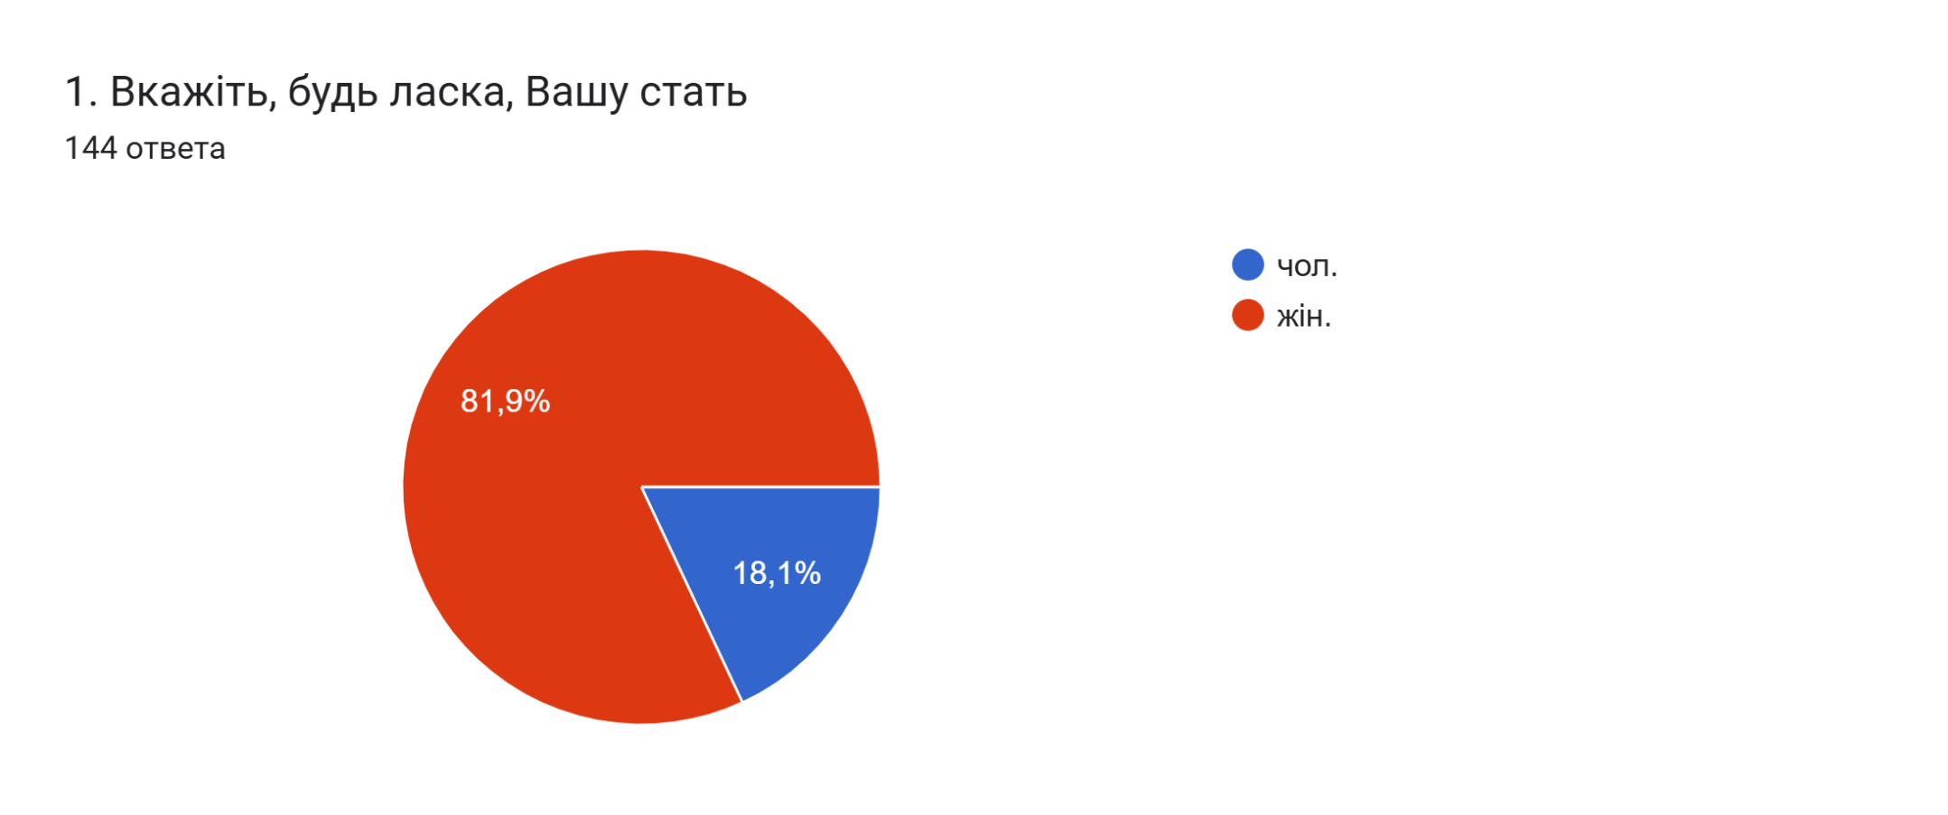
Рисунок 1. Чисельність та стать респондентів

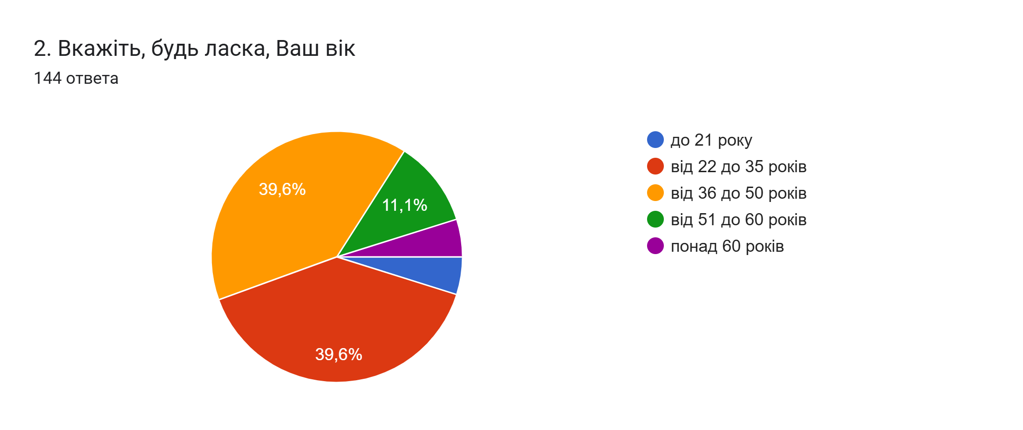
Рисунок 2. Вік респондентів

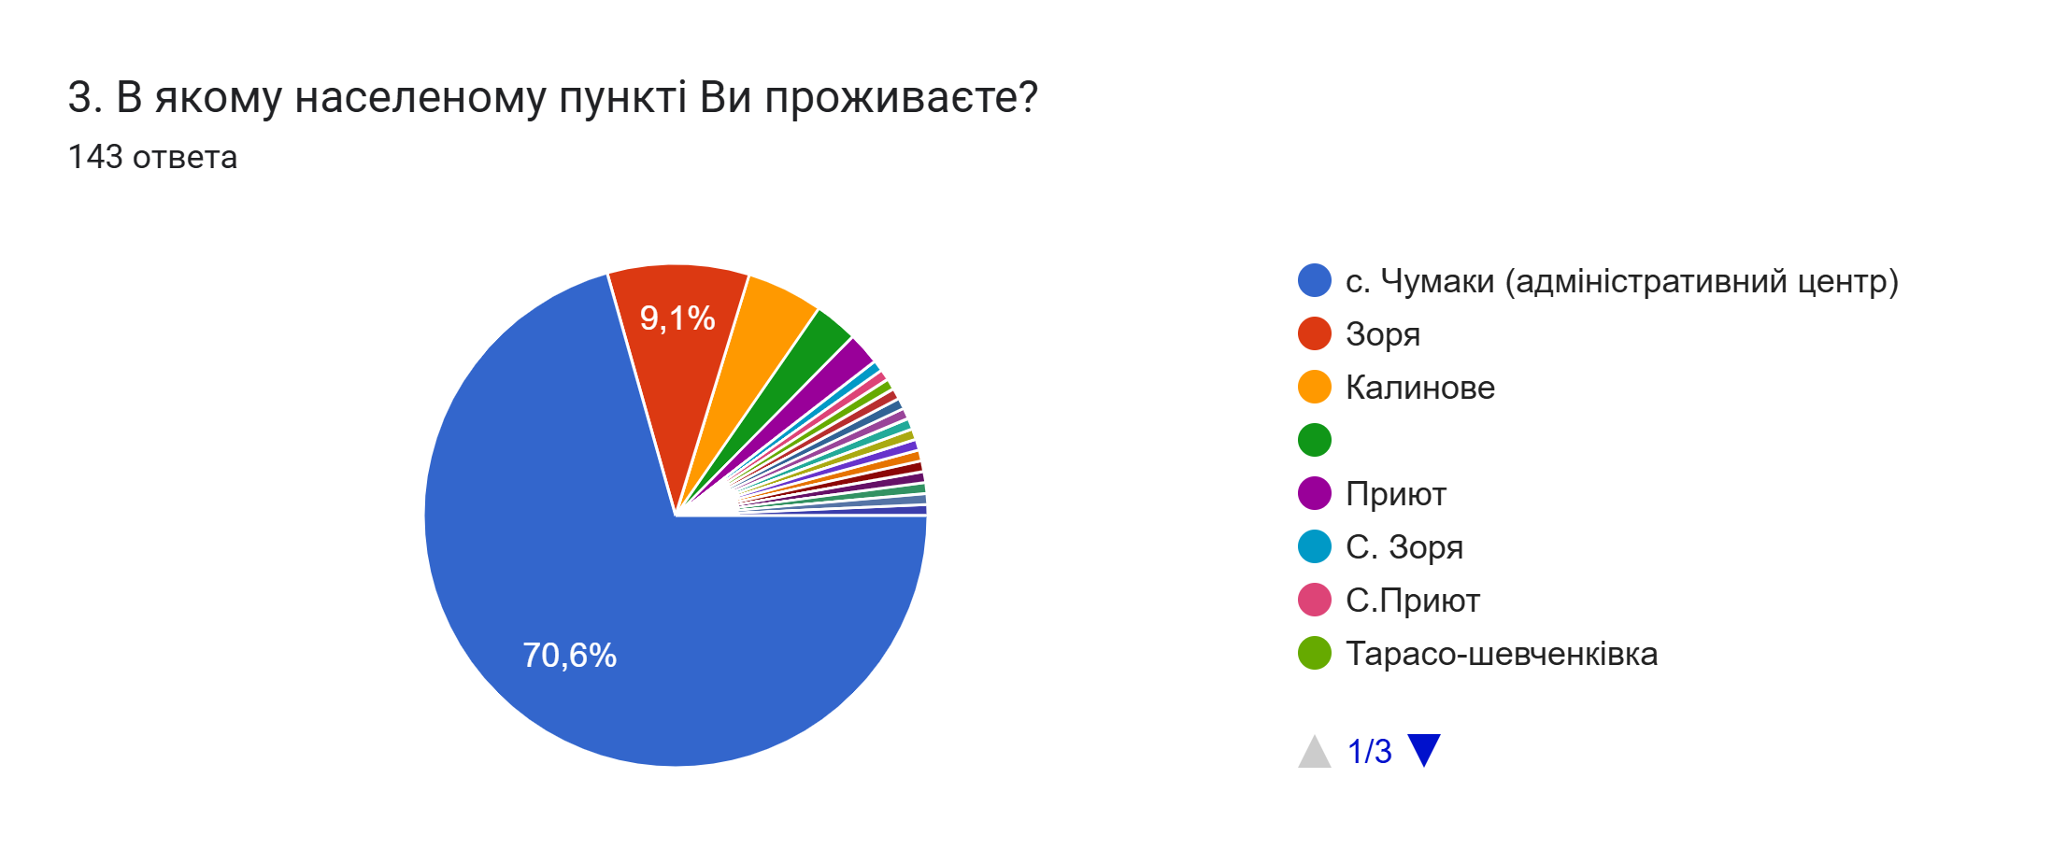
Рисунок 3. Місце проживання респондентів

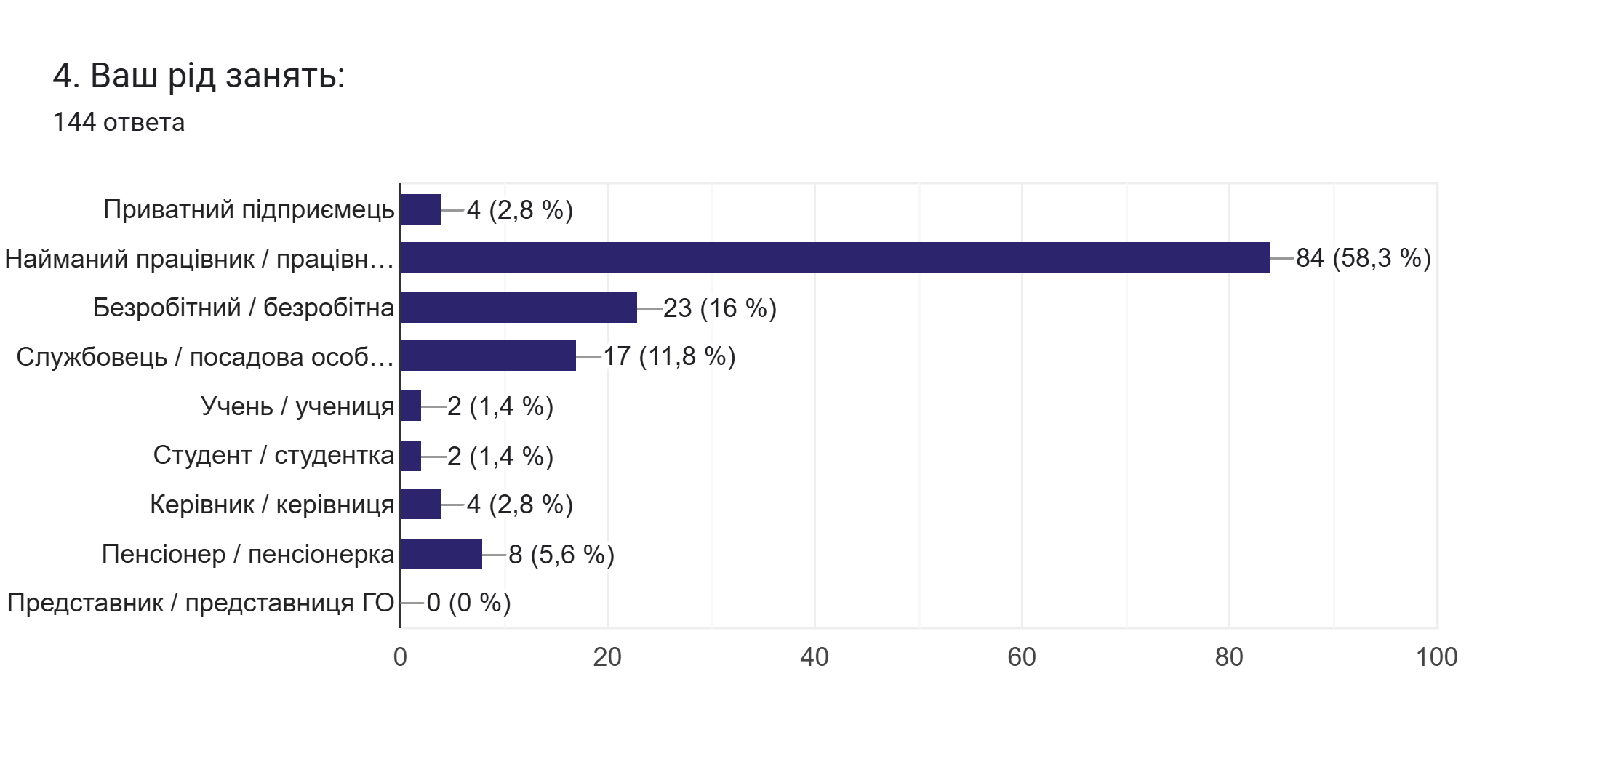
Рисунок 4. Рід занять респондентів

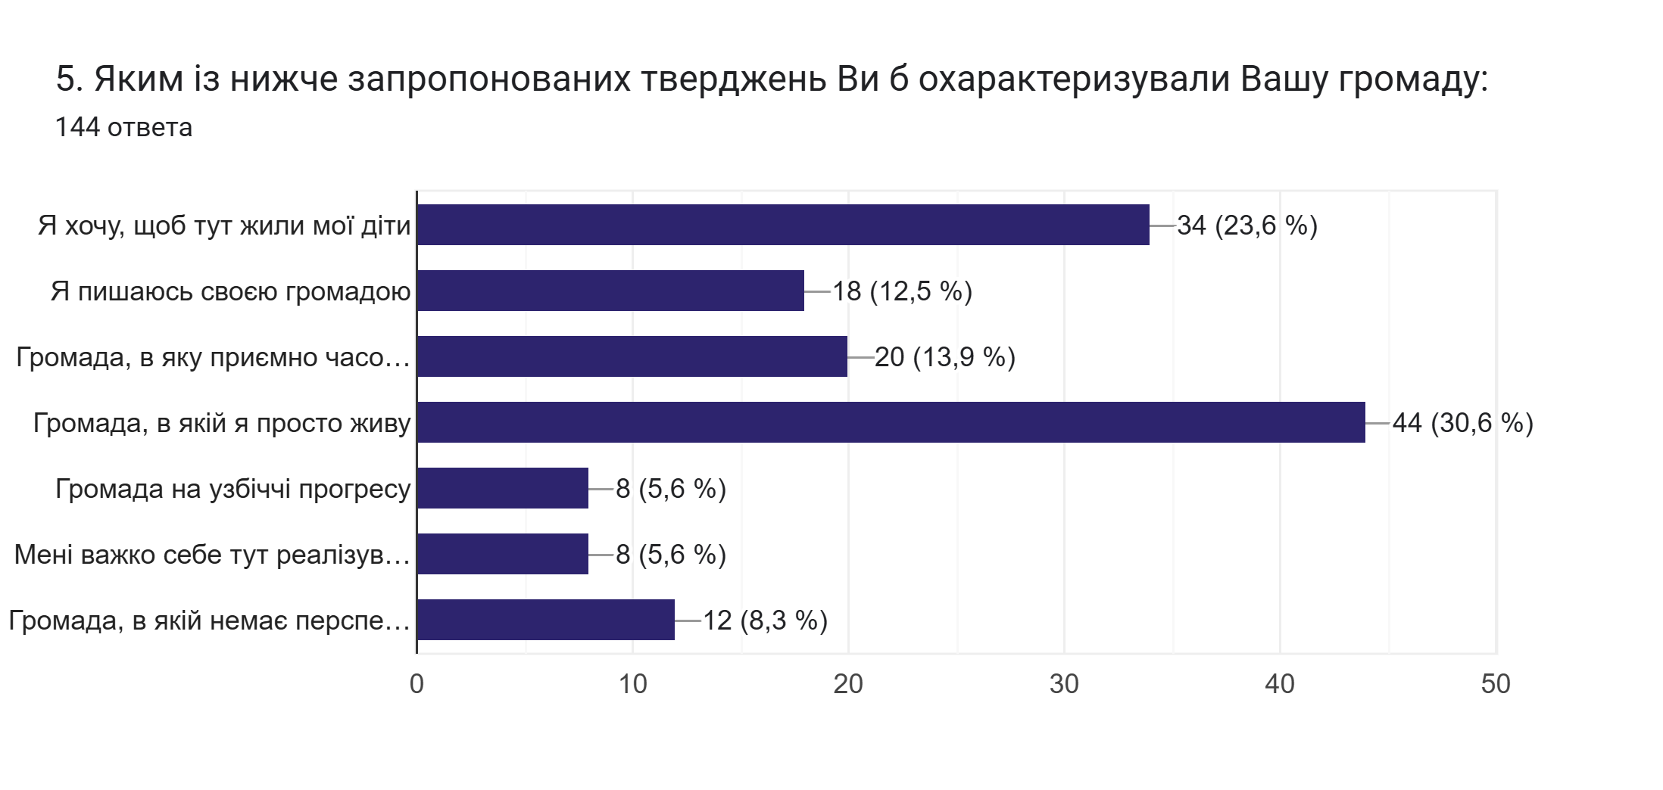
Рисунок 5. Охарактеризування громади респондентвами

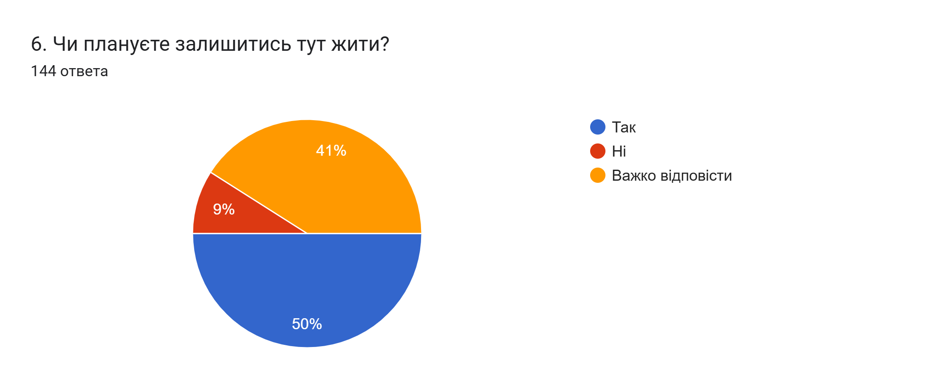
Рисунок 6. Плани респондентів щодо подальшого проживання у громаді

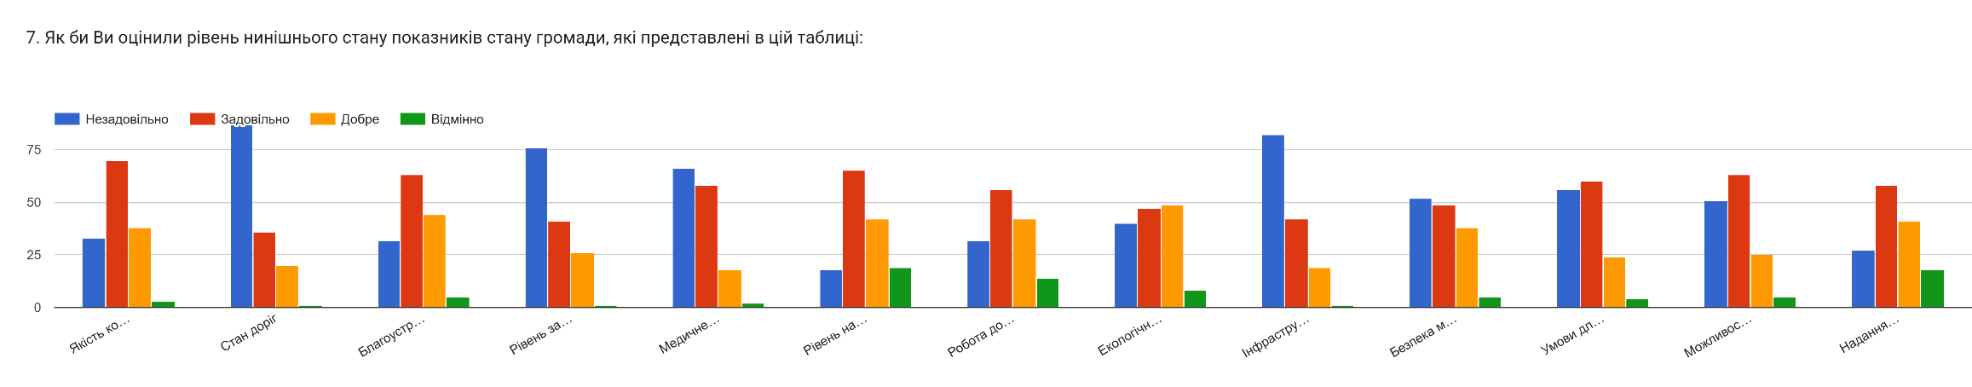

Рисунок 7. Оцінка респондентами стану показників громади

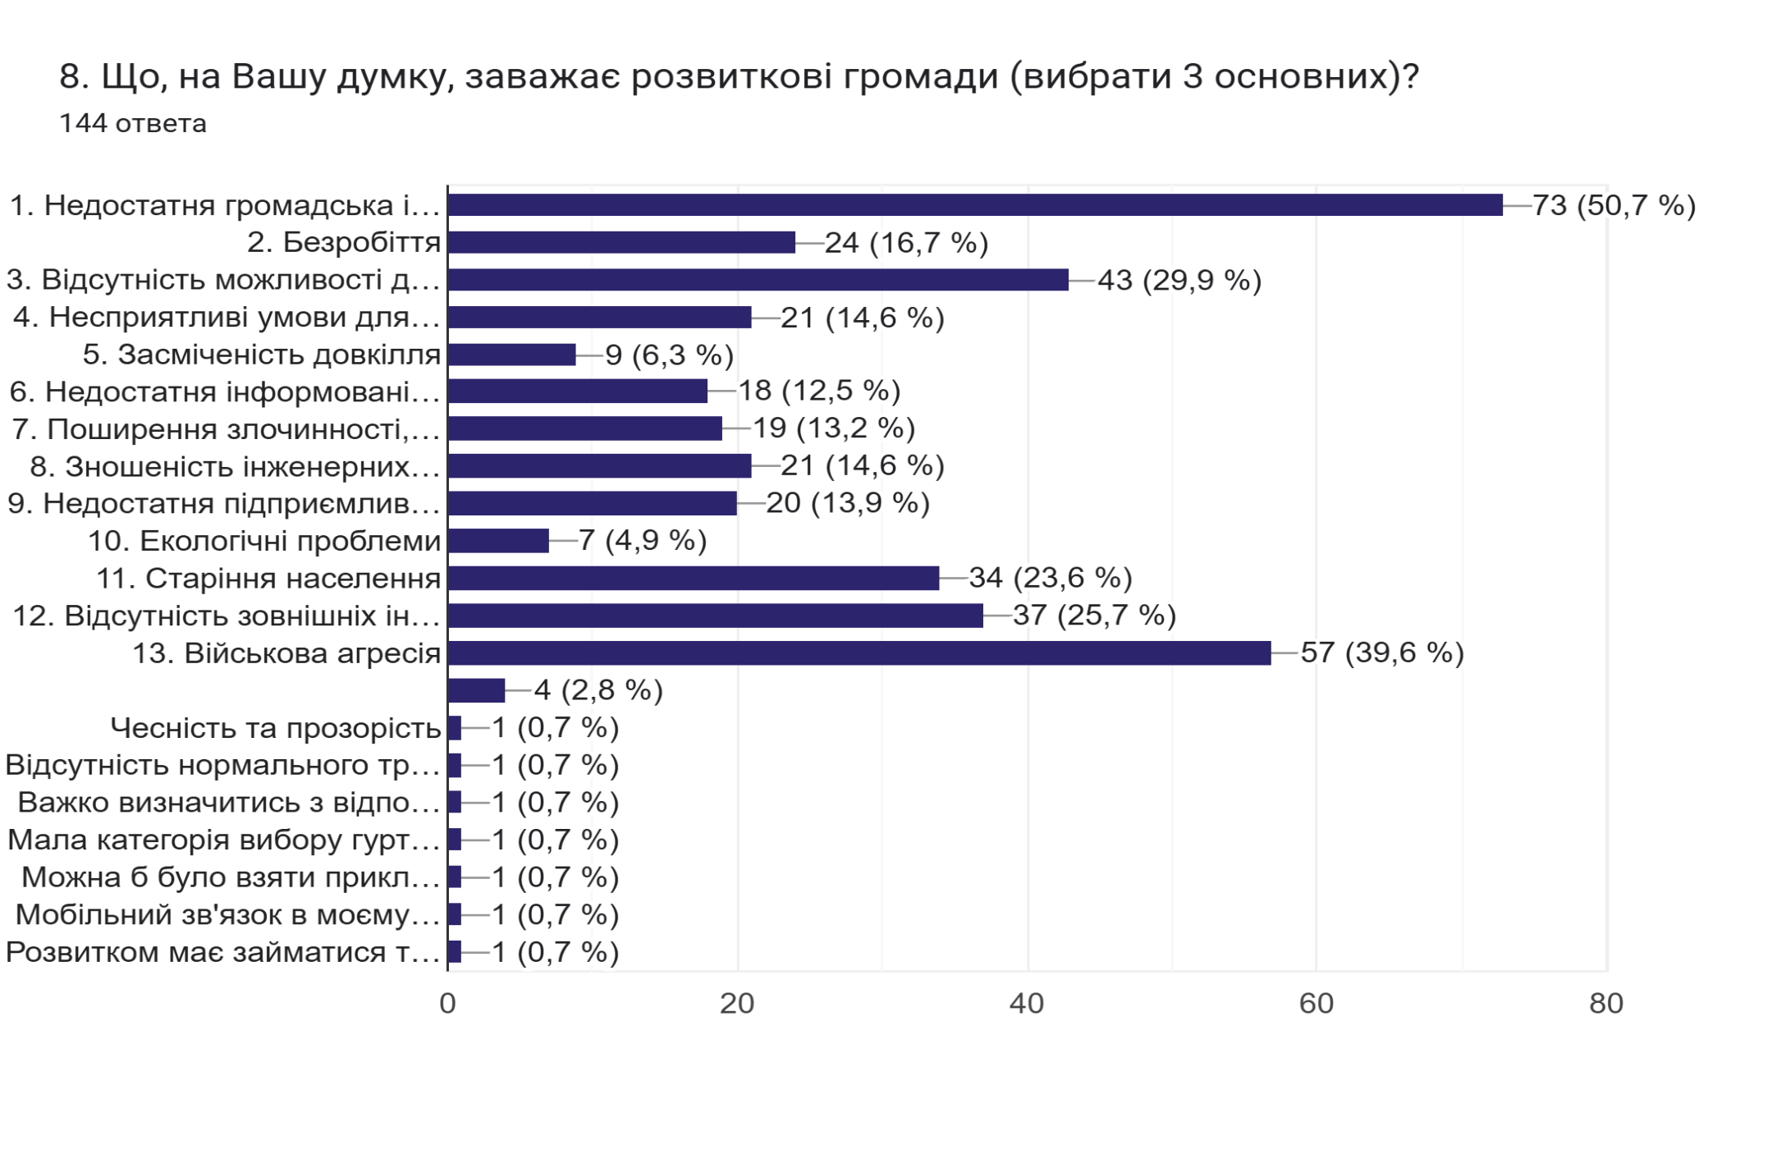
Рисунок 8. Перешкоди розвитку громади

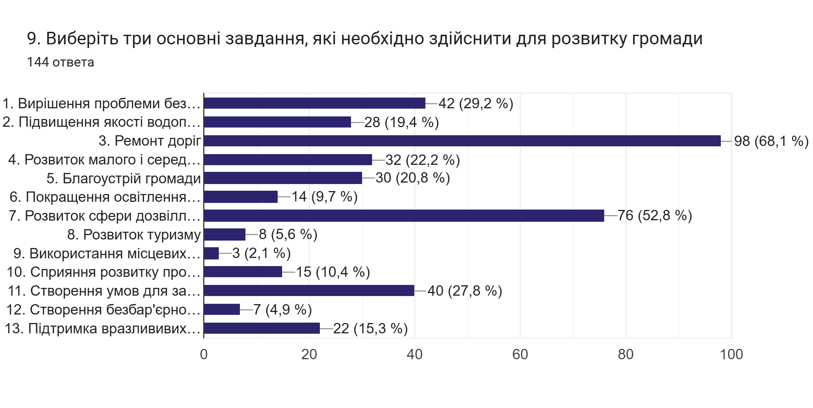
Рисунок 9. Пріоритені завдання для розвитку громади

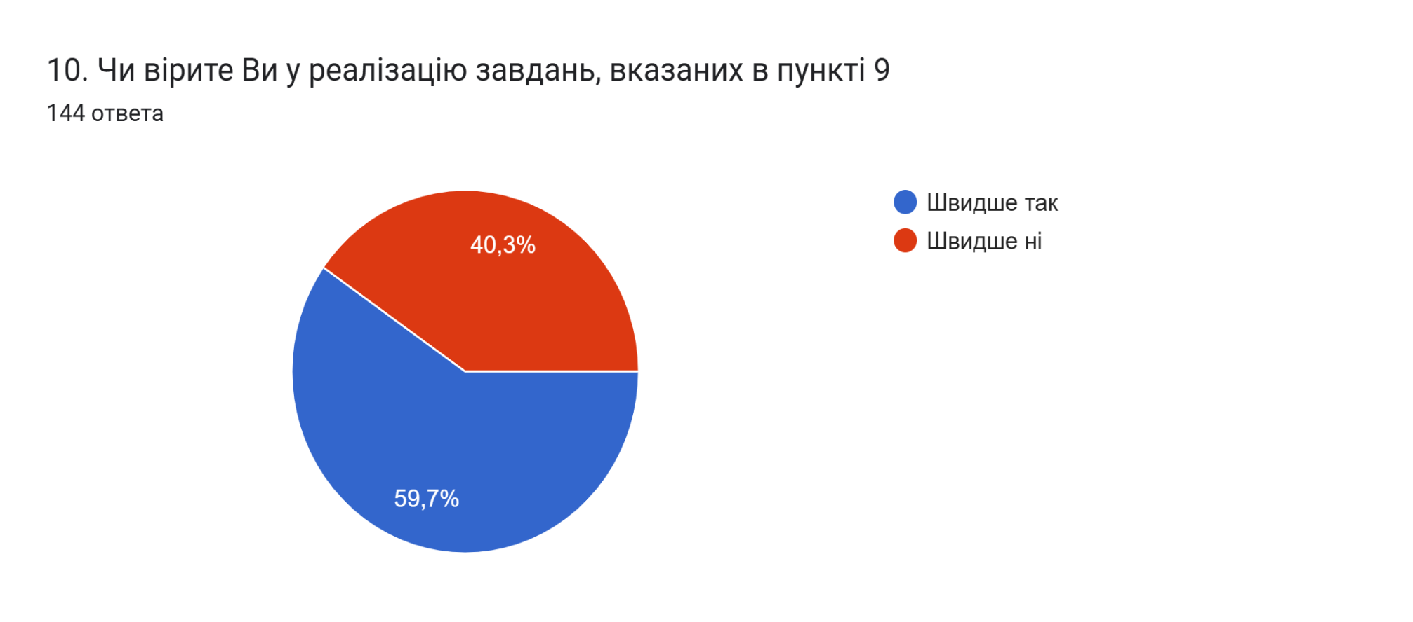
Рисунок 10. Впевненість у реалізації завдань

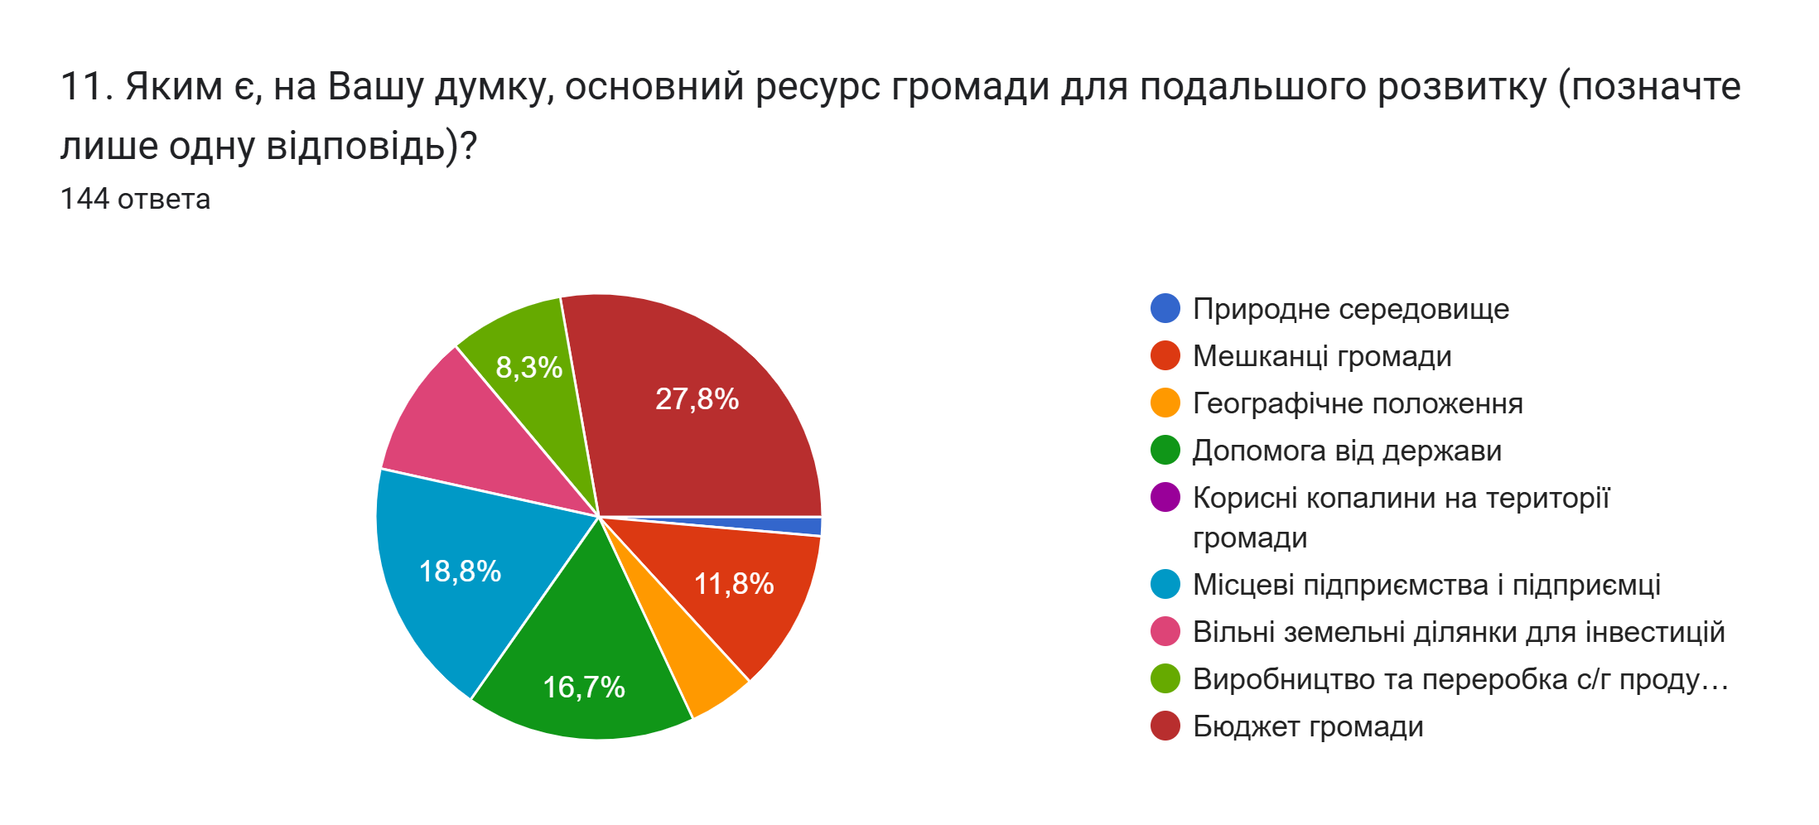
Рисунок 11. Основний ресурс громади для подальшого розвитку

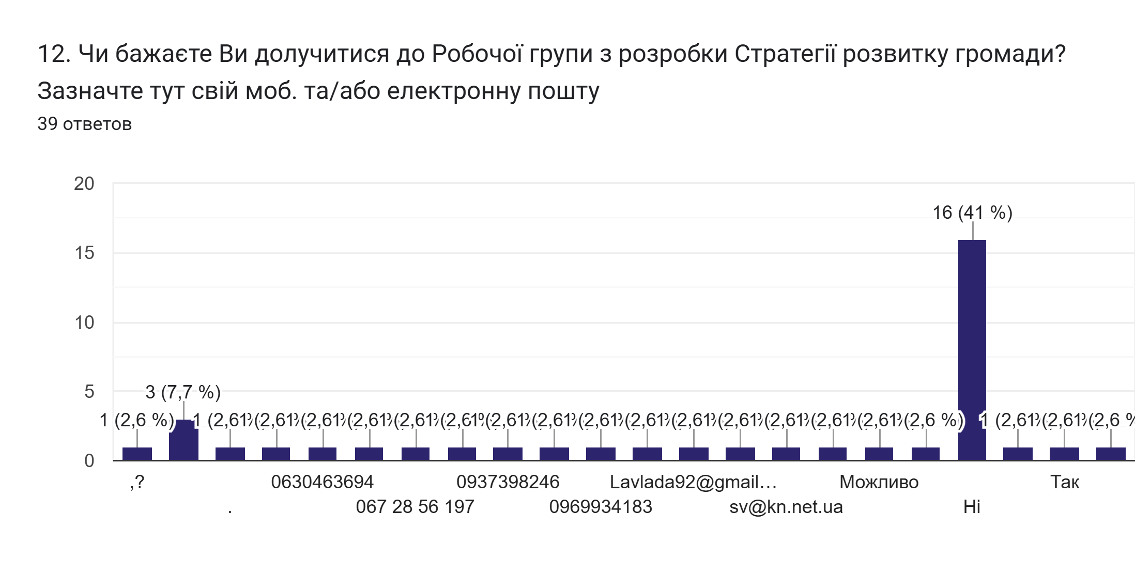
Рисунок 12. Бажання долучитися до розробки Стратегії розвитку громади

Додаток 3

Результати опитування представників бізнесу Чумаківської СТГ (в діаграмах)

Пройшло опитування 10 респондентів

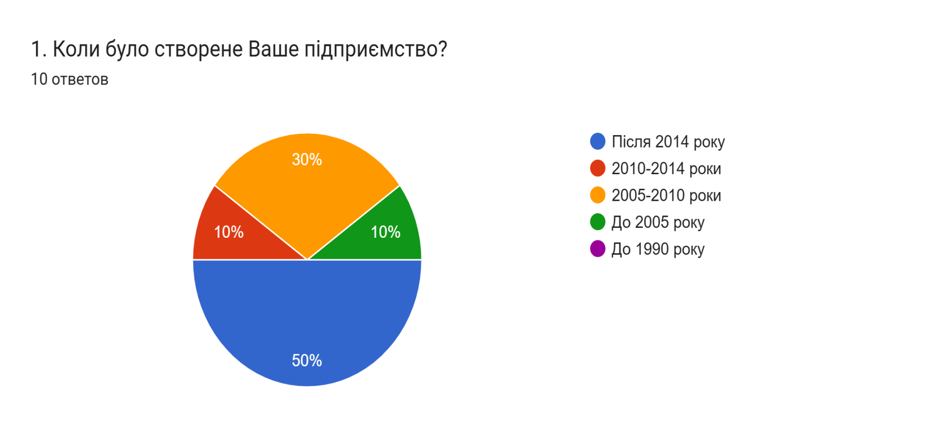
Рисунок 1. Дата створення підприємства

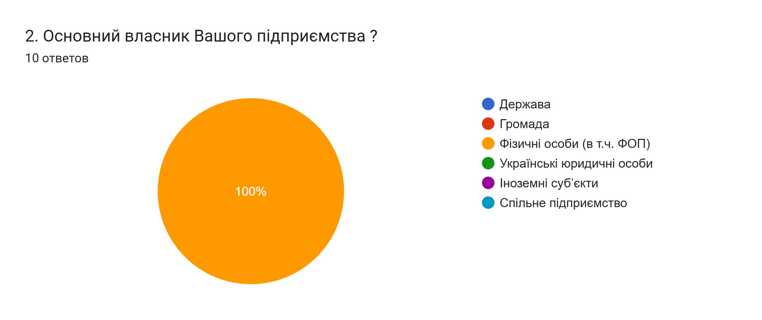
Рисунок 2. Форма власності (власник) підприємства

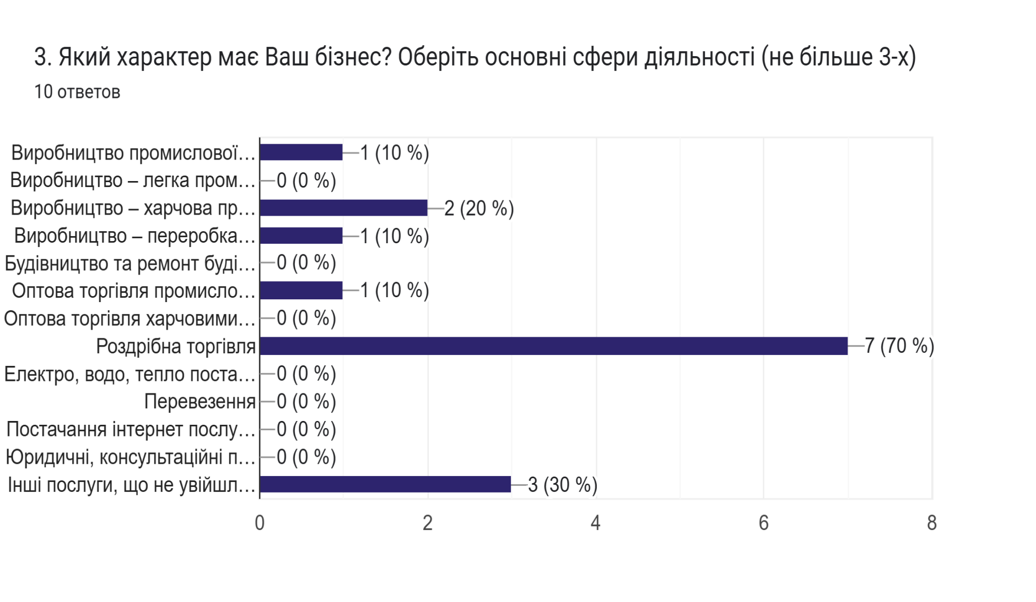
Рисунок 3. Структура та розвиток бізнесу

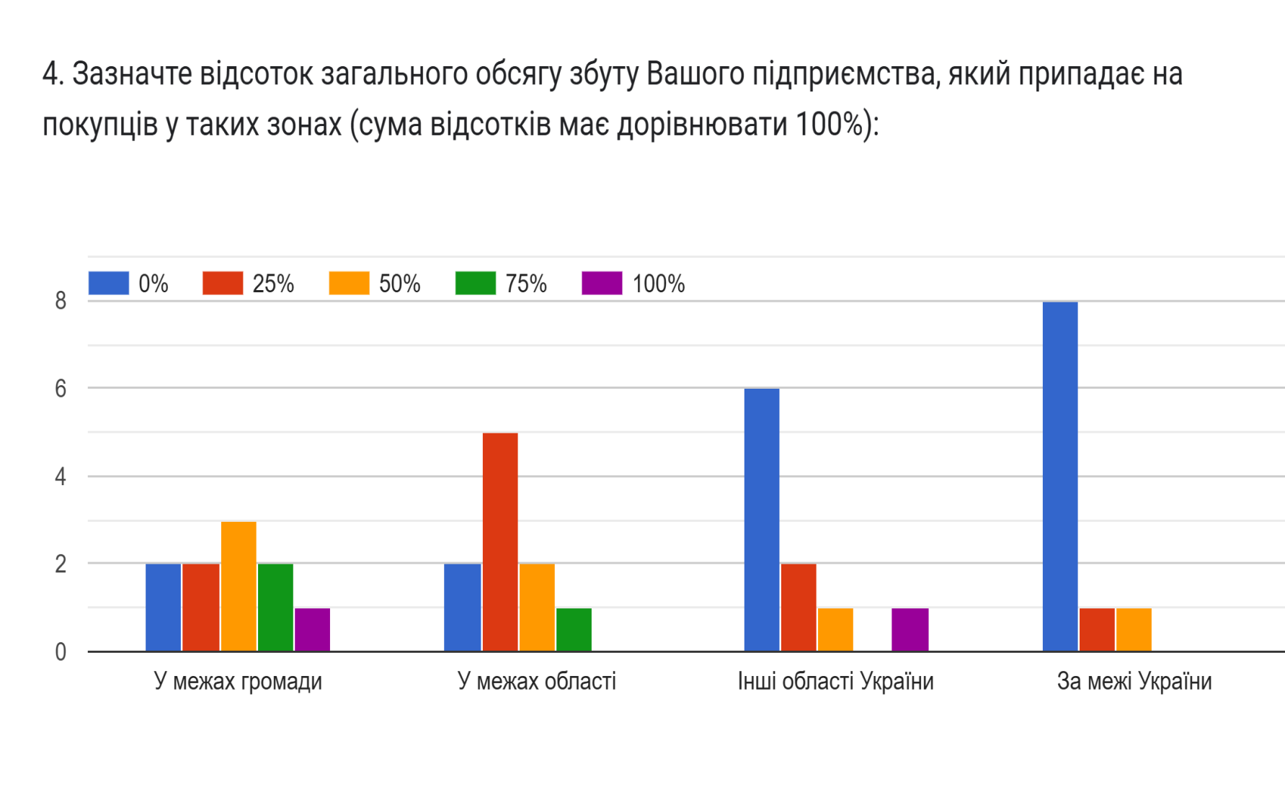
Рисунок 4. Географія збуту продукції

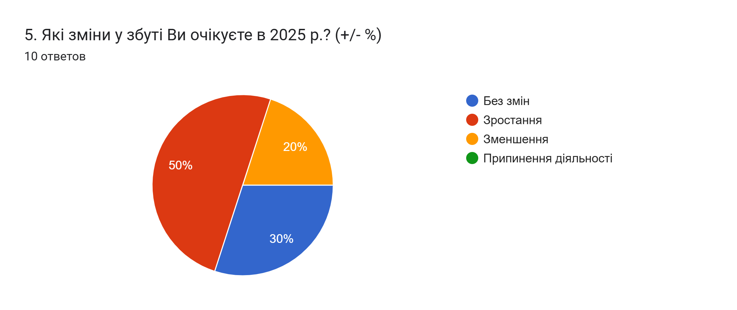
Рисунок 5. Очікування щодо перспектив бізнесу

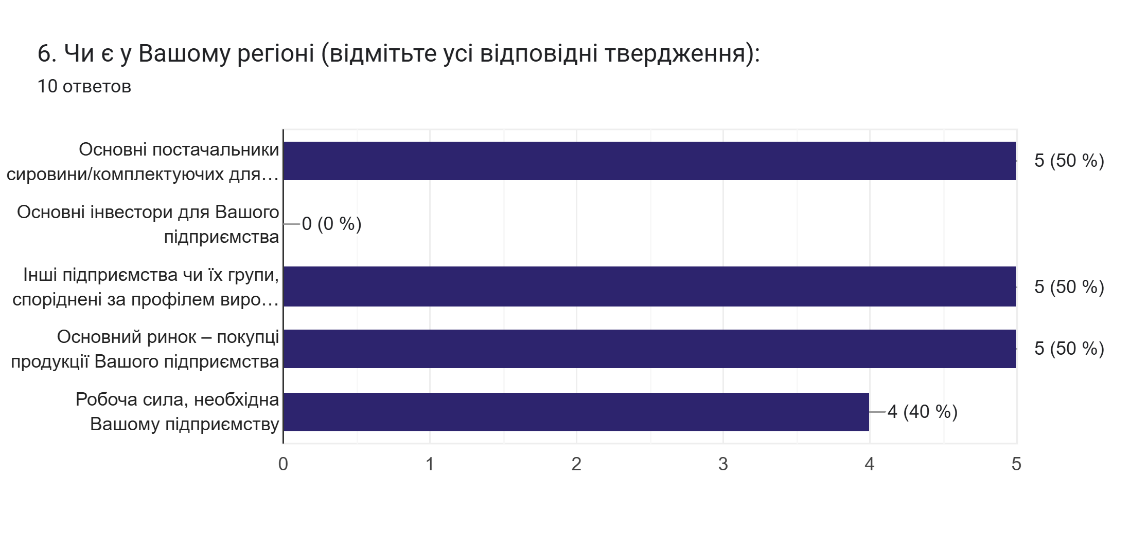
Рисунок 6. Наявність умов для розвитку підприємництва

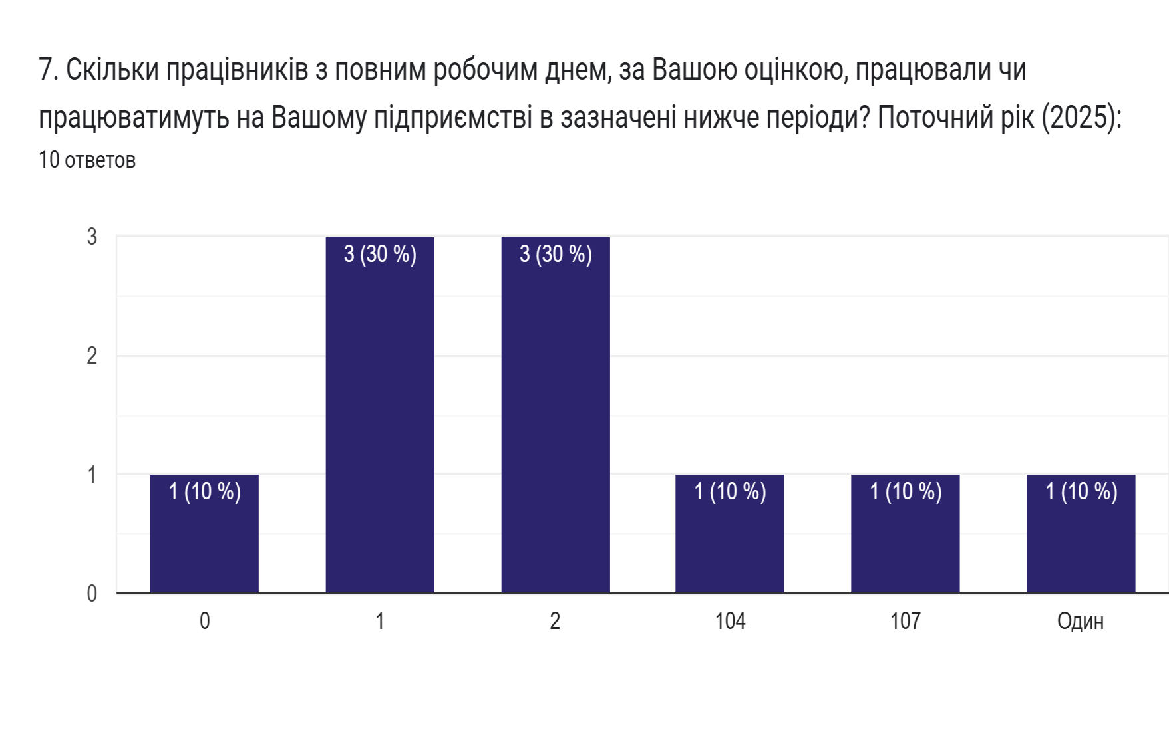
Рисунок 7.1. Наявність робочої сили

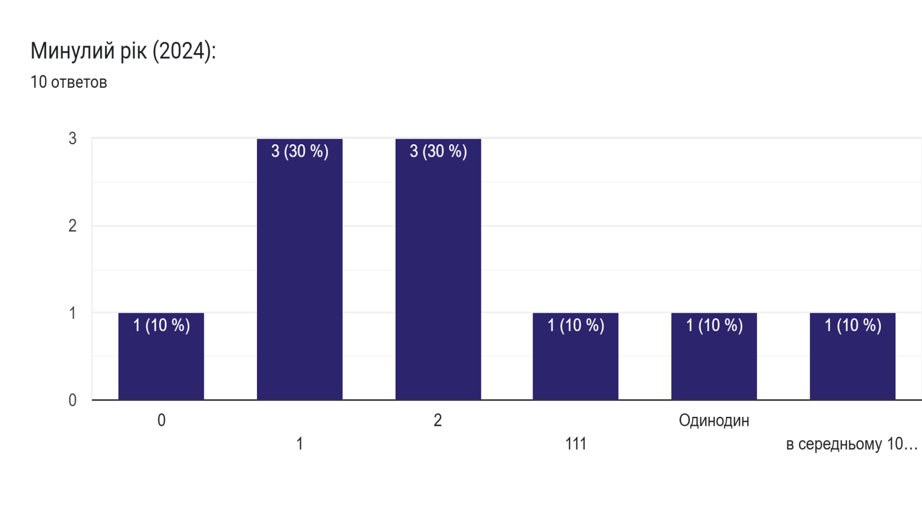
Рисунок 7.2. Характеристика розвитку бізнесу торік

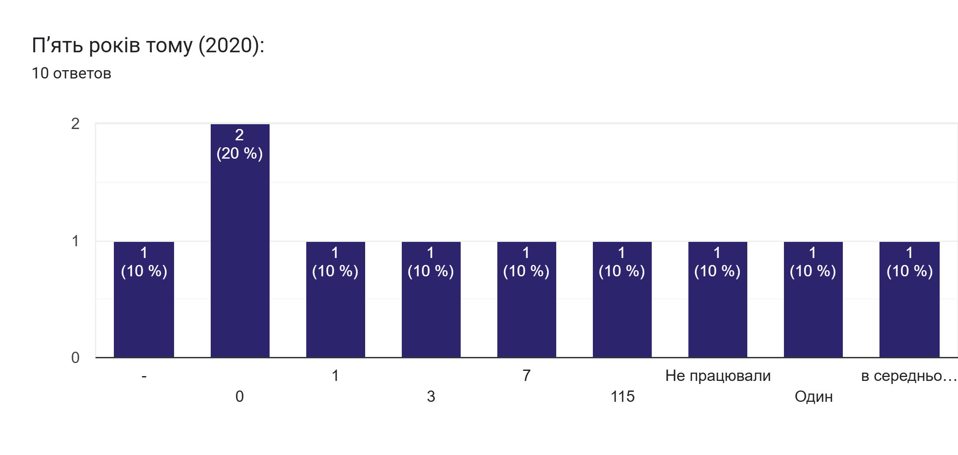
Рисунок 7.3. Характеристика розвитку бізнесу 5 років тому

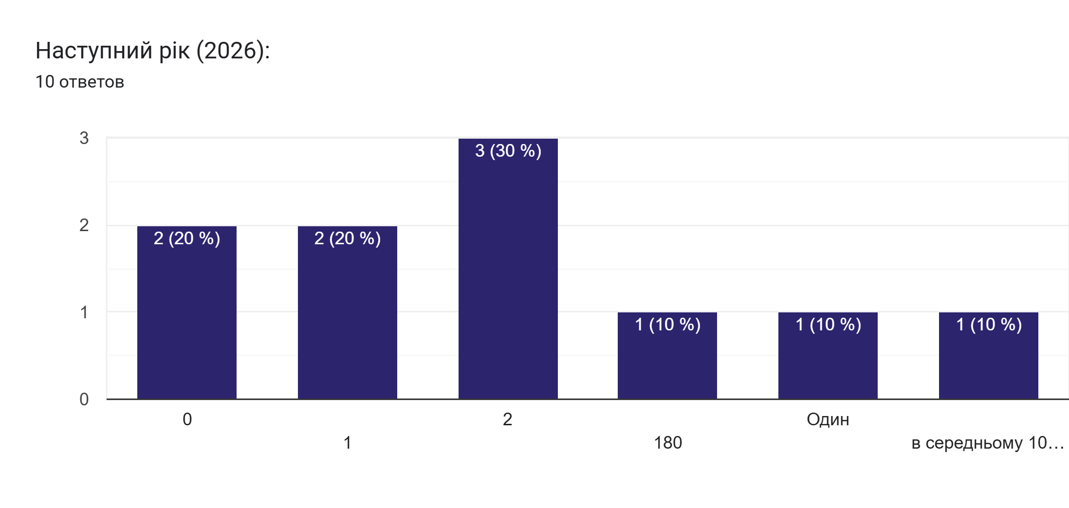
Рисунок 7.4. Очікування щодо розвитку бізнесу

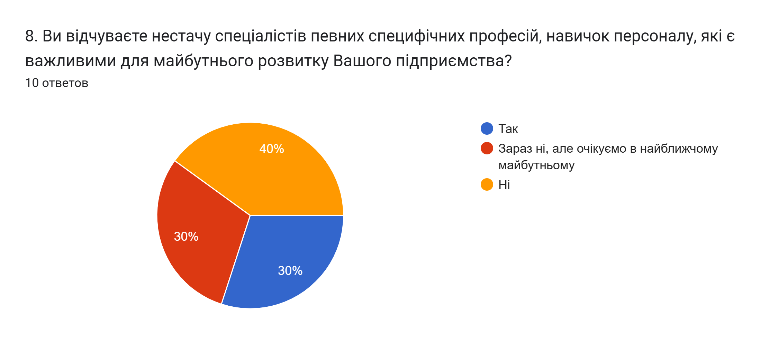
Рисунок 8. Кадрові проблеми бізнесу

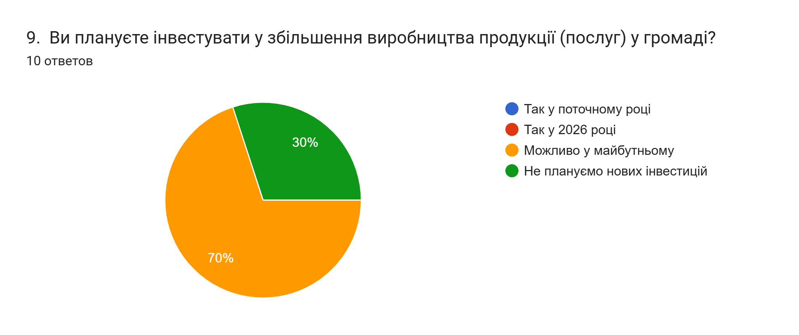
Рисунок 9. Інвестиційні плани підприємців

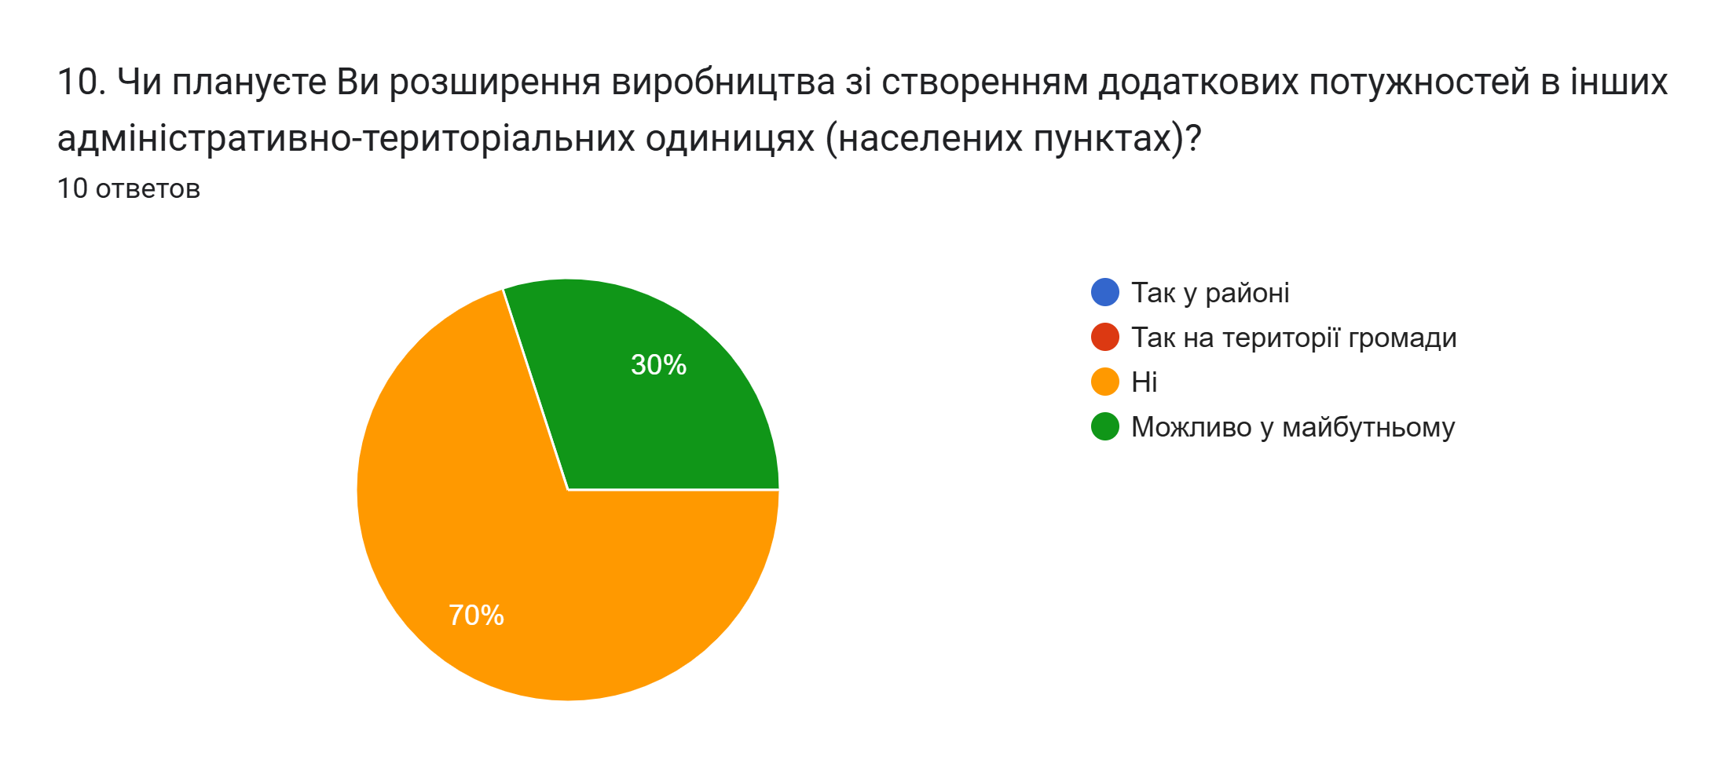
Рисунок 10.1. Наміри щодо розширення діяльності в інших громадах

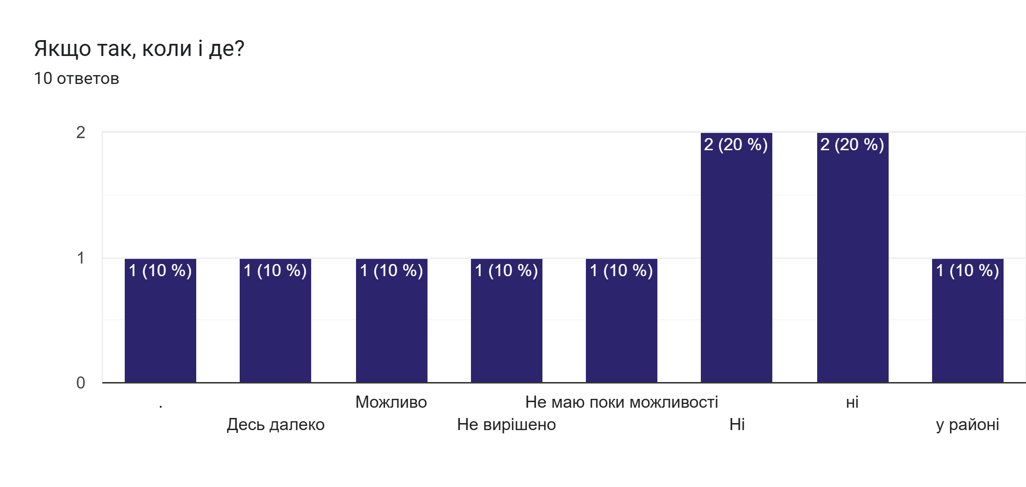
Рисунок 10.2 Деталізація намірів щодо розширення діяльності

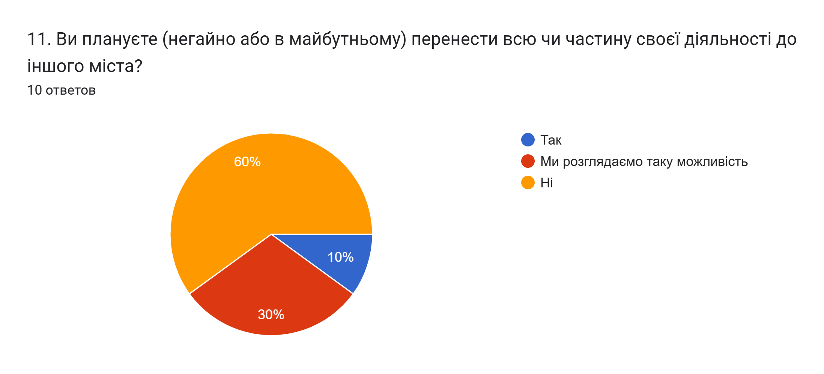
Рисунок 11. Наміри щодо переносу діяльності

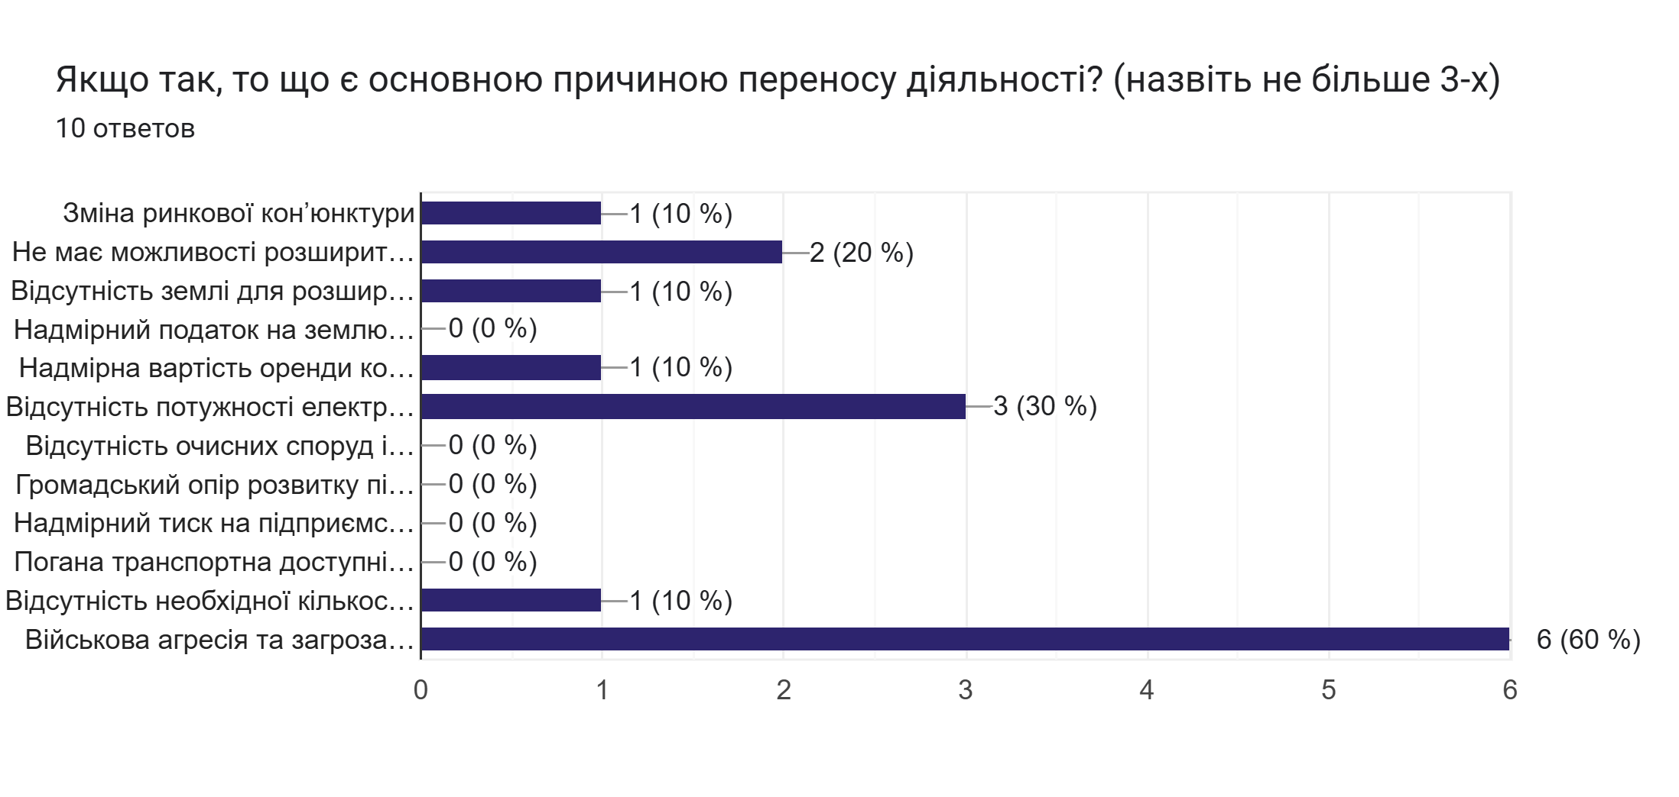
Рисунок 11.2. Причини можливого переносу діяльності

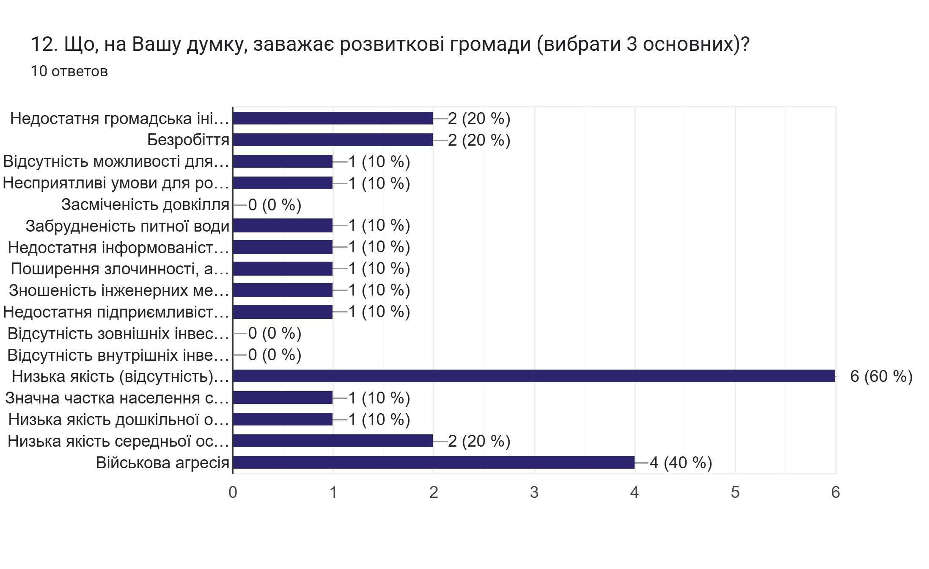
Рисунок 12. Фактори, що стримують розвиток громади

Рисунок 13. Перспективні напрями економічної діяльності

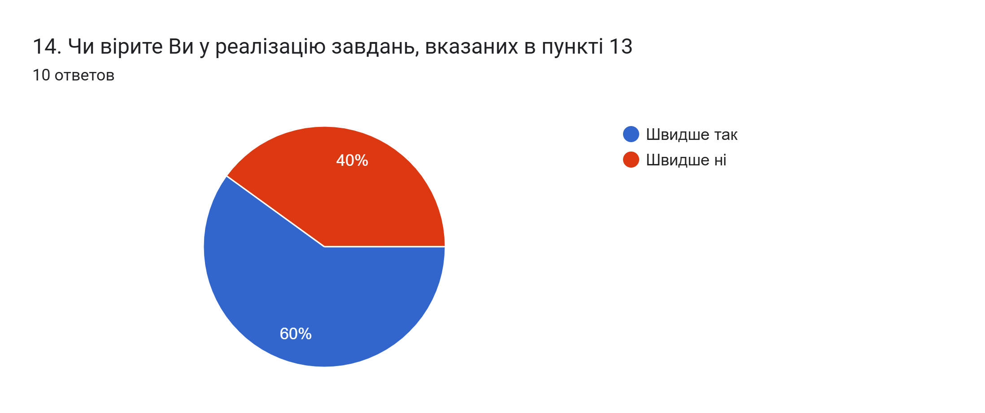
Рисунок 14. Ступінь впевненості у реалізації завдань

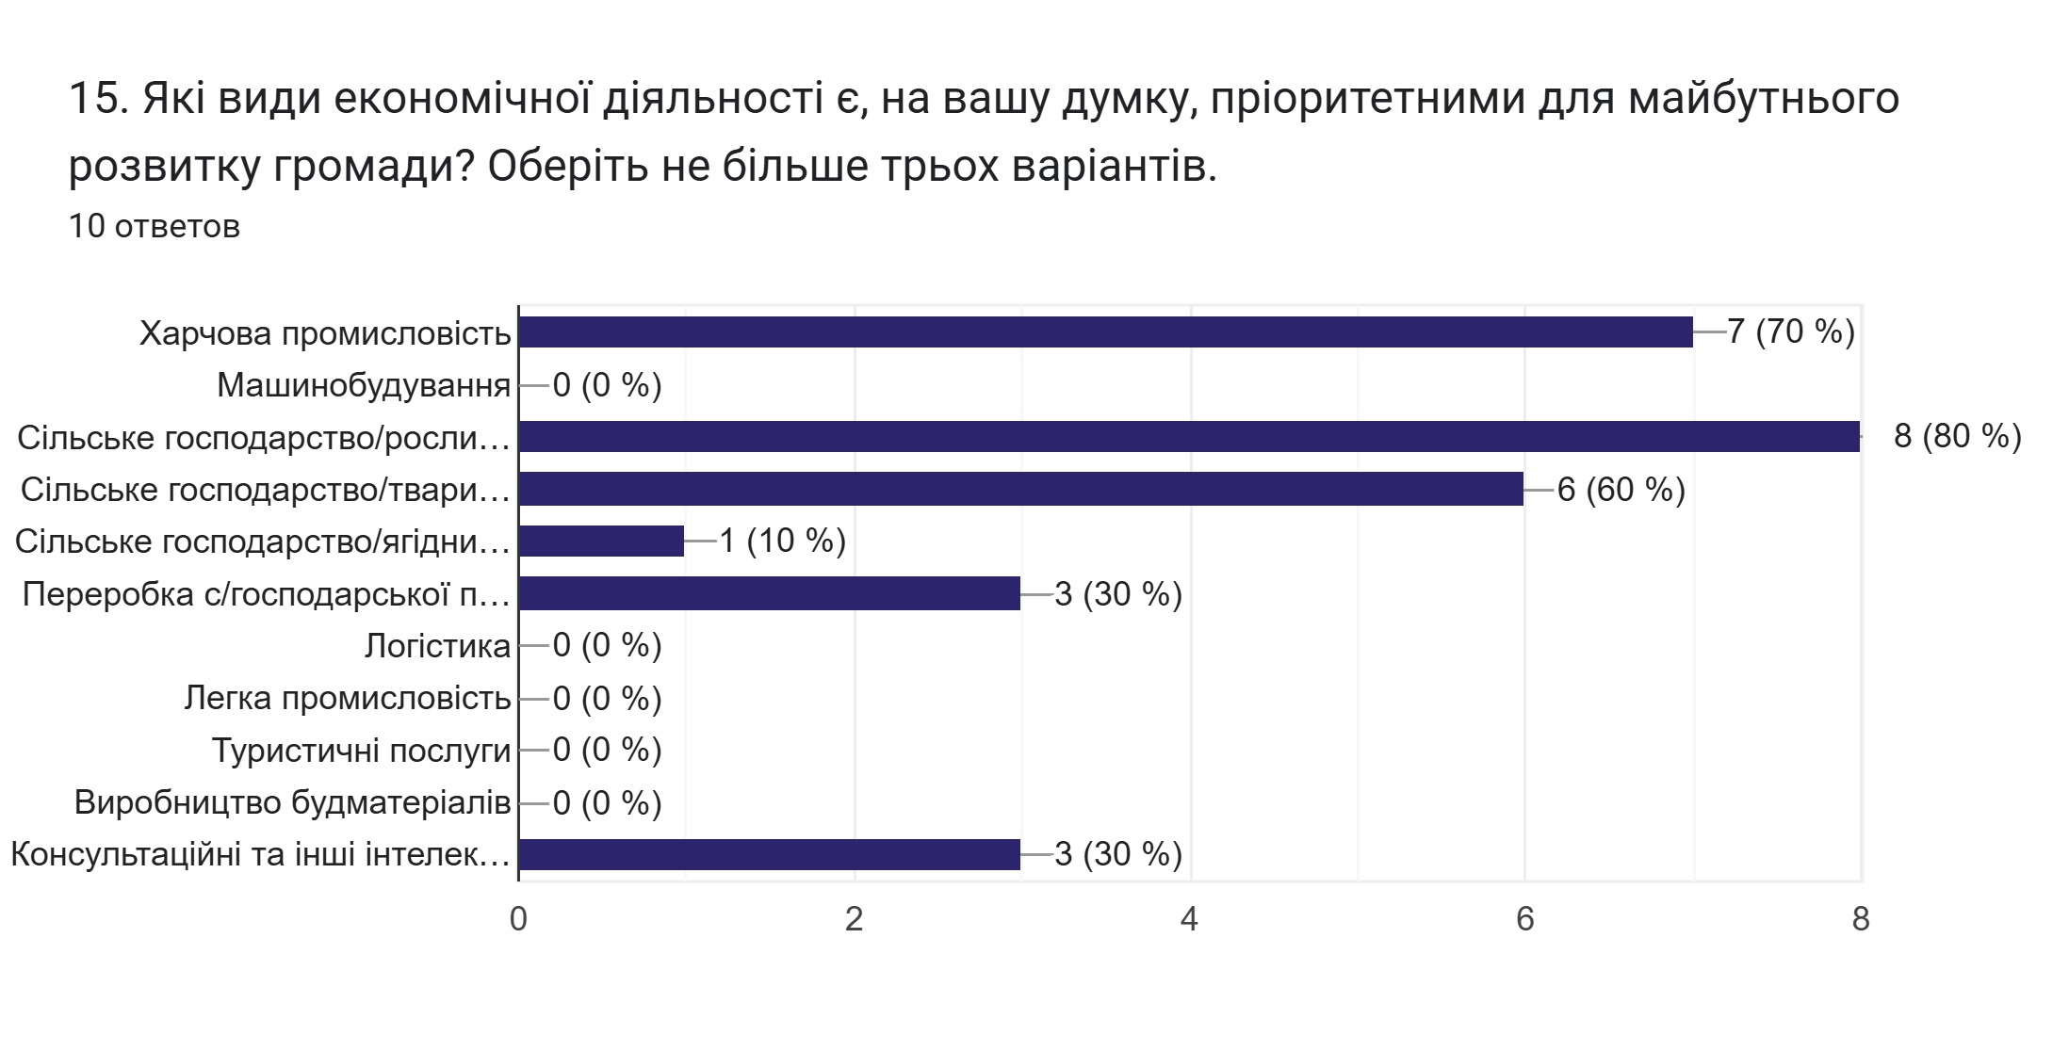
Рисунок 15. Перспективні напрями економічної діяльності

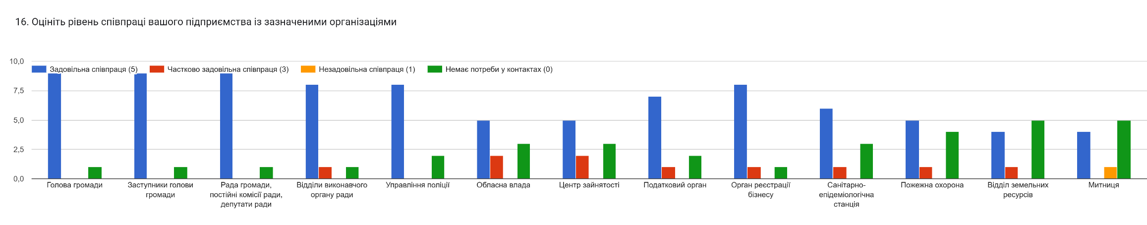
Рисунок 16. Оцінка співпраці бізнесу з організаціями

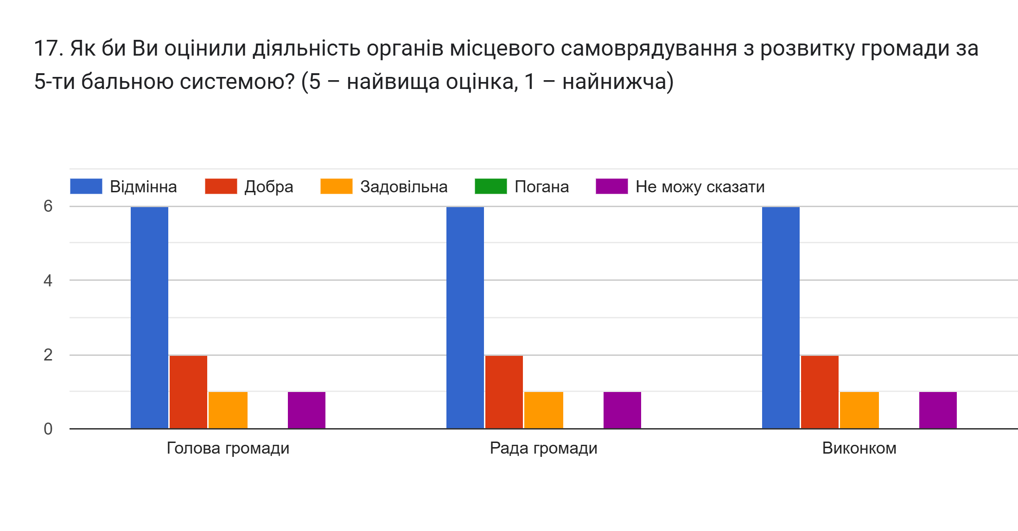
Рисунок 17. Співпраця бізнесу з органами місцевого самоврядування

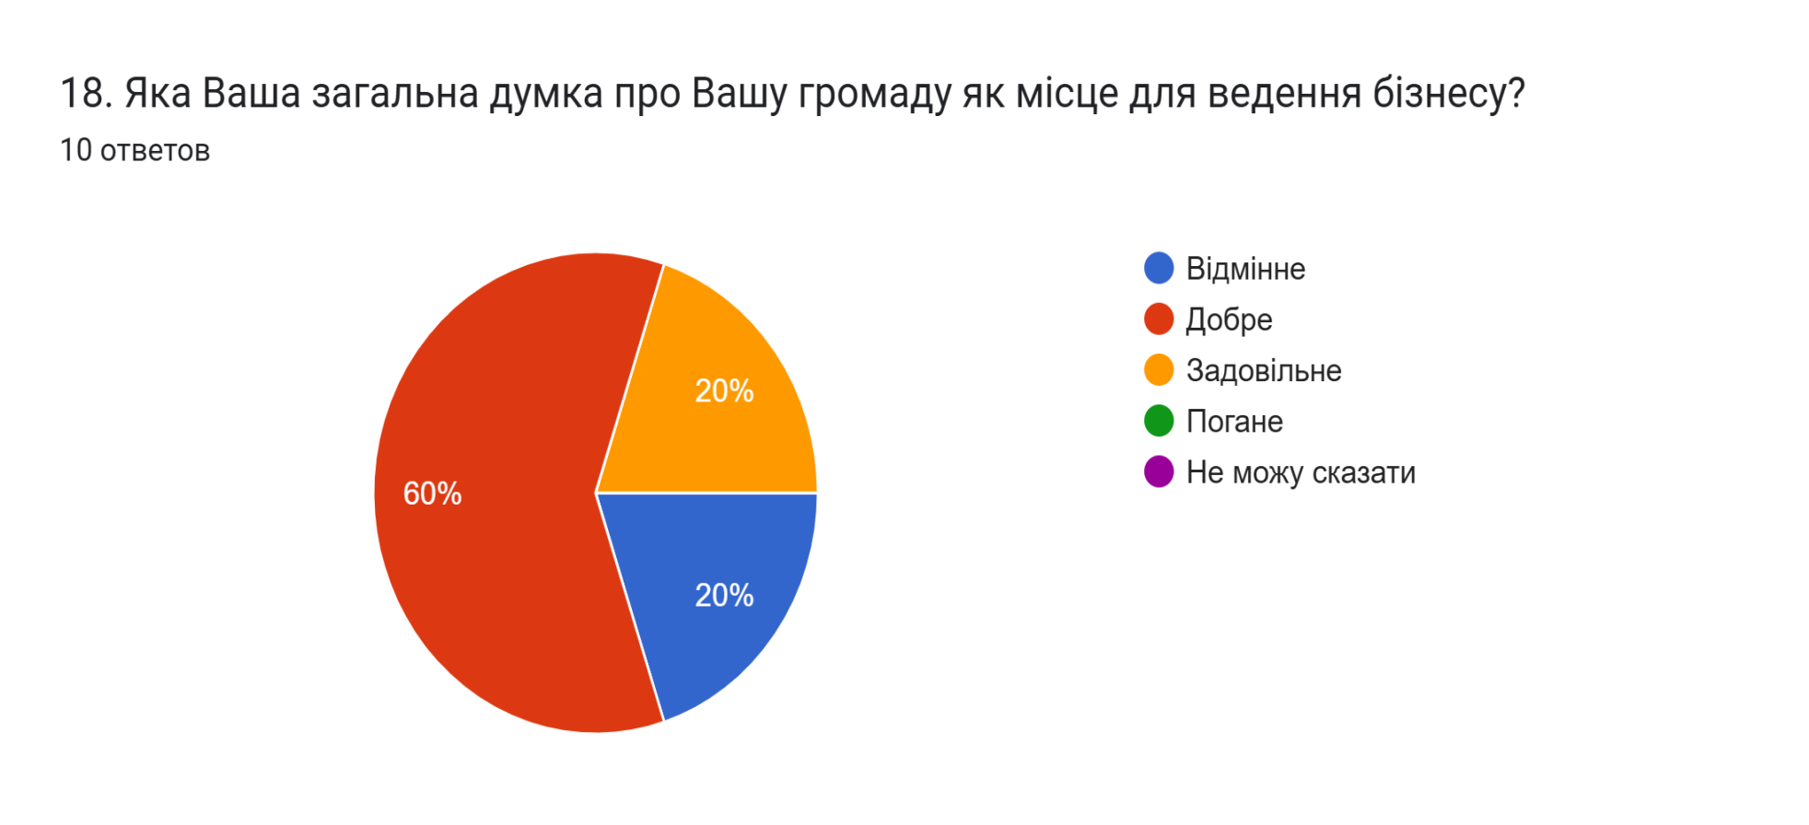

Рисунок 18. Загальна оцінка громади як місця для ведення бізнесу

